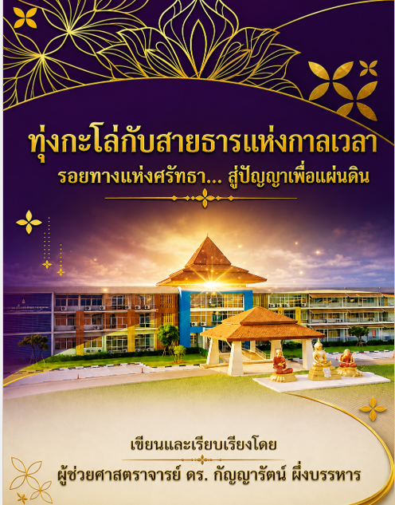

ทุ่งกะโล่กับสายธารแห่งกาลเวลา
รอยทางแห่ง
ศรัทธา... สู่ปัญญาเพื่อแผ่นดิน

ทุ่งกะโล่กับสายธารแห่งกาลเวลา
รอยทางแห่งศรัทธา... สู่ปัญญาเพื่อแผ่นดิน

ชื่อหนังสือ | ทุ่งกะโล่กับสายธารแห่งกาลเวลา: รอยทางแห่งศรัทธา... สู่ปัญญาเพื่อแผ่นดิน
ผู้แต่ง | ผู้ช่วยศาสตราจารย์ ดร.กัญญารัตน์ ผึ่งบรรหาร
ปีที่พิมพ์ | พุทธศักราช 25 กันยายน 2569
จำนวนหน้า | ประมาณ 120-150 หน้า (โดยประมาณ)
ข้อมูลทางบรรณานุกรม | อุตรดิตถ์ : มหาวิทยาลัยราชภัฏอุตรดิตถ์, 2569  1. ทุ่งกะโล่ -- ประวัติศาสตร์. 2. อุตรดิตถ์ -- ประวัติศาสตร์ท้องถิ่น



สารบัญ
หน้า
คำนำ............................................................................................ (ก)
บทนำ............................................................................................... ๑
ปฐมบทแห่งกาลเวลา....................................................................... 1
จากตำนานบึงโบราณสู่สายธารประวัติศาสตร์................................. 8
- ลักษณะพื้นที่ทุ่งกะโล่......................................................... 8
- เมืองสวางคบุรี.................................................................... 9
  - ยุคก่อนสุโขทัย...................................................... 9
  - ยุคสุโขทัย............................................................. 9
  - ยุคกรุงศรีอยุธยา................................................ ๑4
  - ยุคกรุงธนบุรี...................................................... ๒1
  - ยุคกรุงรัตนโกสินทร์........................................... ๔๙
รอยทางแห่งการพัฒนามหาวิทยาลัยสู่ทุ่งกะโล่............................. ๖3
  - จุดเริ่มต้นของมหาวิทยาลัยราชภัฏในดินแดนทุ่งกะโล่.................................................................. 63
  - การเป็นศูนย์กลางด้านวิทยาศาสตร์และเทคโนโลยี.......................................................................... ๘2
  - ยุควิทยาการข้อมูลและการเรียนรู้ตลอดชีวิต..... ๙๐
จากปฐมบทของมหาวิทยาลัยสู่ทุ่งกะโล่เส้นทางแห่งประวัติศาสตร์ .......................................................................................................91
ทุ่งกะโล่กับสังคมสูงวัย.................................................................. 95
ความหมายของ “ทุ่งกะโล่” ปัจจุบัน.......................................... 116บทสรุปท้ายเล่ม.......................................................................... 117

บทนำ
หนังสือ “ทุ่งกะโล่กับสายธารแห่งกาลเวลา: รอยทางแห่งศรัทธา... สู่ปัญญาเพื่อแผ่นดิน” เล่มนี้ กำเนิดขึ้นจากความตั้งใจในการบันทึก รวบรวม และถ่ายทอดเรื่องราวประวัติศาสตร์ ภูมิปัญญา ตลอดจนเส้นทางการพัฒนาของผืนแผ่นดิน “ทุ่งกะโล่” หรือ “บึงกะโล่” อันเป็นพื้นที่ประวัติศาสตร์สำคัญทางทิศตะวันออกของแม่น้ำน่าน จังหวัดอุตรดิตถ์ ซึ่งได้เติบโตหลอมรวมเข้ากับสถาบันการศึกษาอย่าง มหาวิทยาลัยราชภัฏอุตรดิตถ์ จากอดีตสืบเนื่องมาจนถึงปัจจุบัน ดังนี้
๑. จากตำนานบึงโบราณสู่สายธารประวัติศาสตร์
ย้อนไปในอดีตกาลหลายพันปี ทุ่งกะโล่เคยเป็นพื้นที่ชุ่มน้ำขนาดใหญ่และเป็นที่ตั้งของชุมชนโบราณที่มีตำนานเล่าขานถึง “เมืองล่ม” ตลอดจนเรื่องราวความศักดิ์สิทธิ์และเสน่ห์ลี้ลับแห่งลุ่มน้ำน่านฝั่งตะวันออก ในมิติทางประวัติศาสตร์ ดินแดนแห่งนี้มีความเกี่ยวโยงกับเหตุการณ์สำคัญของชาติไทยอย่างแนบแน่น ตั้งแต่ยุคก่อนสุโขทัย ยุคสุโขทัยซึ่งปรากฏชื่อ “เมืองฝาง” หรือ “สวางคบุรี” ในศิลาจารึก เรื่อยมาจนถึงยุคกรุงศรีอยุธยา ยุคกรุงธนบุรีอันเป็นสมรภูมิประวัติศาสตร์ในการปราบชุมนุมเจ้าพระฝางของสมเด็จพระเจ้าตากสินมหาราช และยุคกรุงรัตนโกสินทร์ที่ได้รับพระมหากรุณาธิคุณจากพระบาทสมเด็จพระจอมเกล้าเจ้าอยู่หัว (รัชกาลที่ ๔) พระบาทสมเด็จพระจุลจอมเกล้าเจ้าอยู่หัว (รัชกาลที่ ๕) และพระมหากษัตริย์อีกหลายพระองค์ในการบูรณปฏิสังขรณ์ศาสนสถานและพัฒนาบ้านเมือง
๒. จิตวิญญาณแห่งสถาบันและการพัฒนาพื้นที่ทุ่งกะโล่
นับตั้งแต่ปฐมบทการก่อตั้งมหาวิทยาลัยราชภัฏอุตรดิตถ์ เมื่อวันที่ ๑ สิงหาคม พ.ศ. ๒๔๗๙ จากจุดเริ่มต้นในฐานะโรงเรียนฝึกหัดครู สู่การเป็นวิทยาลัยครู สถาบันราชภัฏ และมหาวิทยาลัยราชภัฏในปัจจุบัน การจัดสรรพื้นที่ทุ่งกะโล่ในปี พ.ศ. ๒๕๒๔ ได้กลายเป็นจุดเปลี่ยนครั้งสำคัญยิ่ง ผืนดินทุ่งกะโล่ไม่ได้เป็นเพียงพื้นที่รองรับการขยายมหาวิทยาลัย หรือเป็นเพียงสถานที่ฝึกประสบการณ์ทางการเกษตรและการวิจัยเท่านั้น หากแต่ได้เติบโตเป็น “ศูนย์กลางแห่งการเรียนรู้ นวัตกรรม และรากฐานปัญญาเพื่อท้องถิ่น” ที่เชื่อมโยงวิถีชีวิตชาวบ้าน ธรรมชาติ และองค์ความรู้วิชาการเข้าไว้ด้วยกันอย่างเป็นอันหนึ่งอันเดียวกัน
โครงสร้างเนื้อหาสำคัญภายในเล่มประกอบด้วย
- ปฐมบทแห่งกาลเวลา: บันทึกความเป็นมาและการเติบโตของมหาวิทยาลัยราชภัฏอุตรดิตถ์บนผืนดินทุ่งกะโล่
- บึงกะโล่อดีตและร่องรอยประวัติศาสตร์: การสืบค้นตำนาน สภาพภูมิศาสตร์ และสถานที่สำคัญรอบทุ่งกะโล่ เช่น วัดพระฝางสวางคบุรีมุนีนาถ วัดคุ้งตะเภา และวัดบ่อพระ
- ลำรางแห่งประวัติศาสตร์: การประมวลเหตุการณ์สำคัญทางการเมือง การสงคราม ศาสนา และวัฒนธรรม ตั้งแต่ยุคโบราณ สุโขทัย อยุธยา ธนบุรี ถึงรัตนโกสินทร์
- บูรณาการศาสตร์และนวัตกรรมเพื่อสังคม: บทบาทของคณะพยาบาลศาสตร์และมหาวิทยาลัยในการเปลี่ยนผ่านสู่การจัดตั้งศูนย์ดูแลและเวชศาสตร์ฟื้นฟูผู้สูงอายุ
๓. สู่ปัญญาเพื่อแผ่นดินและการรับใช้สังคม
สำหรับผู้เขียน ในฐานะอาจารย์ประจำคณะพยาบาลศาสตร์ มหาวิทยาลัยราชภัฏอุตรดิตถ์ การได้เข้ามาสัมผัสและทำงาน ณ ผืนแผ่นดินทุ่งกะโล่ ถือเป็นปฐมเหตุอันเปี่ยมด้วยศรัทธาในการตอบแทนคุณแผ่นดิน การเปลี่ยนผ่านจากการจัดการเรียนการสอนทางการพยาบาล สู่การจัดตั้ง ศูนย์เวชศาสตร์ฟื้นฟูและดูแลผู้สูงอายุ มหาวิทยาลัยราชภัฏอุตรดิตถ์ เป็นภาพสะท้อนที่เด่นชัดของการนำองค์ความรู้ นวัตกรรม และคุณธรรม มาบูรณาการเพื่อสร้างระบบนิเวศการดูแลสุขภาพผู้สูงอายุและคนทุกช่วงวัยในท้องถิ่น
หนังสือเล่มนี้จึงมิได้เป็นเพียงงานรวบรวมข้อมูลทางประวัติศาสตร์และวิชาการ หากแต่เป็น “สะพานเชื่อมความรัก ความผูกพัน และรอยยิ้ม” เพื่อยกย่องผู้ทรงคุณประโยชน์ทุกท่านที่มีส่วนร่วมในการพัฒนาพื้นที่แห่งนี้ ให้ “ลำรางทุ่งกะโล่” สถิตอยู่ในความทรงจำในฐานะ “พื้นที่แห่งความผูกพันและการดูแลรับใช้สังคม” อย่างแท้จริง
ผู้เขียนหวังเป็นอย่างยิ่งว่า คุณค่า คุณประโยชน์ และศรัทธาที่บรรจุอยู่ในหนังสือเล่มนี้ จะช่วยจุดประกายปัญญา สร้างแรงบันดาลใจ ให้แก่ครู อาจารย์ นักศึกษา บุคลากร ตลอดจนประชาชนทั่วไป ในการร่วมกันสืบสาน อนุรักษ์ และพัฒนาแผ่นดินเกิดให้เจริญงอกงามด้วยปัญญาและคุณธรรมตราบกาลนิรันดร์

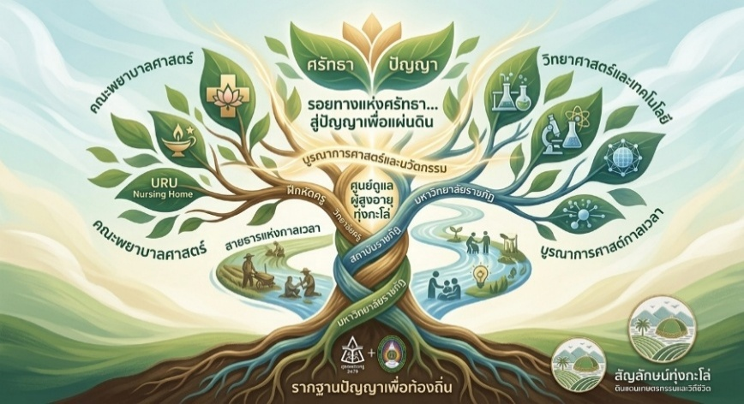
ผู้ช่วยศาสตราจารย์ ดร. กัญญารัตน์ ผึ่งบรรหาร
ผู้เขียนและเรียบเรียง
คณะพยาบาลศาสตร์ มหาวิทยาลัยราชภัฏอุตรดิตถ์
ปฐมบทแห่งการเวลา
จากจุดเริ่มต้นของการก่อตั้งสถาบันการศึกษา เมื่อวันที่ 1 สิงหาคม พ.ศ. 2479 มหาวิทยาลัยราชภัฏอุตรดิตถ์ได้เติบโตและพัฒนาอย่างต่อเนื่อง จากโรงเรียนฝึกหัดครู สู่การเป็นวิทยาลัยครู สถาบันราชภัฏ และมหาวิทยาลัยราชภัฏอุตรดิตถ์ในปัจจุบัน ตลอดเส้นทางแห่งการพัฒนา “พื้นที่” มิได้เป็นเพียงสถานที่สำหรับจัดการเรียนการสอน หากแต่เป็นส่วนหนึ่งของการสร้างรากฐานทางวิชาการ การวิจัย และการพัฒนาท้องถิ่น โดยเฉพาะจุดเปลี่ยนสำคัญใน พ.ศ. 2524 เมื่อมีการดำเนินการขอจัดสรรที่ดินเพื่อขยายพื้นที่ของวิทยาลัยครูอุตรดิตถ์
จากวันนั้น ผืนดินแห่งหนึ่งได้ค่อย ๆ เติบโตเคียงคู่กับสถาบัน จากพื้นที่เพื่อการฝึกประสบการณ์ทางการเกษตรและการวิจัย สู่พื้นที่แห่งการเรียนรู้ การสร้างองค์ความรู้ การพัฒนานวัตกรรม และเป็นศูนย์กลางความร่วมมือในการสร้างระบบนิเวศสำหรับผู้สูงอายุ
ทุ่งกะโล่จึงมิใช่เพียงผืนดิน หากคือ พื้นที่แห่งความทรงจำ รากฐานของการเรียนรู้ และภาพสะท้อนของการเติบโตของมหาวิทยาลัยราชภัฏอุตรดิตถ์จากวันวานสู่วันนี้ “ลำรางทุ่งกะโล่” จะเป็นพื้นที่สำคัญที่สะท้อนการเดินทางและความผูกพันระหว่างมหาวิทยาลัยกับท้องถิ่นสำหรับทุกช่วงวัย
สำหรับผู้เขียนเป้าหมายการพัฒนาวิชาชีพพยาบาลและตอบแทนคุณแผ่นดิน คือ ปฐมเหตุในการนำพาเข้าสู่ร่มเงาอันอบอุ่นบนผืนแผ่นดินทุ่งกะโล่ ดินแดนที่เชื่อมโยงอดีตอันทรงคุณค่าเข้ากับปัจจุบันที่เปี่ยมด้วยความหมาย ผ่านการเปลี่ยนผ่านจากคณะพยาบาลศาสตร์ สู่การจัดตั้งศูนย์เวชศาสตร์ฟื้นฟูและดูแลผู้สูงอายุ มหาวิทยาลัยราชภัฏอุตรดิตถ์' หนังสือเล่มนี้รวบรวมรอยยิ้ม ความทรงจำ และความผูกพัน เพื่อเป็นเกียรติแก่ผู้สร้างคุณประโยชน์ทุกท่านที่ได้มีส่วนร่วมในการพัฒนาพื้นที่แห่งนี้ให้เป็นสะพานเชื่อมความ

รักความผูกพันที่จะอยู่ในความทรงจำว่า ลำรางทุ่งกะโล่ คือ "พื้นที่แห่งความผูกพันและการดูแลรับใช้สังคม"

รอยทางศรัทธามุ่ง หมายมั่น
สืบต่อปัญญาอัน เกริกฟ้า
ณ ทุ่งกะโล่พลัน ผลิช่อ
ร่มเงาราชภัฏ อบอุ่นยืนยง
จากอดีตสร้างสรรค์ สืบสาน
สู่ศูนย์ดูแลกาล ยิ่งใหญ่
เกียรติประวัติผสาน ร้อยรัก
สถิตคู่ดวงใจ ตราบกาลนิรันดร์

บึงกะโล่อดีตที่ตั้งเมืองโบราณนานกว่าหลายพันปี

ทุ่งกะโล่ หรือ บึงกะโล่ อันกว้างใหญ่ไพศาล ในอดีตกาลนั้น เคยเป็นที่ตั้งของเมืองโบราณอันรุ่งเรือง แต่แล้วเมื่อใดไม่ปรากฏ เมืองแห่งนี้ก็ได้ล่มจมหายสาบสูญไปจากพื้นพิภพ กลายเป็นหนองปลักอ้อกอไม้น้ำหรือผักตบชวาปรากฏนามขานในปัจจุบันว่า บึงทุ่งกะโล่สืบมา

ลักษณะพื้นที่ทุ่งกะโล่
บึงทุ่งกะโล่ ตั้งอยู่บนพื้นที่สาธารณประโยชน์ทางทิศตะวันออกของเมืองอุตรดิตถ์ฝั่งซ้ายของแม่น้ำน่าน อยู่ในเขตตำบล ป่าเซ่า และบางส่วนของตำบลคุ้งตะเภา อำเภอเมือง จังหวัดอุตรดิตถ์ ห่างจากทางหลวงหมายเลข 11 ประมาณ 2 กิโลเมตร บริเวณบึงปรากฏชัดเจนในภาพถ่ายจากดาวเทียมไทยโชต มีรูปร่างคล้ายสามเหลี่ยม พื้นที่ซึ่งเป็นน้ำมีประมาณ 12,695 ไร่
กาลเวลาผ่านไปบึงทุ่งกะโล่ที่เคยเป็นพื้นที่ชุมน้ำขนาดใหญ่ มีการเปลี่ยนแปลงตัวเองโดยตื้นเขินมากขึ้น ทำให้เข้าถึงใจกลางแห่งบึงทุ่งกะโล่ได้ง่ายขึ้น
การตื้นเขินของบึงมาจากแม่น้ำน่านไหลมาทางทิศตะวันออกสู่บริเวณที่เป็นบึง พื้นที่ซึ่งตื้นเขินขึ้นได้มีการทำการเกษตร ด้านตะวันออกของบึงริมฝั่งเป็นแนวค่อนข้างตรงมีความลึกมากกว่าด้านตะวันตก ด้านใต้ซึ่งเป็นยอดแหลมอยู่ใกล้ชิดกับส่วนโค้งตวัดของแม่น้ำน่านมากที่สุด ลักษณะเช่นนี้ทำให้แม่น้ำน่านยังคงนำตะกอนมาทับถมบึงกะโล่อยู่ทุกครั้งที่มีน้ำท่วมล้นตลิ่ง

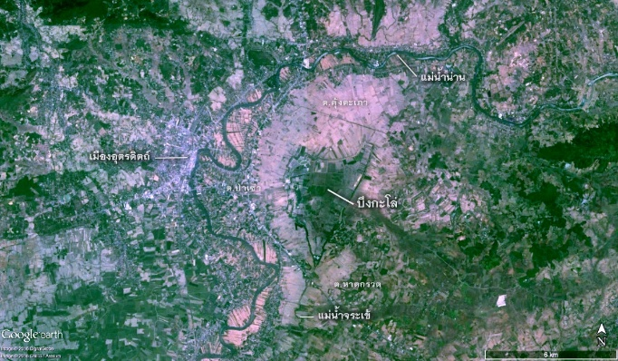

ถ้าใช้แม่น้ำน้ำน่านเป็นเส้นแบ่งเขต พบว่า ตัวเมืองอุตรดิตถ์ เป็นศูนย์กลางของการปกครอง ความเจริญทางเศรษฐกิจ สังคม และวัฒนธรรม เป็น "วิถีชนเมือง" ตั้งอยู่ทางทิศตะวันตกของแม่น้ำน่าน บึงทุ่งกะโล่ ที่ตั้งอยูในเขต บ้านคุ้งตะเภา-ป่าเซ่า นั้น ตั้งอยู่ทางทิศตะวันออกของแม่น้ำน่าน เป็นเสมือนศูนย์กลางของ "วิถีชนบท" ที่เรียบง่าย และยังยึดมั่นอยู่กับวิถีความเชื่อแบบชาวบ้านและพระศาสนา แต่อนาคตอาจกลายเป็นเมืองใหม่ในฝั่งตะวันตก

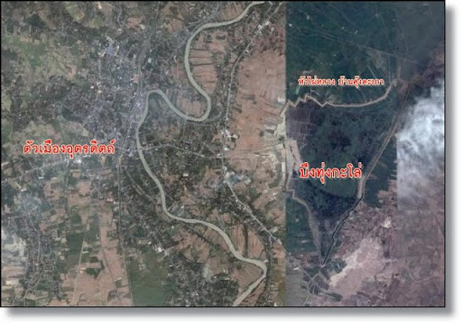
ฝั่งขวาที่เป็นตัวเมืองอุตรดิตถ์ แต่เดิมมีฐานะเป็น "อำเภอบางโพ" หรือตำบล "บางโพท่าอิฐ" ที่ขึ้นอยู่กับเมืองพิชัยมาตั้งแต่สมัยอยุธยา เนื่องจากตั้งอยู่ริมแม่น้ำน่าน จึงกลายเป็นทำเลทองและเป็น "เมืองท่า" ศูนย์กลางการขนถ่ายสินค้าและการค้าขายที่สำคัญของหัวเมืองเหนือ

ปู่ย่ามักมีเรื่องราวเล่าขานเกี่ยวกับตำนานทุ่งกะโล่มากมาย เช่น ตำนานปู่โสม ตำนานป่าไผ่หลวง แต่ทั้งหมดได้สูญไปจากวิถีชีวิตหมดแล้ว จากการถางที่ทำไร่นาในช่วงหลังเหลืออยู่เพียงตำนานเมืองล่มทุ่งกะโล่ เพียงเรื่องเดียว ที่ยังคงถูกเล่าอยู่ และยังไม่ได้ถูกทำลายหรือพิสูจน์ทราบ เป็นมนต์ขลังที่ยังคงไม่เสื่อมคลายไปจากวิถีสำนึกของคนแถบคนลุ่มน้ำน่านฝั่งตะวันออก
บึงทุ่งกะโล่ จึงเป็นสถานที่อาถรรพ์แห่งหนึ่งที่มีเสน่ห์แห่งความ “ลึกลับ” อันน่าสนใจยิ่ง เพราะนอกจากตำนานแล้วยังมีคำปากคำเล่าสืบความต่อกันมาว่า อันทุ่งกะโล่นั้น มีอาถรรพ์ลี้ลับซ่อนอยู่ จะด้วยฤทธิ์เจ้าพ่อกะโล่ หรือฤทธิ์เมืองร้างโบราณอันลึกลับ ผู้กระทำหยามเหยียดรบกวนอาณาเขตอันศักดิ์สิทธิ์นี้ จะมีอันเป็นไปชาวบ้านไร่น่าแถบนั้น มักเล่ากันว่า กลางทุ่งกะโล่ มีอัศจรรย์แปลกๆ ขึ้นบ่อยครั้ง เวลากลางดึกวันพระวันโกน มักมีแสงไฟประหนึ่งพลุ สว่างพุ่งออกมาจากหนองกออ้อกลางบึงด้วยตำนานเล่าขานและเรื่องราวอัศจรรย์แปลกๆ ที่คนรุ่นนี้ได้พบกับตน
พื้นที่อันอุดมสมบูรณ์ของทุ่งกะโล่จึงเป็นแหล่งที่พักอาศัยของนกน้ำประจำถิ่นและนกน้ำอพยพตามฤดูกาลจำนวนมาก และเป็นแหล่งดูนกหายากที่สำคัญแห่งหนึ่งของภาคเหนือ ต่อมาได้มีการพัฒนาเมืองอุตรดิตถ์ในช่วง 50-60 ปี ที่ผ่านมา เน้นการเจริญเติบโตของชุมชนเมืองฝั่งทิศตะวันตกมากกว่าทางฝั่งตะวันออก ทำให้ฝั่งตะวันออกอยู่ในรูปแบบวิถีเรียบง่ายอย่างไทยๆ ที่คงมีเรื่องราวเล่าขานของ เสือ กวาง ช้าง ป่าโบราณ และสถานที่ศักดิ์สิทธิ์ ที่เคยมีเมื่อ 60 กว่าปีก่อน ก่อนจะค่อย ๆ หายไปในช่วงหลังที่มีทางหลวงหมายเลข 11 ตัดผ่าน ก่อให้เกิดการเปลี่ยนแปลงของหมู่บ้านและชุมชนมากขึ้นตามลำดับ

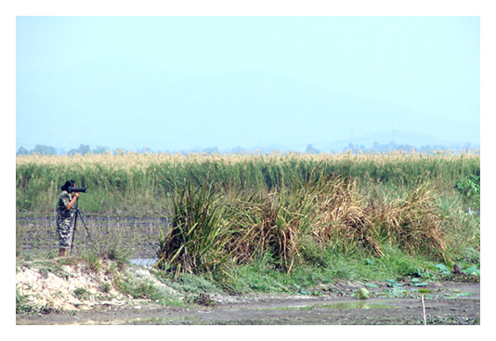

ต้นกกอ้อ ที่สูงกว่า ๓-๔ เมตร สูงท่วมช่วงสองช่วงคน

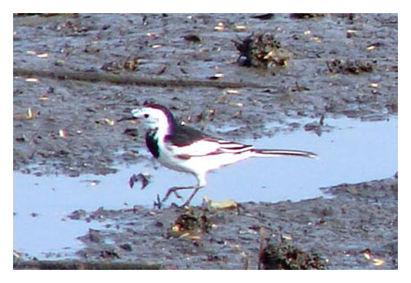 | 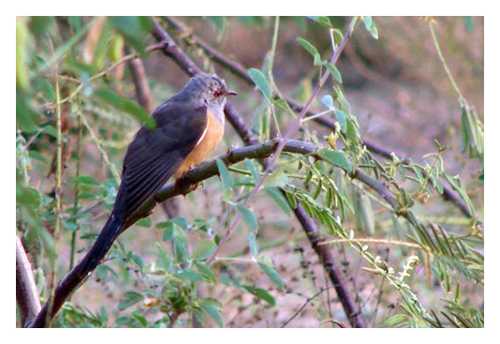
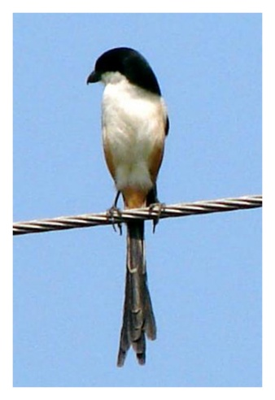 | https://www.bloggang.com/m/viewdiary.php?id=nok-sukhothai&month=02-2008&date=28&group=1&gblog=6  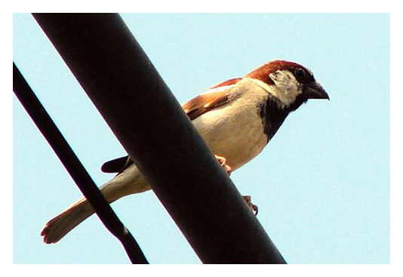
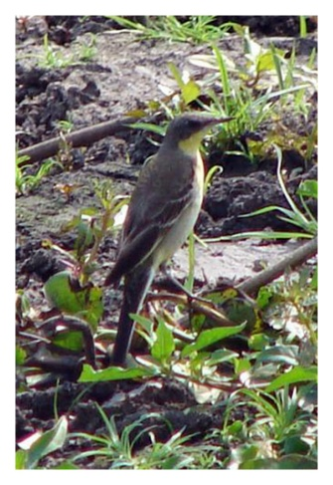 | 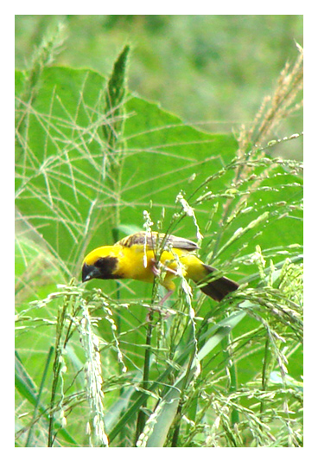
บทกลอนสรุป

บึงกะโล่กว้าง ไพศาล
ฝั่งซ้ายน่านธาร ฉ่ำน้ำ
ตำบลป่าเซ่าขนาน คุ้งตะเภา
เจ็ดพันห้าร้อยย้ำ ที่ตั้งแดนดิน
เป็นหนองชุ่มชื่นแท้ อุดม
รับหลากน้ำพรม ฝั่งซ้าย
กักเก็บเพื่ออุปโภคสม เกษตร
ก่อนเขื่อนสิริกิติ์คล้าย ร่องน้ำผันแปร
ภาพถ่ายดาวเทียมชี้ สามเหลี่ยม
น้ำหมื่นสองพันเตรียม ปรับพื้น
ด้านตะวันออกเยี่ยม ตรงดิ่ง
ตะวันตกตื้นลื้น ทับถมตะกอน
น่านฝั่งตะวันตกคั่น เมืองใหญ่
ศูนย์กลางปกครองไท รุ่งเรืองหล้า
ตะวันออกเรียบง่ายไป คุ้งตะเภา
วิถีชนบทอ้า นอบน้อมพระธรรม
อดีตเคยรุ่งเรืองล้ำ เมืองโบราณ
สูญลับดับดาลนาน เนิ่นแล้ว
เหลือเพียงบึงกะโล่ขาน กล่าวต่อ
ตำนานเมืองล่มแผ้ว ซ่อนเร้นกลางบึง

จากตำนานบึงโบราณสู่สายธารประวัติศาสตร์

ลักษณะพื้นที่ทุ่งกะโล่
บริเวณทุ่งกะโล่มีสถานที่สำคัญในปัจจุบันที่มีความสำคัญทางประวัติศาสตร์ มายาวนานหลาย พันปี ดังมีร่องรอยของบูรมหากษัตริย์หลายพระองค์ตั้งแต่ยุคก่อนสุโขทัยเคยเสด็จมา ณ สถานที่สำคัญ เช่น วัดพระฝางซึ่งเป็นบริเวณที่ตั้งชุมนุมพระฝางในขณะนั้นเรียกว่า “เมืองสวางคบุรี” “วัดคุ้งตะเภา” ครั้งหนึ่งเคยเป็นที่พักทัพของสมเด็จพระเจ้าตากสินมหาราช และ “วัดบ่อพระ” เคยเป็นสถานที่พักทัพของพระยายมราชและพระยาพิไชยราชาที่เป็นทัพบกยกมาตีเมืองสวางคบุรี แสดงดังภาพ

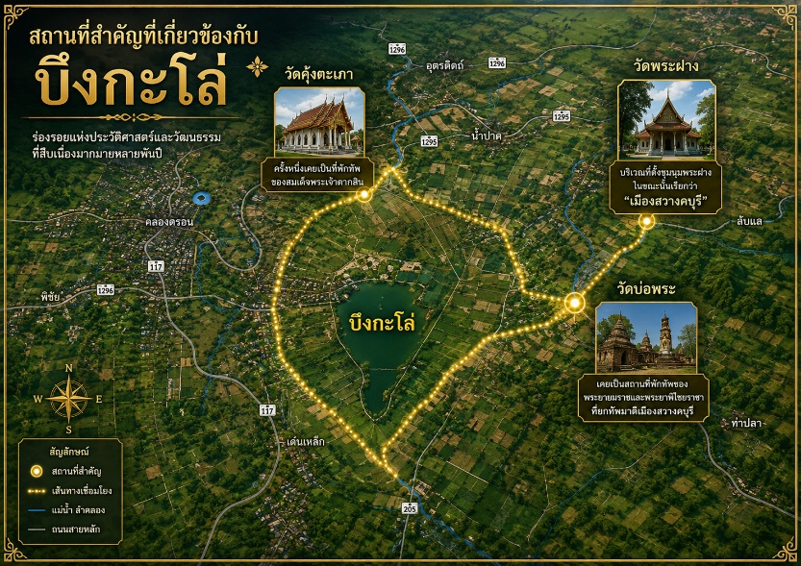(ปรับปรุงจาก Google earth) https://ww osts/598894

เมืองสวางคบุรี
เมืองสวางคบุรีนั้นเป็นเมืองโบราณตั้งอยู่ทางฝั่งตะวันออกของแม่น้ำน่าน เหนือเมืองอุตรดิตถ์ขึ้นไปประมาณ 15 กิโลเมตร
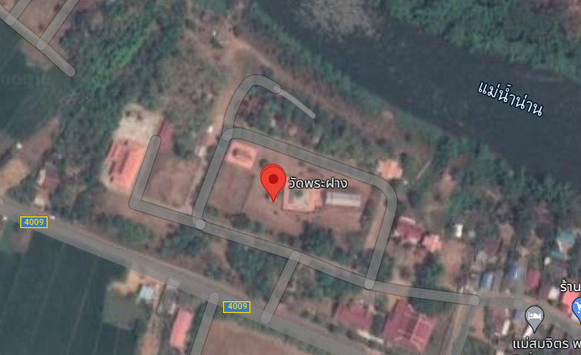
ทางทิศเหนือ : ที่ติดกับแม่น้ำน่าน
ทางทิศตะวันออก: มีคลองน้ำพุ ซึ่งไหลมาจากบ่อน้ำพุเจ้าพระฝางทางทิศตะวันออกเฉียงใต้ของเมืองแล้วไหลมาลงแม่น้ำน่านทางด้านตะวันออกของเมือง
ทางทิศตะวันตก: มีคลองพระฝาง ซึ่งไหลมาจากเชิงเขาใกล้กับบ่อน้ำพุเจ้าพระฝางแล้วไหลมาลงแม่น้ำน่านที่บ้านบุ่ง ทางด้านทิศตะวันตกของเมือง คลองทั้งสองสายมีขนาดร่องน้ำที่ลึกมาก ในอดีตมีน้ำไหลอยู่ตลอดทั้งปี แต่ปัจจุบันในฤดูแล้งน้ำค่อนข้างมีน้อยเนื่องจากว่าป่าไม้ต้นน้ำถูกทำลายไปมาก
ทิศใต้ : ติดกับทุ่งโล่งซึ่งบริเวณตะวันตกเฉียงใต้ของเมืองสวางคบุรีเป็นแหล่งน้ำขนาดใหญ่ เรียกว่า บึงกะโล่

ยุคก่อนสุโขทัย
พ.ศ.๑๐๐๒ พระยากาฬวรรณดิสได้เสวยราชสมบัติเมืองตักกะสิสามหานคร จึงให้พราหมณ์ทั้งหลายยกพลไปสร้างเมืองละโว้ ได้ ๑๙ ปี เมื่อ พ.ศ.๑๐๑๑ แล้วให้พระยาทั้งหลายไปตั้งเมืองอยู่ทุกแห่ง ขุนนางขึ้นไปถึงเมืองทวารบุรี เมืองสันตนาหะ เมืองอเส และเมืองโกสัมพี แล้วมานมัสการที่พระพุทธเจ้าตั้งบาตรตำบลบ้านแม่ซ้องแม้ว แล้วลงมา เมืองสวางคบุรี ที่บรรจุพระรากขวัญของพระพุทธเจ้าไว้แต่ก่อนนั้น แล้วจึงอาราธนาพระรากขวัญกับพระบรมธาตุมาว่าจะบรรจุไว้เมืองละโว้ พระบรมธาตุทำ อริยปาฏิหาริย์ลอยกลับขึ้นไปเหนือน้ำถึงเมืองสวางคบุรีเป็นเช่นนั้นอยู่เจ็ดครั้ง พระรากขวัญกับพระบรมธาตุของพระพุทธเจ้าจึงไม่อยู่ได้ในเมืองละโว้
พ.ศ. ๑๐๑๕ พระยากาฬวรรณดิสขึ้นไปทำนุบำรุง เมืองนาเคนทรแล้วกลับมาเมืองสวางคบุรี จึงอาราธนาพระรากขวัญกับพระบรมธาตุกับข้อพระกรของพระพุทธเจ้าที่บรรจุไว้ในเจดีย์ แต่ครั้งพระอานนท์ และพระอนิรุทธเถรเจ้า กับพระยาศรีธรรมโสกราช ท่านชุมนุมกันบรรจุไว้แต่ครั้งก่อนนั้นลงมาบรรจุไว้ในพระเจดีย์เมืองละโว้สองปี พระองค์สวรรคต เมื่อ พ.ศ.๑๐๔๓
ยุคสุโขทัย
ยุคสุโขทัยเมืองสวางคบุรีมีชื่อเรียกกว่า “เมืองฝาง” มีชื่อปรากฏในศิลาจารึกครั้งแรกในยุคของกรุงสุโขทัย เมื่อคราวที่พระมหาธรรมราชาลิไท แห่งกรุงสุโขทัย (จารึกกรุงสุโขทัย หลักที่ 3 ในหนังสือประชุมศิลาจารึก ภาค 1, 2500) ว่าได้ทรงสร้างพระมหาธาตุที่เมืองนครชุม เมื่อมหาศักราช 1279 ( พ.ศ.1900) และตอนท้ายของจารึกกล่าวว่า
“ผู้ใดกระทำบ่ชอบด้วยธรรมดังอัน ขุนผู้นั้นบมิยืนเยิงเหิงนานเลย คำกล่าวนี่กล่าวคัน สเล็กน้อย และคำอันพิสดารไซร้ กล่าวไว้ในจารึกอันมีในเมืองสุโขทัย.....นักพระมหาธาตุพู้น และจารึกอันหนึ่งมีในเมือง........อันหนึ่งมีในเมืองฝาง อันหนึ่งมีในเมืองสระหลวง.........หมทลาประดิษฐานไว้ในพระบาทลักษณะหั้น.............”
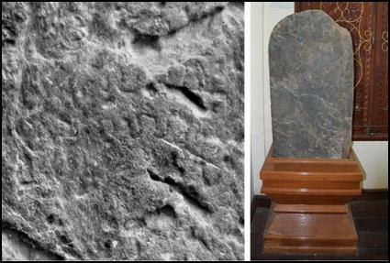
จารึกอักษรไทยสุโขทัย (สมัยพระมหาธรรมราชาลิไทย)
พบในบริเวณวัดพระฝาง
จากข้อความในศิลาจารึกหลักที่ ๓ นี้ จึงกล่าวได้ว่าเมืองฝางเป็นเมืองหนึ่งของอาณาจักรสุโขทัย และยังเป็นเมืองต่อมาจนถึงสมัยอยุธยา
จารึกสุโขทัยหลักที่ ๑๑ จารึกวัดเขากบ จังหวัดนครสวรรค์ มีข้อความบอกเล่าเส้นทางการเสด็จธุดงค์ไปแสวงบุญนมัสการพระธาตุต่างๆ ของพระมหาเถรศรีศรัทธาฯ ก่อนข้ามไปลังกา
“...จึงคลายังสุโขทัย(ศรี)สัชชนาลัยกระทำสมภารบารมี..พระมหาธาตุคลาดยังฝาง แพล ระพุน ตาก เชียง...รอดเถิงดงที่โปรดช้าง นครพัน กลิงคราฐ ปาตลีบุตร...บุร นครตรีโจลมัณฑลามัลลราชรอดเถิงลังกาทีป...” (ประชุมจารึกภาคที่ ๘ จารึกสุโขทัย, ๒๕๔๘ : ๑๒๕
พระมหาเถรศรีศรัทธาเป็นบุคคลสำคัญในประวัติศาสตร์สุโขทัย ทั้งในมิติของ ราชวงศ์ การทหาร พระพุทธศาสนา และการทำนุบำรุงศาสนสถาน ตามจารึกวัดศรีชุม พระมหาเถรศรีศรัทธาเป็นบุตรของพ่อขุนรามคำแหงและเป็นหลานของพ่อขุนผาเมือง ขณะเดียวกัน จารึกได้กล่าวถึง พ่อขุนศรีนาวนำถมหรือพ่อขุนศรีอินทราทิตย์ และลำดับความสัมพันธ์ของบุคคลในราชวงศ์สุโขทัย ทำให้พระมหาเถรศรีศรัทธามีความเกี่ยวข้องอย่างใกล้ชิดกับกลุ่มชนชั้นปกครองของสุโขทัยยุคต้น พระมหาเถรศรีศรัทธาจึงมิได้เป็นเพียงพระสงฆ์ผู้มีบทบาททางศาสนา แต่มีพื้นฐานจากตระกูลชนชั้นปกครองและมีประสบการณ์ในโลกการเมืองและการสงครามมาก่อนการบวช
จารึกวัดศรีชุมเล่าประวัติของพระมหาเถรศรีศรัทธาในช่วงที่ยังเป็นฆราวาส ก่อนออกผนวชเนื้อหาจารึกกล่าวถึงพระองค์ในฐานะ เจ้าศรีศรัทธา และกล่าวถึงการทำสงคราม รวมถึงเหตุการณ์ ยุทธหัตถีหรือการชนช้างกับขุนจังเมื่อพระชนมายุประมาณ 26 ปี จุดเปลี่ยนสำคัญที่สุดในชีวิตของพระมหาเถรศรีศรัทธาคือ การออกผนวช จารึกวัดศรีชุมระบุว่า หลังจากทรงศึกษาและมีประสบการณ์ในทางโลกแล้ว พระองค์เกิดความเบื่อหน่ายในฆราวาสวิสัย และมีศรัทธาเลื่อมใสในพระพุทธศาสนา จึงทรงออกผนวช
พระมหาเถรศรีศรัทธามีการเดินทางไปยังสถานที่สำคัญทางพระพุทธศาสนาจารึกกล่าวถึงการเดินทางและการแสวงหาความรู้ รวมทั้งเรื่อง ลังกา/ลังกาทวีป ซึ่งปรากฏอยู่ในพระนามของพระองค์ว่า“ศรีรัตนลังกาทีปมหาสามี”และในเนื้อหาจารึกยังกล่าวถึงสถานที่ต่าง ๆ ที่เกี่ยวข้องกับพุทธศาสนา เช่น เขาสุมนกูฏ ลังกาทวีป และสถานที่ศักดิ์สิทธิ์อื่น ๆ
บทบาทสำคัญที่สุดประการหนึ่งของพระมหาเถรศรีศรัทธาคือ การปฏิสังขรณ์วัดมหาธาตุเมืองสุโขทัยจารึกวัดศรีชุมมีเนื้อหาช่วงหนึ่งกล่าวโดยเฉพาะถึงการที่พระมหาเถรศรีศรัทธาได้ ปฏิสังขรณ์วัดมหาธาตุเมืองสุโขทัย ซึ่งแสดงให้เห็นถึงบทบาทของพระองค์ในการดูแลและฟื้นฟูศาสนสถานสำคัญของเมือง ความสำคัญของเหตุการณ์นี้ไม่ได้อยู่เพียงการบูรณะอาคาร แต่สะท้อนแนวคิดของสังคมสุโขทัยที่มองว่า

การสร้างและบูรณะศาสนสถาน = การสืบทอดพระพุทธศาสนา= การสร้างบุญบารมี

เมื่อนำจารึกวัดเขากบมาเปรียบเทียบกับ จารึกวัดศรีชุม หรือจารึกสุโขทัยหลักที่ 2 ซึ่งบันทึกประวัติของสมเด็จพระมหาเถรศรีศรัทธาราชจุฬามุนี จะพบความสอดคล้องในเรื่องการเดินทางแสวงบุญไปยังอินเดียและลังกา นักวิชาการจึงนำจารึกทั้งสองหลักมาพิจารณาประกอบกันในการศึกษาประวัติและ “เส้นทางจาริกแสวงบุญ” จากสุโขทัยไปสู่ดินแดนศักดิ์สิทธิ์ทางพระพุทธศาสนา ได้แก่
สุโขทัย → ศรีสัชนาลัย → ฝาง → แพร่ → ลำพูน → เชียง... → ตาก → นครพัน → กลิงคราฐ → ปาตลีบุตร → นครตรีโจลมณฑล → มัลลราช → ลังกาทวีป
บทกลอนสรุป
เมืองฝางรุ่งเรืองแต่ครั้งเก่า
สุโขทัยเล่าจารึกขานไข
นามเมืองฝางสวางคบุรีเกรียงไกร
สมัยลิไทสร้างพระมหาธาตุมา
พระมหาเถรศรีศรัทธาผู้ทรงฤทธิ์
สายโลหิตกษัตริย์กล้าหาญนักหนา
โอรสพ่อขุนรามคำแหงแก้วตา
ผ่านศึกราญรบกล้าชนช้างขุนจัง
ครั้นเบื่อหน่ายทางโลกออกบวชเรียน
พากเพียรแสวงบุญมุ่งความหวัง
จารึกเขากบคลาดฝางแพร่ระพุนพรั่ง
มุ่งสู่ลังกาทวีปดั่งตั้งใจ
บูรณะวัดมหาธาตุสุโขทัยเกริกฟ้า
สร้างบุญญาสืบศาสน์ผ่องใส
หลักจารึกร้อยเรียงเรื่องราวไทย
บันทึกไว้คู่แผ่นดินถิ่นทองคำ

ยุคกรุงศรีอยุธยา
ยุคสมัยกรุงศรีอยุธยาเมืองฝางเป็นส่วนหนึ่งของศูนย์อำนาจของอาณาจักรกรุงศรีอยุธยาและมีสถานะเป็นเมืองชายขอบเช่นเดิม การที่เมืองฝางเป็นเมืองชายขอบอำนาจรัฐ และอยู่บริเวณติดกับเขตแดนรอยต่อระหว่างกรุงศรีอยุธยากับรัฐล้านช้างและนครรัฐน่าน ทำให้ในบางครั้งอำนาจจากส่วนกลางก็ไม่สามารถควบคุมเมืองสวางคบุรีโดยตรงได้ บางครั้งอาณาจักรล้านนาก็ยกทัพลงมายึดเอาเมืองสวางคบุรี
พ.ศ.๑๙๙๗ ในแผ่นดินสมเด็จพระบรมไตรโลกนาถ มีการบัญญัติเกี่ยวกับทำเนียบเมืองราชทินนามและศักดินาของเจ้าเมืองและขุนนางตำแหน่งสำคัญของเมืองในพระราชอาณาจักร ซึ่งมีเนื้อความที่กล่าวถึงเมืองฝางหรือเมืองสวางคบุรีในสมัยกรุงศรีอยุธยาตอนต้น เจ้าเมืองที่ปกครองมีชื่อในราชทินนาม ว่า “ออกญาพิไชยเสนาหรือออกญาฝาง” มีศักดินา ๘๐๐ และเมืองสวางคบุรีมีฐานะเป็นเมืองขึ้นของเมืองบางโพ เมืองโบราณบริเวณที่ตั้งของตัวจังหวัดอุตรดิตถ์ในปัจจุบัน ไว้ว่า “ออกญาพิไชยเสนา ออกญาฝาง นา ๘๐๐ ขึ้นบางโพ” และเมืองบางโพก็เป็นเมืองขึ้นของเมืองพิชัยอีกทีหนึ่ง (ศุภวัฒย์ เกษมศรี, ๒๕๕๒ : ๑๐๕)
พ.ศ. 2230 ในแผ่นดินสมเด็จพระนารายณ์มหาราช พระเจ้าหลุยส์ที่ 14 แห่งกรุงฝรั่งเศสโปรดให้เป็นราชทูต คือ ม.ลาลูแบร์ เข้ามาเจริญทางพระราชไมตรี และได้เขียนเรื่องเมืองฝางไว้ในจุดหมายเหตุของ ม.ลาลูแบร์ ไว้ว่า
“เมืองฝางมีพระธาตุศักดิ์สิทธิ์เชื่อว่าเป็นที่บรรจุพระทันตธาตุของพระสมณโคดม ด้วยความเชื่อนี้จึงทำให้มีสัปบุรุษเป็นอันมากจากที่ต่างๆ มาชุมนุมนมัสการ ไม่เพียงแต่ชาวสยามเท่านั้น ยังมีทั้งชาวพะโค (มอญ) และชาวลาวอีกด้วย” (ลาลูแบร์, ๒๕๕๒ : ๓๑)
บันทึกของลาลูแบร์ชี้ให้เห็นเส้นทางตะวันออก-ตะวันตกระหว่างแม่น้ำโขง-อ่าวเมาะตะมะอันเป็นที่ตั้งของเมืองหงสาวดีที่จะต้องผ่านเมืองสวางคบุรี และเรื่องความเชื่อของผู้คนที่เชื่อว่าพระธาตุของเมืองนี้เป็นพระทันตธาตุ ยังเป็นการเพิ่มความสำคัญให้แก่เมืองสวางคบุรีเป็นอย่างมากด้วย(พิเศษ เจียจันทร์พงษ์, ๒๕๔๓: ๕๒) ในขณะเดียวกันภาพปูนปั้นที่โบสถ์ของวัดพระฝางยังเป็นรูปปั้นที่คล้ายพ่อค้าแขกเปอร์เซียยืนถือกริชซึ่งสะท้อนให้เห็นภาพทางการค้าของสมัยอยุธยาตอนปลายที่ขุนนางราชสำนักส่วนใหญ่เป็นเปอร์เซียที่คุมการค้าในกรมท่าขวา หรือแม้แต่ลักษณะสถาปัตยกรรมของโบสถ์สมเด็จเจ้าฟ้ากรมพระยานริศรานุวัดติวงศ์ ยังทรงมีพระวินิจฉัยว่าโบสถ์หลังนี้ทำแปลกกว่าที่เคยเห็นมา ตรงที่ตั้งพระทำมุขเล็กฝากกับประธานโบสถ์อย่างโบสถ์ฝรั่ง ทำให้เห็นภาพว่าภายในเมืองสวางคบุรีคงมีการพบปะของผู้คนมากมายหลายเชื้อชาติที่มาทำการค้า
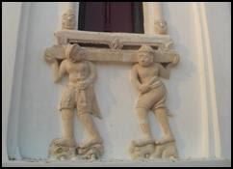
รูปปั้นบุคคลที่คล้ายพ่อค้าแขกเปอร์เซียยืนถือกริชริมผนังด้านนอกใต้หน้าต่างโบสถ์วัดพระฝางแสดงให้เห็นว่ามีพ่อค้าและผู้คนหลากหลายเชื้อชาติเข้ามาทำการค้าที่เมืองสวางคบุรี
บทกลอนสรุป
เมืองสวางคบุรีตั้ง ชายขอบ
อำนาจจากศูนย์กลางทาบ ทับไว้
ล้านนาและน่านทราบ รอยต่อ
บางครั้งล้านนายกได้ ยึดถิ่นเมืองฝาง
พ.ศ.หนึ่งพันเก้าร้อย สี่สิบเจ็ด
บรมไตรโลกนาถเสด็จ ตราไว้
ออกญาพิไชยเสนาเด็จ นามขาน
ศักดินาแปดร้อยไซร้ สังกัดเมืองบางโพ
พ.ศ.สองพันสองร้อย สามสิบ
ลาลูแบร์ทูตสิ เยือนส้อง
บันทึกพระธาตุทิพย์ ศักดิ์สิทธิ์
ผู้คนหลั่งไหลป้อง กราบไหว้บูชา

สวางคบุรีตกเป็นส่วนหนึ่งของศูนย์อำนาจรัฐกรุงศรีอยุธยา แต่ไม่ได้รับผลกระทบจากสงครามเสียกรุงศรีอยุธยา ครั้งที่ ๒ พ.ศ. ๒๓๑๐ มากนัก จึงทำให้เกิดการตั้งตัวเป็นอิสระในการปกครอง ตอนปลายสมัยกรุงศรีอยุทธยา
พ.ศ. 2283 ในแผ่นดินสมเด็จพระเจ้าบรมโกศ แห่งกรุงศรีอยุธยา ได้เสด็จขึ้นไปที่วัดนี้ ในเดือน 12 จุลศักราช 1102... ทรงพระกรุณาโปรดเกล้าฯ ให้จัดงานสมโภชถึง 3 วัน และในแผ่นดินสมเด็จพระเจ้าบรมโกศ ปรากฏว่ามีพระภิกษุชาวเมืองเหนือรูปหนึ่ง (เวียงป่าเป้า) ชื่อว่า เรือน หรือเป็นที่รู้จักกันทั่วไปว่า เจ้าพระฝาง ได้ลงมาศึกษาทางวิปัสสนาธุระ ณ กรุงศรีอยุธยาตอนปลาย สอบเปรียญธรรมได้เป็น “มหาเรือน” ได้เป็นพระที่พระพากุลเถระ ตำแหน่งพระราชาคณะ ณ วัดศรีอโยธยา หรือที่เรียกกันเป็นสามัญว่าวัดเดิม อยู่ในจังหวัดพระนครศรีอยุธยาทั้งฝั่งตะวันออกของทางรถไฟในแถบวัดสมณโกศและวัดกุฏีดาว ต่อมาพระเจ้าอยู่หัวบรมโกศโปรดเกล้าฯ ให้พระมหาเรือนเป็นพระราชาคณะ ที่พระพากุลเถระ คณะฝ่ายอรัญวาสี อยู่วัดศรีโยธยาได้ไม่นาน ก็โปรดเกล้าฯ ให้เป็นพระสังฆราชาเจ้าคณะ และกลับขึ้นไปจำวัดอยู่ที่วัดพระฝาง ณ เมืองสวางคบุรี (เมืองฝาง) มีผู้คนเคารพนับถือมาก ท่านเป็นผู้สร้างพระพุทธรูปทรงเครื่องสำคัญไว้ในโบสถ์วัดพระฝางสวางคบุรี (พระราชพงศาวดารฉบับพระราชหัตถเลขา, 2505)

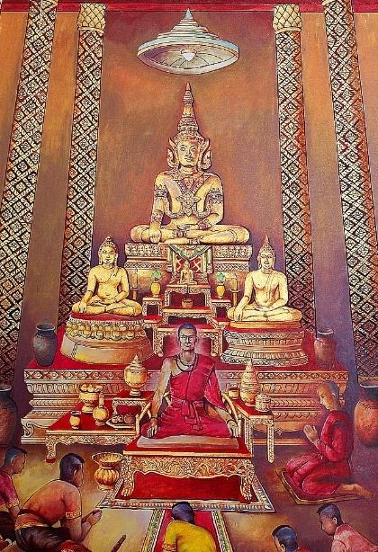
รูปหล่อบุคคลในพิพิธภัณฑ์วัดพระฝาง ซึ่งชาวบ้านเชื่อว่าเป็นรูปหล่อของเจ้าพระฝาง (เรือน)
พระพากุลเถระครั้นรู้ว่ากรุงเสียแก่พม่าแล้วจึงซ่องสุมผู้คนเข้าด้วยเป็นหลายเมือง ตั้งตัวขึ้นเป็นเจ้าอีกตำบลหนึ่ง แต่หาสึกเป็นคฤหัสถ์ไม่ คงอยู่ในเพศสมณะ แต่นุ่งห่มผ้าแดง คนทั้งปวงเรียกว่า “เจ้าพระฝาง” บรรดาเจ้าเมืองกรมการหัวเมืองฝ่ายเหนือตั้งแต่เหนือเมืองพิษณุโลกขึ้นไป ก็เกรงกลัวนับถืออยู่ในอำนาจทั้งสิ้น (พระราชพงศาวดาร ฉบับพระราชหัตถเลขา (ภาคจบ), ๒๕๐๕ : ๓๐๗) ประกอบกับเจ้าพระฝางได้อาศัยเหตุหัวเมืองฝ่ายเหนือว่างผู้ปกครอง เพราะเจ้าเมืองต้องมาติดศึกในกรุงตั้งตัวขึ้นเป็นเจ้า (นิธิ เอียวศรีวงศ์, ๒๕๕๐ : ๑๗๑)
ในขณะเดียวกันท่านคงมีผู้นับถือศรัทธามาก ด้วยมีตำแหน่งเป็นถึงพระสังฆราชาและเก่งทางด้านวิทยาคมมาก การห่มผ้าสีแดงคงเป็นสิ่งที่ท่านพยายามแสดงให้เห็นว่าไม่เป็นพระภิกษุแล้ว แต่ยังเคร่งครัดในศีลบางข้อและยังไม่มีภรรยา อีกประการหนึ่งก็เพื่อสร้างความเชื่อถือในหมู่ศิษย์ว่า อาจารย์ยังยึดหลักพุทธศาสนาอยู่ เรียกว่าใช้ศาสนาเป็นรัฐธรรมนูญในการบริหารบ้านเมือง แต่ไม่ได้เป็นพระ ท่านมีความรู้เรียนเก่ง คงไม่ทำให้ผู้คนที่ศรัทธาในตัวท่านได้รับความละอายเป็นแน่ (อนุสรณ์ ผลสวัสดิ์, ๒๕๕๑ : ๔)
ที่สำคัญคือ เจ้าพระฝางน่าจะอาศัยอำนาจที่เกิดขึ้นจากพระมหาธาตุเมืองสวางคบุรี เพราะแม้ว่าภายหลังจะตีเมืองพิษณุโลกได้ก็มิได้ย้ายศูนย์อำนาจลงมายังเมืองพิษณุโลกซึ่งเป็นเมืองใหญ่ มีกำแพงเมือง ค่ายคูและประตูหอรบมั่นคงกว่ามาก
สะท้อนให้เห็นว่าอำนาจของเจ้าพระฝางนั้นผูกพันอยู่กับความศักดิ์สิทธิ์ของพระมหาธาตุที่เมืองสวางคบุรี และอิทธิฤทธิ์ปาฏิหาริย์ของเจ้าพระฝางเอง แกนกลางของชุมนุมเจ้าพระฝางก็คงเป็นคนในแถบเมืองสวางคบุรีที่ให้ความนับถือ ส่วนที่มีอำนาจมากนั้นก็คงเพราะมีชุมนุมท้องถิ่นอื่นๆ เข้าร่วมด้วยมาก (นิธิ เอียวศรีวงศ์, ๒๕๕๐ : ๑๗๒)
ด้วยเหตุผลนี้จึงมีชาวบ้านจำนวนมากเข้ามาพึ่งพาอาศัยอยู่กับเจ้าพระฝาง เพื่อหลบหนีภยันตรายจากกองทัพพม่าที่ยกมาลาดตระเวนตามบ้านเล็กเมืองน้อยต่างๆ โดยเฉพาะอย่างยิ่งมีพระสงฆ์เข้ามาร่วมเป็นแม่ทัพนายกองในกองทัพเจ้าพระฝางด้วย
ในพระราชพงศาวดาร ฉบับพระราชหัตถเลขาระบุว่า “เจ้าพระฝางตั้งแต่งนายทัพนายกองแต่พื้นพระสงฆ์ทั้งสิ้น คือพระครูคิริมานนท์ ๑ พระครูเพชรรัตน ๑ พระอาจารย์จันทร์ ๑ พระอาจารย์ทอง ๑ พระอาจารย์เกิด ๑ แต่ล้วนเปนอลัชชีมิได้ลอายแก่บาปทั้งนั้น” (พระราชพงศาวดาร ฉบับพระราชหัตถเลขา (ภาคจบ), ๒๕๐๕ : ๓๐๘) แสดงให้เห็นว่าพระสงฆ์ในหัวเมืองฝ่ายเหนือจำนวนไม่น้อยได้เข้าร่วมกับเจ้าพระฝาง ซึ่งพระสงฆ์กลุ่มนี้ก็น่าจะเป็นหัวหน้าชุมนุมเล็กๆ ที่เกิดขึ้นในหัวเมืองฝ่ายเหนือ แล้วก็มาเข้ากับเจ้าพระฝางในภายหลัง จึงทำให้ชุมนุมเจ้าพระฝางกลายเป็นชุมนุมที่ใหญ่ขึ้นเป็นลำดับ และสามารถเอาตีชุมนุมเจ้าพิษณุโลกได้
นอกจากนี้ ยังมีความเป็นไปได้ว่าอาจมีเจ้าเมืองแพร่เข้าร่วมกับชุมนุมเจ้าพระฝางด้วย เพราะปรากฏหลักฐานว่าเจ้าเมืองแพร่ซึ่งในหลักฐานเรียกว่า “เมืองไชย” ก็เข้าด้วยกับเจ้าพระฝาง (พระราชพงศาวดาร ฉบับพระราชหัตถเลขา (ภาคจบ), ๒๕๐๕ : ๓๔๑) แต่ นิธิ เอียวศรีวงศ์ สันนิษฐานว่าเป็นเจ้าเมืองน่าน (นิธิ เอียวศรีวงศ์, ๒๕๕๐ : ๑๗๒)อย่างไรก็ตาม เมืองไชยผู้นี้กลับมาอ่อนน้อมต่อสมเด็จพระเจ้าตากสินมหาราชในภายหลัง ดังปรากฏในคำโคลงยอพระเกียรติพระเจ้ากรุงธนบุรี (นายสวนมหาดเล็ก, ๒๔๔๖ : ๖๑)
เมื่อพิจารณาจากผู้นำและศูนย์กลางชุมนุมในแต่ละแห่ง ก็จะเห็นได้ว่าชุมนุมเจ้าพระฝาง เป็นชุมนุมที่มีพัฒนาการมาจากเมืองที่ค่อนข้างมีอำนาจทางการปกครองภายใต้ศูนย์อำนาจรัฐกรุงศรีอยุธยาน้อยที่สุดในบรรดากลุ่มชุมนุมที่ตั้งตนเป็นใหญ่หลังกรุงศรีอยุธยาสิ้นอำนาจ
บทกลอนสรุป
อยุธยาคราสมัยบรมโกศ
พระเจ้าโปรดเสด็จเยือนดั่งคำขาน
ทรงสมโภชวัดพระฝางถึงสามนาน
พระมหาเรือนผู้เชี่ยวชาญวิปัสสนา
ลงมาศึกษาเล่าเรียนกรุงศรี
สอบเปรียญธรรมได้ดีเป็นมหา
โปรดเกล้าฯ เป็นพระพากุลเถระราชา
อยู่วัดศรีโยธยาต่อมาได้ไม่นาน
ทรงดำรงสมณศักดิ์พระสังฆราชา
เสด็จกลับเมืองสวางคบุรีสถาน
สร้างพระพุทธรูปทรงเครื่องวิจิตรการ
ผู้คนต่างกราบกรานเคารพยำเกรง
ครั้นอยุธยาเสียทีแก่พม่า
พระพากุลเถระกล้าหาญข่มเหง
ไม่สึกเป็นฆราวาสนุ่งห่มผ้าแดงเพลิง
ตั้งตนเป็นเจ้าเกรงขามทั่วแดนไกล
ชาวเหนือต่างพึ่งพาบารมี
ตั้งวัดพระฝางเป็นที่มั่นใหญ่
พระสงฆ์เป็นแม่ทัพนายกองร่วมใจ
รวบรวมไพร่พลเกรียงไกรทั่วธานี
ชุมนุมเจ้าพระฝางแผ่อำนาจ
ตีหัวเมืองพิษณุโลกไม่หลีกหนี
เป็นศูนย์กลางการเมืองคู่วิถี
บันทึกไว้ในคัมภีร์ประวัติศาสตร์ไทย

ยุคกรุงธนบุรี
ภายหลังที่ศูนย์อำนาจรัฐกรุงศรีอยุธยาล่มสลายแล้ว ก็เกิดการตั้งชุมนุมต่างๆ ขึ้นหลายแห่งตามหัวเมือง เช่น ชุมนุมเจ้านครศรีธรรมราช ชุมนุมเจ้าพิมาย และชุมนุมเจ้าพิษณุโลก เป็นต้น ในลุ่มแม่น้ำเจ้าพระยาก็มีพระยาตากรวบรวมกำลังพลขับไล่กองทัพกรุงอังวะที่เหลืออยู่บางส่วนออกไปได้ แล้วสถาปนาศูนย์อำนาจรัฐขึ้นมาใหม่ที่เมืองธนบุรี และสถาปนาตนเองขึ้นเป็นสมเด็จพระเจ้ากรุงธนบุรี หรือ “สมเด็จพระเจ้าตากสินมหาราช”
สมเด็จพระเจ้าตากสินมหาราชทรงพยายามที่จะขยายอำนาจเพื่อรวบรวมดินแดนของกรุงศรีอยุธยาเดิมให้กลับมาอยู่ใต้ศูนย์อำนาจรัฐของพระองค์ ได้ทรงนำกำลังออกปราบปรามหัวเมืองต่างๆ ที่ตั้งตนเป็นอิสระตามภูมิภาคต่างๆ ภายหลังการล่มสลายของศูนย์อำนาจรัฐกรุงศรีอยุธยา โดยเลือกที่จะปราบชุมนุมพิษณุโลกเป็นแห่งแรกใน พ.ศ. ๒๓๑๑ ทั้งนี้คงเป็นเพราะว่าเมืองพิษณุโลกและหัวเมืองฝ่ายเหนือมีกำลังพลอยู่มาก หากปราบปรามได้ก็จะสามารถใช้เป็นกำลังหลักในการทำสงครามขยายอำนาจของศูนย์อำนาจรัฐกรุงธนบุรีได้ (ขวัญเมือง จันทโรจนี, ๒๕๓๔ : ๓๑-๓๒)
พระราชพงศาวดารกรุงธนบุรี ฉบับพันจันทนุมาศ (เจิม) กล่าวว่า “เสด็จยกพลนิกรดำเนินทัพ สรรพด้วยโยธาทหารใหญ่น้อยขึ้นไปปราบเมืองพิสณุโลกยถึงตำบลเกยไชย พญาพิศณุโลกยรู้ประพฤติเหตุ แต่งพลทหารให้หลวงโกษา (ยัง) ยกออกมาตั้งรับ พระเจ้าอยู่หัวเสด็จนำพลทั้งปวงเข้ารณรงค์ด้วยข้าศึกครั้งนั้น ฝ่ายข้าศึกยิงปืนมาดังห่าฝน ต้องพระชงฆ์เบื้องซ้าย เลียบตัดผิวพระมังสะไป จึงให้ลาดทัพกลับยังกรุงธนบุรีย์” (พระราชพงศาวดารกรุงธนบุรี ฉบับพันจันทนุมาศ (เจิม), ๒๕๔๒ : ๔๘๘)
ความในพระราชพงศาวดารได้แสดงให้เห็นว่าอย่างน้อยอำนาจของเมืองพิษณุโลกก็ขยายลงไปถึงบริเวณตำบลเกยไชย ซึ่งปัจจุบันอยู่ริมฝั่งแม่น้ำน่านเขตอำเภอชุมแสง จังหวัดนครสวรรค์ เหนือเมืองนครสวรรค์ขึ้นมาเล็กน้อย และแสดงให้เห็นถึงจำนวนกำลังพลและอาวุธของเมืองพิษณุโลกว่ามีประสิทธิภาพไม่น้อย จนทำให้กองทัพกรุงธนบุรีต้องถอยทัพกลับไป
ฝ่ายเจ้าพระยาพิษณุโลก (เรือง) ก็มีความพยายามที่จะฟื้นฟูอำนาจท้องถิ่นของเมืองพิษณุโลกซึ่งเคยเป็นศูนย์อำนาจรัฐสุโขทัยและเป็นศูนย์กลางอำนาจในหัวเมืองฝ่ายเหนือมาแต่เดิม ดังปรากฏในจดหมายเหตุจีนว่า หูซื่อลู่ (พิษณุโลก) ได้มีพระราชสาส์นไปถวายพระเจ้ากรุงจีน เพื่อขอให้พระองค์ยอมรับตนเป็นพระมหากษัตริย์ที่ถูกต้องของกรุงศรีอยุธยา สืบต่อจากพระมหากษัตริย์พระองค์เดิมที่สวรรคตในระหว่างสงคราม และได้ต่อต้านรัฐที่สถาปนาโดยเจิ้นเจ้า (สมเด็จพระเจ้าตากสินมหาราช) จนเป็นอีกสาเหตุหนึ่งที่พระจักรพรรดิจีนไม่ยอมรับสถานะของสมเด็จพระเจ้าตากสินมหาราชว่าเป็นพระมหากษัตริย์พระองค์ใหม่ของกรุงศรีอยุธยา เพราะพระองค์ยังไม่สามารถปราบปรามรัฐอิสระเล็กๆ ได้ (ณัฏฐภัทร จันทวิช, ๒๕๒๓ : ๒๑-๒๔)
ดังจะเห็นได้ว่า ถึงแม้เมืองพิษณุโลกจะสามารถต่อต้านการโจมตีของกองทัพสมเด็จพระเจ้าตากสินมหาราชได้ แต่ก็ยังมีกองกำลังฝ่ายเจ้าพระฝางซึ่งมีเจ้าพระฝาง (เรือน) เป็นผู้นำ มีศูนย์กลางอยู่ที่เมืองสวางคบุรีซึ่งเป็นเมืองบริวารเมืองหนึ่งของเมืองพิชัย เดิมมีอำนาจเหนือเมืองพิษณุโลกขึ้นไปจนถึงเมืองน้ำปาด กระทั่งแดนลาว (พระราชพงศาวดาร ฉบับพระราชหัตถเลขา (ภาคจบ), ๒๕๐๕ : ๓๐๘) และพยายามแข่งขันอำนาจกับเจ้าพระยาพิษณุโลกด้วย ในพระราชพงศาวดารกรุงศรีอยุธยา ฉบับภาษามคธระบุว่าเจ้าพระยาพิษณุโลกได้กรีธาพลใหญ่ไปรบกับกองกำลังฝ่ายเจ้าพระฝางถึง ๓ ครั้ง แต่ไม่แพ้ไม่ชนะกัน (สมเด็จพระพนรัตน (แก้ว), ๒๕๕๐ : ๘๓)
ส่วนพระราชพงศาวดาร ฉบับพระราชหัตถเลขาระบุว่าเจ้าพระฝางได้ “…จัดแจงกองทัพยกลงมาตีเมืองพระพิศณุโลก ตั้งค่ายล้อมเมืองทั้งสองฟากน้ำ แลเจ้าพิศณุโลกยกพลทหารออกต่อรบเปนสามารถ ทัพฝางจะหักเอาเมืองมิได้ แต่รบกันอยู่ประมาณหกเดือน ทัพฝางก็พากันเลิกกลับไปเมือง” (พระราชพงศาวดาร ฉบับพระราชหัตถเลขา (ภาคจบ), ๒๕๐๕ : ๓๐๘) ซึ่งก็แสดงให้เห็นว่าชุมนุมเจ้าพระฝางก็มีความพยายามที่จะขยายอำนาจลงมาทางใต้เช่นกัน ทั้งนี้อาจเป็นเพราะต้องการเสบียงอาหารสำหรับเลี้ยงดูผู้คนในชุมนุมก็เป็นได้
ต่อมาเจ้าพระยาพิษณุโลก (เรือง) ก็ถึงแก่พิราลัย พระอินทร์อากรซึ่งเป็นน้องชายเจ้าพระยาพิษณุโลกก็ขึ้นครองเมืองแทน แต่พระอินทร์อากรนั้นเป็นคนไม่มีความสามารถในการสงคราม กองทัพเจ้าพระฝางจึงลงมาตีเมืองพิษณุโลกอีกครั้ง ต่อรบต้านทานอยู่ได้ประมาณ ๓ เดือน ชาวเมืองไม่สู้รักใคร่นับถือ ก็เกิดไส้ศึกขึ้นในเมือง เปิดประตูเมืองรับข้าศึกในเวลากลางคืน กองทัพเจ้าพระฝางก็เข้าเมืองได้ จับได้ตัวพระอินทร์อากร เจ้าพระฝางให้ประหารชีวิตเสียแล้วเอาศพขึ้นประจานไว้ในเมือง จึงให้เก็บเอาทรัพย์สิ่งของทองเงินต่างๆ ของเจ้าเมืองกรมการและชาวเมืองทั้งปวงได้เป็นอันมาก ให้ขนเอาปืนใหญ่น้อยและกวาดต้อนครอบครัวอพยพชาวเมืองพิษณุโลกขึ้นไปยังเมืองสวางคบุรี แล้วก็เลิกทัพกลับไปเมือง และยังมีชาวเมืองพิษณุโลก เมืองพิจิตรที่แตกหนี พาครอบครัวอพยพลงมาพึ่งพระบรมโพธิสมภารสมเด็จพระเจ้าตากสินมหาราช ณ กรุงธนบุรีเป็นอันมากด้วย (พระราชพงศาวดาร ฉบับพระราชหัตถเลขา (ภาคจบ), ๒๕๐๕ : ๓๒๓; ดำรงเดชานุภาพ, ๒๕๔๓ : ๓๒๐)
เมื่อพระอินทร์อากรถูกประหารชีวิตก็ถือว่ากลุ่มอำนาจท้องถิ่นเดิมของเมืองพิษณุโลกก็ล่มสลายลง พระราชพงศาวดาร ฉบับพระราชหัตถเลขากล่าวไว้ว่า “ขณะนั้นบรรดาหัวเมืองเหนือทั้งปวงนั้น ก็เป็นสิทธิแก่เจ้าพระฝางทั้งสิ้น” (พระราชพงศาวดาร ฉบับพระราชหัตถเลขา (ภาคจบ), ๒๕๐๕ : ๓๒๓) เจ้าพระฝางได้มอบหมายให้หลวงโกษา (ยัง) อดีตแม่ทัพคนสำคัญของเจ้าพระยาพิษณุโลกและทหารส่วนหนึ่งทำหน้าที่คอยส่งข่าว สกัดทัพสมเด็จพระเจ้าตากสินมหาราชและรักษาเมืองพิษณุโลก
เป็นอันว่าเมืองสวางคบุรีของเจ้าพระฝางมีอำนาจปกครองบริเวณหัวเมืองเหนือได้เกือบทั้งหมด และมีความพยายามที่จะขยายอำนาจลงทางใต้เรื่อยๆ ดังปรากฏในพระราชพงศาวดาร ฉบับพระราชหัตถเลขา ความว่า
“ลุศักราช ๑๑๓๒ (พ.ศ. ๒๓๑๓) ปีขาลโทศก ถึง ณ เดือนหก ฝ่ายเจ้าพระฝางซึ่งเป็นใหญ่ในหัวเมืองฝ่ายเหนือทั้งปวงนั้น ประพฤติพาลทุจริตทุศีลกรรมลามกบริโภคสุรา กับทั้งพวกสงฆ์อลัชชี ซึ่งเป็นนายทัพนายกองทั้งปวงนั้น แลชวนกันกระทำมนุษย์วิคหฆาตกกรรมปาราชิก แล้วยังนุ่งห่มผ้ากาสาวพัสตรอยู่ หาละจากเพศสมณะไม่ แล้วเกณฑ์กองทัพให้ลงมาลาดตระเวนตีเอาเข้าปลาอาหาร และเผาบ้านเรือนราษฎรเสียหลายตำบล จนถึงเมืองอุทัยธานีเมืองชัยนาท และราษฎรหัวเมืองฝ่ายเหนือซึ่งอยู่ในพระราชอาณาเขตได้ความเคืองแค้นขัดสนนัก…” (พระราชพงศาวดาร ฉบับพระราชหัตถเลขา (ภาคจบ), ๒๕๐๕ : ๓๓๓)
จากข้อความในพระราชพงศาวดารจะเห็นได้ว่า เจ้าพระฝางได้ส่งทหารลงไปลาดตระเวนและตีเอาเสบียงอาหารจากราษฎรจนถึงเขตเมืองอุทัยธานีและเมืองชัยนาท และมีความพยายามที่จะตระเวนลงไปเรื่อยๆ ทั้งนี้อาจเพื่อสังเกตการณ์กองทัพของสมเด็จพระเจ้าตากสินมหาราช และคงหมายจะส่งกองทัพลงไปตีกรุงธนบุรี (ดำรงราชานุภาพ, ๒๕๔๓ : ๓๓๐) ซึ่งส่งผลถึงความมั่นคงของศูนย์อำนาจรัฐกรุงธนบุรีที่สมเด็จพระเจ้าตากสินมหาราชต้องทรงปราบปรามให้จงได้

บทกลอนสรุป
อยุธยาล่มสลายพังทลายสิ้น
เกิดแผ่นดินต่างตั้งตนเป็นใหญ่
ทั้งนครศรีฯ พิมายพิษณุโลกเกรียงไกร
สมเด็จพระเจ้าตากสินไทยกู้ธานี
ทรงมุ่งหวังรวมแผ่นดินให้สิ้นเสี้ยน
ยกทัพเพียรปราบพิษณุโลกเป็นที่สี่
ถึงเกยไชยเจอทัพรับทันที
กระสุนปืนยิงขยี้ต้องพระบาทต้องถอยพล
ฝ่ายเจ้าพระยาพิษณุโลกเรืองนาม
ส่งสาส์นตามหาพระเจ้ากรุงจีนสับสน
ไม่ยอมรับพระเจ้าตากกังวล
ท่ามกลางศึกสับสนแย่งชิงชัย
ขณะเดียวกันเจ้าพระฝางเรืองฤทธิ์
จากเมืองสวางคบุรีคิดขยายใหญ่
ยกทัพตีพิษณุโลกหลายคราไป
แต่รบกันนานไม่ได้ชัยชนะเสียที
จนเจ้าพระยาพิษณุโลกพิราลัย
พระอินทร์อากรผู้ให้น้องแทนที่
ไร้ความสามารถพ่ายไส้ศึกอินทรีย์
เปิดประตูเมืองพลีให้เจ้าพระฝาง
จับพระอินทร์อากรประหารชีวิต
กวาดทรัพย์สินครอบครัวติดเมืองสวาง
หัวเมืองเหนือตกเป็นสิทธิ์เจ้าพระฝาง
แผ่อำนาจกว้างขวางทั่วธานี
ส่งกองทัพล่องใต้ไม่เกรงขาม
เผาบ้านเรือนลามอุทัยธานีชัยนาทนี้
ปล้นเสบียงอาหารคุกคามปฐพี
จนพระเจ้าตากสินต้องรีบปราบปรามลง

สมเด็จพระเจ้าตากสินมหาราชเคลื่อนทัพปราบปรามพวกสงฆ์อลัชชี
กองทัพเจ้าพระฝางนอกจากจะเป็นภัยต่อความมั่นคงของศูนย์อำนาจรัฐกรุงธนบุรีแล้ว ยังถูกเสนอในภาพของกลุ่มพระภิกษุที่ไม่ปฏิบัติอยู่ในพระธรรมวินัย ด้วยประพฤติพาลทุจริตทุศีลกรรมลามกบริโภคสุรา กระทำการฆ่ามนุษย์ทั้งที่ยังนุ่งห่มผ้ากาสาวพัสตร์อยู่ ทำให้กลายเป็น “พวกสงฆ์อลัชชี” ในสายตาของศูนย์อำนาจรัฐกรุงธนบุรีด้วย การกระทำของพระภิกษุในชุมนุมเจ้าพระฝางจึงอันเป็นภัยต่อทั้งฝ่ายอาณาจักรและฝ่ายพุทธจักร
พ.ศ. ๒๓๑๓ ล่วงมาจนถึงเดือน ๖ ปีขาล กรมการเมืองอุทัยธานีและเมืองชัยนาทบอกลงมายังกรุงธนบุรีว่า เจ้าพระฝางให้กองทัพลงมาลาดตระเวนถึงเมืองอุทัยธานีและเมืองชัยนาท (พระราชพงศาวดาร ฉบับพระราชหัตถเลขา (ภาคจบ), ๒๕๐๕ : ๓๓๓) สมเด็จพระเจ้าตากสินมหาราชจึงมีรับสั่งให้เตรียมกองทัพจะยกไปตีหัวเมืองเหนือในปีขาลนั้น พระราชพงศาวดาร ฉบับพระราชหัตถเลขา ระบุว่า
“…ครั้นได้ทราบจึงมีพระราชดำรัสให้เกณฑ์กองทัพ จะยกไปปราบอ้ายพวกเหล่าร้ายฝ่ายเหนือให้แผ่นดินราบคาบ จึงโปรดให้พระยาพิชัยราชาเป็นแม่ทัพถือพลห้าพัน สรรพด้วยช้างม้าสรรพาวุธ ยกไปทางฟากตะวันตกทัพหนึ่ง ขณะนั้นพระยายมราชถึงแก่กรรม จึงโปรดให้พระยาอนุชิตราชาเลื่อนที่เป็นพระยายมราช [ต่อมาคือ สมเด็จกรมพระราชวังบวรมหาสุรสิงหนาท (บุญมา) กรมพระราชวังบวรสถานมงคล (วังหน้า) ในรัชกาลพระบาทสมเด็จพระพุทธยอดฟ้าจุฬาโลกมหาราช (รัชกาลที่ ๑) ให้เป็นแม่ทัพถือพลห้าพัน สรรพด้วยช้างม้าสรรพสัตราวุธยกไปฟากตะวันออกทัพหนึ่ง และทัพบกทั้งสองทัพ เป็นคนหมื่นหนึ่งให้ยกล่วงไปก่อน” (พระราชพงศาวดาร ฉบับพระราชหัตถเลขา (ภาคจบ), ๒๕๐๕ : ๓๓๔)
ส่วนพระราชพงศาวดารกรุงธนบุรี ฉบับพันจันทนุมาศ (เจิม) ระบุว่า “จนถึงลุศักราช ๑๑๓๒ ปีขาลโทศก (พ.ศ. ๒๓๑๓) วันพุธ แรม ๔ ค่ำ เดือน ๘ จะยกกองทัพไปปราบคนอาสัตย์อาธรรมฝ่ายเหนือ ด้วยอ้ายเหล่าร้ายนั้นยกลงมาลาดตระเวนตีเอาข้าวปลาอาหารเผาบ้านเรือนเสียหลายตำบล ไพร่พลหัวเมืองได้ความแค้นเคืองขัดสนนัก เหตุฉะนี้จึงให้เจ้าพญาพิไชราชา ถือพล ๕,๐๐๐ ยกไปทางตะวันตก พญายมราชถือพล ๕,๐๐๐ เข้ากันเป็นคน ๑๐,๐๐๐ สรรพด้วยเครื่องสรรพาวุธทั้งปวง” (พระราชพงศาวดารกรุงธนบุรี ฉบับพันจันทนุมาศ (เจิม), ๒๕๔๒ : ๔๙๓)
จากนั้นพระองค์จึงเคลื่อนทัพหลวงตามขึ้นไป พระราชพงศาวดารกรุงธนบุรี ฉบับพันจันทนุมาศ (เจิม) ระบุว่า
“…วันเสาร์ แรม ๑๔ ค่ำ เดือน ๘ เพลาโมงเช้าเศษ เป็นมหาพิชัยฤกษ์ พระเจ้าอยู่หัวเสด็จจากเมืองธนบุรีย ไปโดยทางชลมารค ทรงนาวาพระที่นั่งพร้อมด้วยหมู่พลพยุหโยธาเสนา ข้าทหารทั้งปวงประมาณ ๑๒,๐๐๐…” (พระราชพงศาวดารกรุงธนบุรี ฉบับพันจันทนุมาศ (เจิม), ๒๕๔๒ : ๔๙๓)
ในการสงครามครั้งนี้ สมเด็จพระเจ้าตากสินมหาราชได้เสด็จฯ โดยกระบวนทัพเรือและจัดทัพขึ้นไปตีชุมนุมเจ้าพระฝางเป็น ๓ ทัพ ทัพที่ ๑ เป็นทัพหลวงมีจำนวนพล ๑๒,๐๐๐ ให้พระยายมราชถือพล ๕,๐๐๐ เป็นทัพที่ ๒ ยกขึ้นไปทางบกข้างฟากตะวันออกลำน้ำแควใหญ่ (แม่น้ำน่าน) พระยาพิชัยราชาถือพล ๕,๐๐๐ เป็นทัพที่ ๓ ยกขึ้นไปทางบกข้างฟากตะวันตก (ดำรงราชานุภาพ, ๒๕๔๓ : ๓๓๐)
ในขณะเดียวกันช่วงระยะเวลาดังกล่าวได้มีแขกเมืองยักกระตราส่งปืนใหญ่มาถวาย ๑๐ กระบอก และแขกเมืองตรังกานู เอาปืนคาบศิลาเข้ามาถวาย ๒,๒๐๐ กระบอก (พระราชพงศาวดารกรุงธนบุรี ฉบับพันจันทนุมาศ (เจิม), ๒๕๔๒ : ๔๙๓) จึงเป็นการเพิ่มประสิทธิภาพในการรบครั้งนี้เป็นอย่างมาก
ฝ่ายเจ้าพระฝางรู้ว่ากองทัพของสมเด็จพระเจ้าตากสินมหาราชยกทัพขึ้นมา จึงให้หลวงโกษา (ยัง) ขุนนางเก่าเมืองพิษณุโลก ผู้ที่เคยรบกับกองทัพสมเด็จพระเจ้าตากสินมหาราชที่ปากน้ำเกยชัย คุมกองทัพลงมาตั้งรับที่เมืองพิษณุโลก กองทัพสมเด็จพระเจ้าตากสินมหาราชเข้าตีเมืองได้ในช่วงกลางคืน หลวงโกษาจึงหนีมาตั้งค่ายรับศึกอยู่ที่บริเวณปากโทก เหนือเมืองพิษณุโลกขึ้นมาเล็กน้อย แต่ไพร่พลแตกหนีไปเสียมาก หลวงโกษาเห็นเหลือกำลังก็ทิ้งค่ายหนีกลับขึ้นไปยังเมืองสวางคบุรี (พระราชพงศาวดาร ฉบับพระราชหัตถเลขา (ภาคจบ), ๒๕๐๕ : ๓๓๕)
สมเด็จพระเจ้าตากสินมหาราชได้เมืองพิษณุโลกแล้ว กองทัพบกยังขึ้นไปไม่ถึงทั้ง ๒ ทัพ ด้วยเป็นฤดูฝนหนทางบกเดินลำบาก จึงประทับรออยู่ที่เมืองพิษณุโลก ๙ วัน กองทัพพระยายมราชจึงขึ้นไปถึง ต่อมาอีก ๒ วันกองทัพพระยาพิชัยราชาก็ขึ้นไปถึง มีรับสั่งให้จ่ายเสบียงอาหารแล้วให้กองทัพบกรีบยกตามข้าศึกที่แตกหนีขึ้นไปยังเมืองสวางคบุรีพร้อมกันทั้ง ๒ ทาง ส่วนกองทัพเรือยังไม่ยกขึ้นไป ด้วยทรงพระราชดำริว่าเวลานั้นน้ำในแม่น้ำยังน้อย หนทางต่อขึ้นไปลำน้ำแคบตลิ่งสูงทั้ง ๒ ฟาก ถ้าข้าศึกมาดักทางทัพเรือจะรบพุ่งยังเสียเปรียบ แต่ดำรัสว่าไม่ช้าดอกน้ำเหนือคงหลากมา คงได้ยกขึ้นไปตามกัน พอสองสามวันน้ำก็หลากดังพระราชดำรัส (ดำรงราชานุภาพ, ๒๕๔๓ : ๓๓๑) พระองค์ก็ยกกองทัพเรือตามขึ้นไป
เหตุการณ์ดังกล่าวถือว่าเป็นเหตุการณ์ทางธรรมชาติที่เหนือความคาดหมาย พระราชพงศาวดารกรุงธนบุรี ฉบับพันจันทนุมาศ (เจิม) บันทึกไว้ว่าเหตุการณ์ที่แสดงให้เห็นถึงพระบารมีของสมเด็จพระเจ้าตากสินมหาราชโดยแท้
“…แล้วพอทัพบกข้ามแม่น้ำน้อยเสียได้สามวันน้ำก็เกิดมากขึ้น เดชะพระบารมีบรมโพธิสมภาร ครั้นถึงสามวัน น้ำก็เกิดมากเสมอตลิ่งบ้างล้นตลิ่งบ้างประดุจตรัสไว้นั้น จำเดิมแต่นั้น กองทัพบกทัพเรือทั้งปวงได้แจ้งเหตุแล้ว ก็ยกมือขึ้นกราบถวายบังคมเอาพระเดชเดชานุภาพปกเกล้าฯ มีน้ำใจมิได้ย่อท้อต่อการรณรงค์ ก็องก็อาจที่จะรบสู้หมู่ปัจจามิตรข้าศึก ด้วยเห็นพระบารมีเป็นแท้…” (พระราชพงศาวดารกรุงธนบุรี ฉบับพันจันทนุมาศ (เจิม), ๒๕๔๒ : ๔๙๓)
หลังจากนั้นสมเด็จพระเจ้าตากสินมหาราชก็ได้ยกทัพหลวงเสด็จออกจากเมืองพิษณุโลกโดยทางชลมารค เมื่อวันอาทิตย์ แรม ๗ ค่ำ เดือน ๙ เวลาประมาณ ๐๘.๐๐ นาฬิกา
“วันอาทิตย์ แรม ๗ ค่ำ เดือน ๙ เพลา ๒ โมงเช้า ยกทัพหลวงจากเมืองพิษณุโลกโดยทางชลมารค ประทับรอนแรมไปได้ ๓ เวน พบผู้ถือหนังสือบอกกองหน้า ใจความว่าได้เมืองฝางแล้ว แต่อ้ายเรือนซึ่งคิดมิชอบนั้นหนีไป ข้าพระพุทธเจ้าทั้งปวงยังติดตามอยู่ ก็เสด็จรีบไปทั้งกลางวันกลางคืน ถึงตำหนักค่ายหาดสูง ให้นายทัพนายกองเกณฑ์กันไปติดตามอ้ายเรือนฝางแลนางพญาช้างเผือกจงได้” (พระราชพงศาวดารกรุงธนบุรี ฉบับพันจันทนุมาศ (เจิม), ๒๕๔๒ : ๔๙๔)
ค่ายหาดสูงปัจจุบันคือ บริเวณวัดคุ้งตะเภา อำเภอเมือง จังหวัดอุตรดิตถ์

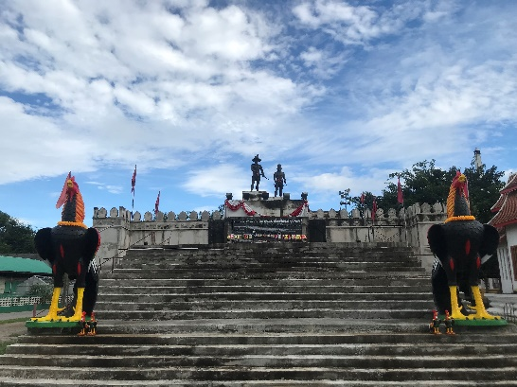

นิธิ เอียวศรีวงศ์ วิเคราะห์ว่าในแง่อุดมการณ์ สมเด็จพระเจ้าตากสินมหาราชได้เปรียบที่จะประณามกลุ่มเจ้าพระฝางว่าเป็น “คนอาสัตย์อาธรรมฝ่ายเหนือ” ได้อย่างสะดวก ขุนนางจำนวนไม่น้อยที่รับราชการขณะนั้นก็พร้อมจะยอมรับได้ทันทีว่ากลุ่มเจ้าพระฝางเป็น “คนอาสัตย์อาธรรม” เพราะย่ำยีพระธรรมวินัยและย่ำยีจารีตประเพณีทางการเมืองของราชอาณาจักรอยุธยาไปพร้อมกัน อีกทั้งการปราบชุมนุมเจ้าพระฝางยังสอดคล้องกับการที่พระเจ้าแผ่นดินของราชอาณาจักรอยุธยาต้องแสดงพระองค์เป็นธรรมราชาด้วย เพราะเป็นการยอยกพระพุทธศาสนามิให้ถูกฝ่ายอธรรมย่ำยี (นิธิ เอียวศรีวงศ์, ๒๕๕๐ : ๑๗๐-๑๗๑)
ดังนั้น จึงไม่แปลกที่ในพระราชพงศาวดารฉบับต่างๆ จะมีการบันทึกเรื่องราวที่เกี่ยวข้องกับพระบารมีหรือเหตุการณ์ปาฏิหาริย์ของสมเด็จพระเจ้าตากสินมหาราชที่เกิดขึ้นในช่วงสงครามเมืองสวางคบุรี ตลอดจนให้ภาพว่าพระองค์ทรงเป็น “พุทธมามกะ” อย่างชัดเจนภายหลังจากที่ปราบปรามชุมนุมเจ้าพระฝางเสร็จสิ้น เช่น การสมโภชปูชนียสถานสำคัญต่างๆ ในหัวเมืองฝ่ายเหนือ เป็นต้น
บทกลอนสรุป
พ.ศ.สองพันสามร้อยสิบสาม ปีขาล
เจ้าพระฝางส่งทหารราญ ลาดตั้ว
ถึงอุทัยชัยนาทชาญ ตีกวาด
สร้างความเดือดร้อนทั่ว ราษฎร์แค้นเคืองใจ
สมเด็จพระเจ้าตากสินทร์ ทรงทราบ
โปรดให้ยกทัพปราบ อริร้าย
พระยาพิชัยราชาทราบ ยกฝั่งตะวันตก
พญายมราชคุมพลพ่าย ฝั่งตะวันออกรวมหมื่นคน
ทัพหลวงเคลื่อนชลมารค สิบสองพัน
พร้อมสรรพอาวุธครัน เกรียงไกร
เรือกตัณญาตรารับมั่น ปืนใหญ่
พระเจ้าตากสินยกไป ปราบเหล่าอธรรม
น้ำหลากล้นตลิ่งพรู ดลบันดาล
เดชะพระบารมีสาน สืบสร้าง
กองทัพรุกฮึกหาญ สู้ศึก
ไม่ย่อท้อรณรงค์กว้าง ต่อสู้ปัจจามิตร
เสด็จถึงค่ายหาดสูง ณ วัดคุ้ง-
ตะเภาถิ่นรุ่งพุ่ง เด่นล้ำ
นิธิวิเคราะห์มุ่ง กลุ่มเจ้าฝาง
ย่ำธรรมวินัยช้ำ อธรรมพ่ายแพ้
สมรภูมิเมืองสวางค บุรีตั้ง
กองทัพล้อมตั้งบัง รอบด้าน
เมืองมีเพียงระเนียดขวาง ไม้ขอน
ดินเชิงเทินสู้ต้าน สู้ด้วยปืนไฟ

สมรภูมิศึกเมืองสวางคบุรี

พ.ศ. ๒๓๑๓ เมื่อทัพหน้าของสมเด็จพระเจ้าตากสินมหาราชยกกองทัพขึ้นไปถึงเมือง สวางคบุรี ก็เกิดการต่อสู้กันเป็นกำลังระหว่างกองทัพพระยายมราชและพระยาพิชัยราชากับกองทัพเจ้าพระฝาง ดังปรากฏในพระราชพงศาวดาร ฉบับพระราชหัตถเลขา ความว่า
“ฝ่ายกองทัพพระยายมราช และพระยาพิชัยราชายกขึ้นไปถึงเมืองสวางคบุรี ก็ให้ตั้งค่ายล้อมเมืองไว้ และเมืองสวางคบุรีนั้น ตั้งแต่ระเนียดไม้ขอนสักถมเชิงเทินดิน หามีกำแพงไม่ เจ้าพระฝางก็เกณฑ์พลทหารขึ้นรักษาเชิงเทินรอบเมืองยิงปืนใหญ่น้อยต่อรบป้องกันเมือง แต่คิดครั่นคร้ามพระเดชานุภาพเป็นกำลัง…” (พระราชพงศาวดาร ฉบับพระราชหัตถเลขา (ภาคจบ), ๒๕๐๕ : ๓๓๖)
จากข้อความในพระราชพงศาวดารจะเห็นได้ว่า กองทัพของพระยายมราชและพระยาพิชัยราชาได้ตั้งค่ายล้อมเมืองสวางคบุรีไว้ ในขณะเดียวกันก็ได้ยิงปืนใหญ่น้อยต่อสู้กัน โดยที่ฝ่ายเมืองสวางคบุรีนั้นมีเพียงระเนียดไม้ขอนสักทำเป็นกำแพงเท่านั้น ไม่ได้เป็นกำแพงอิฐหรือคันดินสูงเหมือนเมืองใหญ่หลายเมืองในลุ่มแม่น้ำน่าน ทั้งนี้อาจเป็นเพราะเมืองสวางคบุรีมีสภาพภูมิประเทศที่เอื้อต่อยุทธศาสตร์อยู่แล้วจึงไม่มีการสร้างกำแพงเมืองก็เป็นได้ สภาพพื้นที่หรือสมรภูมิศึกเมืองสวางคบุรีใน พ.ศ. ๒๓๑๓ จึงจำเป็นที่จะต้องอธิบายให้ทราบในที่นี้ด้วย
ว่าเมืองสวางคบุรีมีคลองธรรมชาติ ๒ สายเป็นแนวคูเมืองธรรมชาติ นอกเหนือจากเขตเมืองทางทิศเหนือที่ติดกับแม่น้ำน่าน ทางทิศตะวันออกมีคลองน้ำพุ ซึ่งไหลมาจากบ่อน้ำพุเจ้าพระฝางทางทิศตะวันออกเฉียงใต้ของเมืองแล้วไหลมาลงแม่น้ำน่านทางด้านตะวันออกของเมือง ทางทิศตะวันตกมีคลองพระฝาง ซึ่งไหลมาจากเชิงเขาใกล้กับบ่อน้ำพุเจ้าพระฝางแล้วไหลมาลงแม่น้ำน่านที่บ้านบุ่ง ทางด้านทิศตะวันตกของเมือง คลองทั้ง ๒ สายมีขนาดร่องน้ำที่ลึกมาก ในอดีตมีน้ำไหลอยู่ตลอดทั้งปี
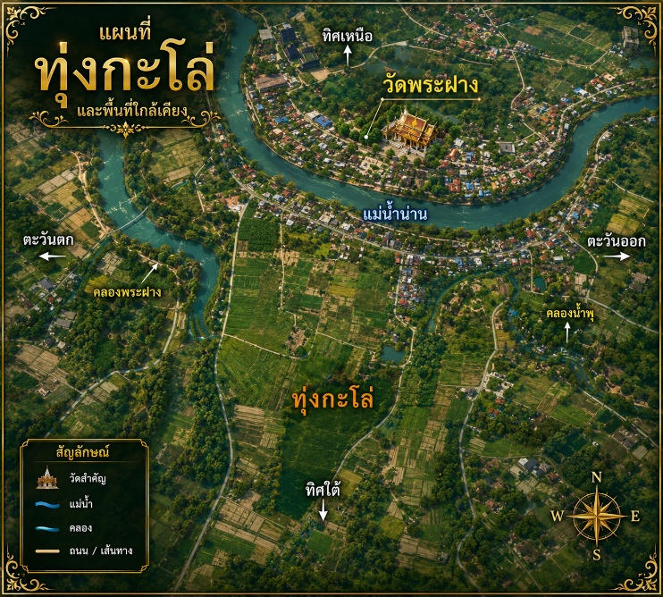
ดูจากแผนที่ทางภูมิศาสตร์ จะพบว่าบริเวณที่ตั้งของเมืองสวางคบุรีเป็นที่ราบลุ่มริมฝั่งแม่น้ำน่าน มีความอุดมสมบูรณ์เหมาะแก่การทำเกษตรกรรมเป็นอย่างมาก ที่ราบลุ่มแห่งนี้ถูกล้อมรอบด้วยภูเขาถึง ๓ ด้านด้วยกัน ยกเว้นทางทิศตะวันตกด้านเดียวเท่านั้นที่ไม่มีภูเขากั้น มีลักษณะเป็นแอ่งที่ราบลุ่มหุบเขา และถือว่าเป็นที่ราบลุ่มแห่งแรกในลุ่มแม่น้ำน่านตอนล่าง
นอกจากที่ตั้งของเมืองสวางคบุรีจะมีความอุดมสมบูรณ์แล้ว ในทางยุทธศาสตร์ก็เป็นชัยภูมิที่เหมาะสมอย่างยิ่ง เป็นการดีที่มีภูเขาล้อมรอบ เพราะข้าศึกสามารถเข้ามาได้เพียง ๒ ทาง คือ ทางด้านตะวันตกและด้านตะวันออก แต่ทว่าทางตะวันออกนั้นอาศัยเข้ามาทางแม่น้ำน่านตามหุบเขาเพียงทางเดียวเท่านั้น หากมีการตั้งด่านสกัดกั้นขวางแม่น้ำข้าศึกก็เข้ามายังตัวเมืองได้ลำบาก ในขณะที่ทางด้านตะวันตกสามารถเดินทางเข้ามาได้ทั้งทางบกและทางน้ำ โดยสรุปแล้วก็เหมือนกับว่าข้าศึกสามารถเข้าตีเมืองได้ทางตะวันตกด้านเดียวเท่านั้น
แม้ว่าสภาพภูมิประเทศดังกล่าวที่มีความได้เปรียบในเชิงยุทธศาสตร์ก็ตาม แต่ก็ไม่สามารถที่จะต้านทานกองทัพอันห้าวหาญและมีจำนวนไพร่พลนับหมื่นของกองทัพพระยายมราชและพระยาพิชัยราชาได้ จนในที่สุดกองทัพเจ้าพระฝางต้องแตกพ่ายไป
กองทัพของพระยายมราชและพระยาพิชัยราชาไม่ได้เข้าตีเมืองสวางคบุรีในตำแหน่งที่มีคลองลึกดังกล่าวมาแล้วขวางอยู่ หากแต่เข้าตีทางทิศตะวันตกเฉียงใต้ของตัวเมืองสวางคบุรีซึ่งเป็นที่ราบและทุ่งกว้างบริเวณ “ทุ่งบ่อพระ” เป็นตำแหน่งที่ชาวบ้านให้สัมภาษณ์ว่ามีคำบอกเล่าสืบต่อกันมาว่าเป็นจุดปะทะรบพุ่งกันระหว่างกองทัพกรุงธนบุรีกับกองทัพเจ้าพระฝาง เคยมีการพบชิ้นส่วนอาวุธ เช่น หอกและดาบโลหะ เป็นต้น อยู่ในบริเวณทุ่งบ่อพระ (พระอู๋ ปญฺญาวชิโร, สัมภาษณ์)
กองทัพบกของของพระยายมราชและพระยาพิชัยราชาเมื่อมาถึงเขตเมืองสวางคบุรีนั้น สันนิษฐานว่าได้ตั้งค่ายใหญ่อยู่บริเวณที่เรียกว่า “หัวไผ่หลวง” ซึ่งอยู่ทางทิศเหนือของบึงกะโล่ในปัจจุบัน โดยยกทัพมาจากริมฝั่งแม่น้ำน่านบริเวณ “ท่าควาย” ซึ่งอยู่ทางทิศใต้ของวัดคุ้งตะเภา คงเคลื่อนทัพจากสองฝั่งแม่น้ำน่านไปตั้งค่ายใหญ่อยู่ที่บริเวณหัวไผ่หลวงและมีค่ายเล็กกระจายล้อมรอบเมืองสวางคบุรี
เส้นทางนี้ เมื่อครั้งที่สมเด็จเจ้าฟ้ากรมพระยานริศรานุวัดติวงศ์เสด็จเมืองฝางและทอดพระเนตรวัดพระฝางสวางคบุรีมุนีนาถใน พ.ศ. ๒๔๔๔ พระองค์ก็เสด็จตามเส้นทางนี้ ดังปรากฏในจดหมายระยะทางไปพิษณุโลกว่าเสด็จมาทางเรือแล้วขึ้นที่ท่าวัดป่ากล้วยใต้บ้านคุ้งตะเภาลงมาเล็กน้อย “
…ลงเรือเล็กออกจากที่พัก ขึ้นไปตามลำน้ำ จอดที่วัดป่ากล้วย ฝั่งตะวันออกแม่น้ำ ขึ้นม้าตัดทางตรงไปเมืองฝาง ตามทางตอนริมตลิ่งเปนป่าพง ลึกเข้าไปเปนป่าเตงรังตลอด ทางเปนน้ำเปนโคลน เพราะเมื่อคืนนี้ฝนตกยังรุ่ง ม้าวิ่งได้บ้าง ไม่ได้ต้องเดินไปบ้างในที่ต้องลุยน้ำ ตอนจวนถึงเมืองฝางเปนป่าแดงเพราะใกล้แม่น้ำ…” (นริศรานุวัดติวงศ์, ๒๕๐๖ : ๔๘)
เมื่อพิจารณาจากสภาพภูมิประเทศแล้วพบว่า บริเวณหัวไผ่หลวงเป็นที่ดอนอยู่ติดกับบึงกะโล่ซึ่งเป็นแหล่งน้ำขนาดใหญ่ทางทิศตะวันตกเฉียงใต้ของเมืองสวางคบุรี จึงมีความเป็นไปได้อาจเป็นที่ตั้งค่ายของพระยายมราชและพระยาพิชัยราชาในศึกเมืองสวางคบุรี พ.ศ. ๒๓๑๓ ก็เป็นได้ เพราะทางทิศตะวันตกเฉียงใต้ของเมืองสวางคบุรีก็เป็นทางเดียวที่เป็นที่ราบ สามารถเข้าตีเมืองสวางคบุรีได้สะดวกมากที่สุด
ดูจากแผนที่ทางภูมิศาสตร์เมืองสวางคบุรีมีสภาพภูมิประเทศที่เอื้อต่อยุทธศาสตร์ คือ มีคลองธรรมชาติ ๒ สายเป็นแนวคูเมืองธรรมชาติ ถูกล้อมรอบด้วยภูเขาถึง ๓ ด้านด้วยกัน ยกเว้นทางทิศตะวันตกด้านเดียวเท่านั้นที่ไม่มีภูเขากั้น มีลักษณะเป็นแอ่งที่ราบลุ่มหุบเขา ในทางยุทธศาสตร์ก็เป็นชัยภูมิที่เหมาะสมอย่างยิ่ง เป็นการดีที่มีภูเขาล้อมรอบ เพราะข้าศึกสามารถเข้ามาได้เพียง ๒ ทาง คือ ทางด้านตะวันตกและด้านตะวันออก แต่ทว่าทางตะวันออกนั้นอาศัยเข้ามาทางแม่น้ำน่านตามหุบเขาเพียงทางเดียวเท่านั้น หากมีการตั้งด่านสกัดกั้นขวางแม่น้ำข้าศึกก็เข้ามายังตัวเมืองได้ลำบาก ในขณะที่ทางด้านตะวันตกสามารถเดินทางเข้ามาได้ทั้งทางบกและทางน้ำ โดยสรุปแล้วก็เหมือนกับว่าข้าศึกสามารถเข้าตีเมืองได้ทางตะวันตกด้านเดียวเท่านั้น
แม้ว่าสภาพภูมิประเทศดังกล่าวที่มีความได้เปรียบในเชิงยุทธศาสตร์ก็ตาม แต่ก็ไม่สามารถที่จะต้านทานกองทัพอันห้าวหาญ กองทัพของพระยายมราชและพระยาพิชัยราชาไม่ได้เข้าตีเมือง สวางคบุรีในตำแหน่งที่มีคลองลึกดังกล่าวมาแล้วขวางอยู่ หากแต่เข้าตีทางทิศตะวันตกเฉียงใต้ของตัวเมืองสวางคบุรีซึ่งเป็นที่ราบและทุ่งกว้าง บริเวณหัวไผ่หลวงเป็นที่ดอนอยู่ติดกับบึงกะโล่ซึ่งเป็นแหล่งน้ำขนาดใหญ่ทางทิศตะวันตกเฉียงใต้ของเมืองสวางคบุรี จึงมีความเป็นไปได้อาจเป็นที่ตั้งค่ายของพระยายมราชและพระยาพิชัยราชาในศึกเมืองสวางคบุรี พ.ศ.๒๓๑๓ ก็เป็นได้ เพราะทางทิศตะวันตกเฉียงใต้ของเมืองสวางคบุรีก็เป็นทางเดียวที่เป็นที่ราบ สามารถเข้าตีเมืองสวางคบุรีได้สะดวกมากที่สุด

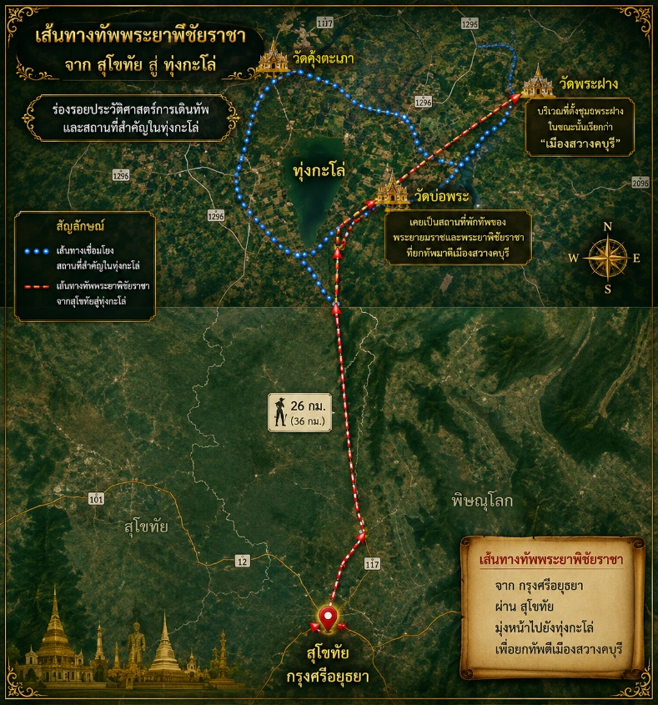

จากข้อความในพระราชพงศาวดารจะเห็นได้ว่า กองทัพของพระยายมราชและพระยาพิชัยราชาได้ตั้งค่ายล้อมเมืองสวางคบุรีไว้ ในขณะเดียวกันก็ได้ยิงปืนใหญ่น้อยต่อสู้กัน โดยที่ฝ่ายเมืองสวางคบุรีนั้นมีเพียงระเนียดไม้ขอนสักทำเป็นกำแพงเท่านั้น ไม่ได้เป็นกำแพงอิฐหรือคันดินสูงเหมือนเมืองใหญ่หลายเมืองในลุ่มแม่น้ำน่าน
อย่างไรก็ดี ชุมนุมเจ้าพระฝางตามความที่ปรากฏในหนังสือพระราชพงศาวดาร ซึ่งเขียนขึ้นในสมัยหลังสมัยกรุงธนบุรีและต้นกรุงรัตนโกสินทร์ ให้ภาพของชุมนุมเจ้าพระฝางที่ไม่มีความหมายเท่าไรนัก เพียงแต่หัวหน้าที่เป็นพระสงฆ์คิดทะเยอทะยานอยากตั้งตัวเป็นใหญ่ในแผ่นดินโดยปราศจากความชอบธรรม ในที่สุดจึงถูกปราบปรามลงได้อย่างราบคาบ
แต่เมื่อพิจารณาในอีกแง่หนึ่งว่า ชุมนุมเจ้าพระฝางเป็นชุมนุมสุดท้ายที่สมเด็จพระเจ้าตากสินมหาราชทรงปราบได้ เป็นชุมนุมที่สามารถรวบรวมเอาชุมนุมเมืองพิษณุโลกเข้าไว้ได้ บริเวณอิทธิพลของชุมนุมนี้จึงประมาณเท่าๆ กับดินแดนที่เคยเป็นเขตเมืองเหนือหรือแคว้นสุโขทัยแต่เดิมนั่นเอง จำนวนพรรคพวกผู้คนในดินแดนแห่งนี้จึงมีมาก จนยากที่สมเด็จพระเจ้าตากสินมหาราชจะทรงปราบปรามลงได้ (พิเศษ เจียจันทร์พงษ์, ๒๕๔๓ : ๕๑-๕๒)

บทกลอนสรุป
ภูมิประเทศเมืองสวางคบุรีเอื้อ ยุทธศาสตร์
ภูเขารอบสามด้านประหลาด ปกป้อง
ทางตะวันออกขัดขวางขยาด แม่น้ำ
ตะวันตกทางเดียวต้องร้อง รบสู้ทางบก
กองทัพพระยาพิชัยราชา ยกตั้ง
ณ หัวไผ่หลวงวัง ที่ดอนติด
เหนือทุ่งกะโล่รั้ง ค่ายใหญ่
เคลื่อนทัพจากท่าควายปิด ล้อมเมือง

กาลอวสานแห่งอำนาจของเจ้าพระฝาง
กองทัพพระยายมราชและพระยาพิชัยราชาเมื่อยกขึ้นไปถึงเมืองสวางคบุรีก็เข้ามาล้อมเมืองไว้ พวกชาวเมืองเห็นกองทัพหน้าของสมเด็จพระเจ้าตากสินมหาราชมีกำลังสามารถ ก็พากันครั่นคร้ามไม่กล้าหาญดังแต่ก่อน เจ้าพระฝางเห็นเหลือกำลังที่จะรบพุ่งเอาชัยชนะได้จึงทิ้งเมือง หลบหนีไปในความมืดท่ามกลางสงคราม พร้อมด้วยลูกช้างพังเผือก ดังปรากฏสถานการณ์ในพระราชพงศาวดาร ฉบับพระราชหัตถเลขา ว่า
“…เจ้าพระฝางก็เกณฑ์พลทหารขึ้นรักษาเชิงเทินรอบเมืองยิงปืนใหญ่น้อยต่อรบป้องกันเมือง แต่คิดครั่นคร้ามพระเดชานุภาพเป็นกำลัง ขณะนั้นช้างพังช้างหนึ่งอยู่ในเมืองตกลูกเป็นพังเผือกสมพงศ์ และเจ้าพระฝางจึงว่าช้างเผือกนี้มิได้บังเกิดเป็นของคู่บุญของเรา เกิดเป็นพาหนะสำหรับบุญแห่งท่านทัพใต้ซึ่งยกขึ้นมานั้น ก็ยิ่งคิดเกรงกลัวพระบารมียิ่งนัก และสู้รบอยู่ได้สามวัน เจ้าพระฝางก็พาสมัครพรรคพวกหนีออกจากเมืองในกลางคืนไปข้างทิศเหนือ พวกทหารก็นำเอาลูกช้างเผือกกับทั้งแม่ช้างพาหนีไปด้วย กองทัพกรุงก็เข้าเมืองได้ แล้วแต่งคนถือหนังสือบอกลงมายังทัพหลวง ณ เมืองพระพิษณุโลก” (พระราชพงศาวดาร ฉบับพระราชหัตถเลขา (ภาคจบ), ๒๕๐๕ : ๓๓๖)
จะเห็นได้ว่า ในขณะนั้นช้างพังเชือกหนึ่งของเจ้าพระฝางตกลูกเป็นช้างพังเผือกตัวหนึ่ง เจ้าพระฝางคิดเห็นว่าช้างเผือกเกิดขึ้นในเวลาข้าศึกล้อมเมืองเป็นของเกิดสำหรับบุญบารมีข้าศึก ก็ยิ่งท้อใจต่อสู้อยู่ได้ ๓ วัน ก็พาสมัครพรรคพวกยกออกจากเมืองในเวลากลางคืนตีหักหนีไปข้างทิศเหนือ
ในจดหมายความทรงจำของกรมหลวงนรินทรเทวี กล่าวถึงเหตุการณ์ศึกเมืองสวางคบุรีว่า
“…ปีขาล โทศก ไปตีเมืองสวางคบุรี พระฝางมีช้างเผือกลูกบ้านออก ยังไม่จับหญ้า รู้ว่าทัพเมืองใต้ยกขึ้นไปจะรบเอาช้างเผือก จึ่งเสี่ยงหญ้าว่าช้างนี้คู่บุญเมืองเหนือ ให้รับหญ้าเมืองเหนือ คู่บุญเมืองใต้ ให้รับหญ้าเมืองใต้ รับหญ้าเมืองใต้ พอทัพถึงเข้าตีได้เมือง พระฝางพาช้างหนี…” (พระราชวิจารณ์ในพระบาทสมเด็จพระจุลจอมเกล้าเจ้าอยู่หัวเรื่องจดหมายความทรงจำของกรมหลวงนรินทรเทวี, ๒๔๗๒ : ๕)
ต่อมาข้อความในพระราชพงศาวดารกรุงธนบุรี ฉบับพันจันทนุมาศ (เจิม) ระบุว่าเมื่อสมเด็จพระเจ้าตากสินมหาราชเสด็จฯ จากเมืองพิษณุโลกไปได้ ๓ วัน ก็ได้รับใบบอกว่าตีเมืองสวางคบุรีได้แล้ว จากนั้นก็รีบเสด็จขึ้นไปทันที
“วันอาทิตย์ แรม ๗ ค่ำ เดือน ๙ เพลา ๒ โมงเช้า ยกทัพหลวงจากเมืองพิษณุโลกโดยทางชลมารค ประทับรอนแรมไปได้ ๓ เวน พบผู้ถือหนังสือบอกกองหน้า ใจความว่าได้เมืองฝางแล้ว แต่อ้ายเรือนซึ่งคิดมิชอบนั้นหนีไป ข้าพระพุทธเจ้าทั้งปวงยังติดตามอยู่ ก็เสด็จรีบไปทั้งกลางวันกลางคืน ถึงตำหนักค่ายหาดสูง ให้นายทัพนายกองเกณฑ์กันไปติดตามอ้ายเรือนฝางแลนางพญาช้างเผือกจงได้” (พระราชพงศาวดารกรุงธนบุรี ฉบับพันจันทนุมาศ (เจิม), ๒๕๔๒ : ๔๙๔)
เป็นอันว่ากองทัพเมืองสวางคบุรีของเจ้าพระฝางได้แตกพ่ายในคืนวันเสาร์ แรม ๖ ค่ำ เดือน ๙ พ.ศ.๒๓๑๓
ส่วนเรื่องการได้ช้างเผือกนั้นในพระราชพงศาวดารกรุงธนบุรี ฉบับพันจันทนุมาศ (เจิม) กล่าวว่า
“ครั้น ณ วันอาทิตย์ แรม ๑๓ ค่ำ เดือน ๙ หลวงคชชาติกองพญาอินท์วิชิต จับได้นางช้างพญามงคลเสวตคชสารศรีเมืองตัวประเสริฐ นำมาทูลเกล้าฯ ถวาย ทรงพระกรุณาพระราชทานบำเหน็จโดยสมควร” (พระราชพงศาวดารกรุงธนบุรี ฉบับพันจันทนุมาศ (เจิม), ๒๕๔๒ : ๔๙๔) แต่ในพระราชพงศาวดาร ฉบับพระราชหัตถเลขาระบุว่า หลวงคชศักดิ์กับกองพระยาอินทรวิชิต เจ้าเมืองวิเศษไชยชาญ จับได้นางพระยาเศวตมงคลคชสารตัวประเสริฐ (พระราชพงศาวดาร ฉบับพระราชหัตถเลขา (ภาคจบ), ๒๕๐๕ : ๓๓๖-๓๓๗)
มีการจับลูกช้างพังเผือกได้ที่ป่าน้ำมืด สมเด็จพระเจ้าตากสินมหาราชทรงพระกรุณาให้สมโภช “นางพระยาเศวตมงคลคชสาร” และให้พังหมอนเป็นแม่นม ดังปรากฏในจดหมายความทรงจำของกรมหลวงนรินทรเทวีระบุว่า
“…ติดตามไปพบช้าง อยู่ชายป่าแม่น้ำมืด ได้มาถวาย รับสั่งสมโภชนางพระยาแล้ว…ให้พลายแหวนเป็นพญาปราบ พังหมอนเป็นแม่นมนางพญา…” (พระราชวิจารณ์ในพระบาทสมเด็จพระจุลจอมเกล้าเจ้าอยู่หัวเรื่องจดหมายความทรงจำของกรมหลวงนรินทรเทวี, ๒๔๗๒ : ๕-๖)
ในประเด็นการจับได้ลูกช้างพังเผือกนี้ เดิมทีนั้นเคยมีผู้สันนิษฐานว่าไม่สามารถจับลูกช้างเผือกได้ ตามจับได้แต่แม่ช้างเท่านั้น โดยใช้คำเรียกกลบความสำคัญลูกช้างพังเผือกที่ไม่ได้มาว่า “นางพระยาเศวตมงคลคชสารตัวประเสริฐ” โดยมิได้กล่าวถึงลูกช้างพังเผือกที่ไม่ได้คืนมาเลย (พิเศษ เจียจันทร์พงษ์, ๒๕๔๓ : ๕๕) แต่เมื่อพิจารณาข้อความจากจดหมายความทรงจำกรมหลวงนรินทรเทวีแล้ว ก็จะเห็นว่ามีการตั้งพังหมอนเป็นแม่นมนางพระยาช้าง ซึ่งแสดงให้เห็นว่า “นางพระยาช้าง” หรือ “นางช้าง” ในพระราชพงศาวดารนั้นน่าจะเป็นลูกช้างตัวเมียมากกว่า แต่การที่เรียกว่านางพระยาช้างนั้น น่าจะเรียกตามยศศักดิ์ของลูกช้างพังเผือกที่ได้รับพระราชทานหลังการสมโภชแล้วมากกว่า เพราะพระราชพงศาวดารที่ปรากฏก็ชำระขึ้นในสมัยรัตนโกสินทร์ทั้งสิ้น
ลูกช้างพังเผือกนี้ภายหลังได้ลงแพล่องไปกรุงธนบุรี ในพระราชพงศาวดาร ฉบับพระราชหัตถเลขาระบุว่า “แล้วเสด็จกรีธาทัพหลวงกลับ ให้รับนางพระยาเศวตรกริณีลงแพล่องลงมายังกรุงธนบุรี ให้ปลูกโรงรับ ณ สวนมังคุดแล้ว ให้มีงานมหรสพสมโภชสามวัน” (พระราชพงศาวดาร ฉบับพระราชหัตถเลขา (ภาคจบ), ๒๕๐๕ : ๓๔๐) ลูกช้างพังเผือกนี้คงได้สมโภชขึ้นเป็นช้างเผือกสำคัญในรัชสมัยสมเด็จพระเจ้าตากสินมหาราชเชือกหนึ่งด้วย
การหาตัวเจ้าพระฝางไม่พบนั้น บ้างก็ว่าท่านหนีไปอยู่เมืองแพร่ บ้างก็ว่าท่านเดินทางต่อไปยังเมืองน่านและไปอยู่ที่เมืองหลวงพระบาง เนื่องจากตำแหน่งที่ตั้งของเมืองสวางคบุรียังมีสภาพหรือฐานะเป็นเมืองด่านที่ควบคุมเส้นทางคมนาคมที่จะต่อไปยังเมืองน่านและบรรดาเมืองทางลุ่มแม่น้ำโขง ในแถบเมืองหลวงพระบางด้วย อาจกล่าวได้ว่าตำแหน่งที่เมืองสวางคบุรีตั้งอยู่นี้ อยู่ในบริเวณตอนเหนือสุดของลุ่มแม่น้ำน่านตอนล่าง (ศรีศักร วัลลิโภดม, ๒๕๓๒ : ๖๑) ซึ่งในเหตุการณ์ทางประวัติศาสตร์ก็เคยได้มีเจ้านายทางล้านช้างบางองค์เมื่อถูกขับไล่ก็จะหนีมาขออาศัยอยู่กับเจ้าเมืองน่าน ในเวลาเดียวกันถ้าเจ้าเมืองน่านมีศึกจวนตัวก็จะหลบภัยไปขออาศัยอยู่กับเจ้าเมืองล้านช้าง (มณเฑียร ดีแท้, ๒๕๑๙ : ๔๒)
พระบาทสมเด็จพระจุลจอมเกล้าเจ้าอยู่หัวซึ่งเสด็จฯ เมืองสวางคบุรีในวันที่ ๒๕ ตุลาคม ๒๔๔๔ ก็มีพระราชดำรัสว่า
“…ถ้าหากว่าดูเดี๋ยวนี้เมืองฝางไม่น่าจะเปนเมืองใหญ่โตอันใด ฤๅจะเปนที่มั่นรับศึก เว้นไว้แต่ผู้ที่ตั้งตัวนั้นคิดจะคอยหนีไปเมืองลาว เพราะระยะทางตั้งแต่เมืองฝางขึ้นไปจนถึงเมืองผาเลือก ซึ่งเปนต้นทางจะเดินบกไปเมืองน่าน แลเข้าแขวงเมืองน่านแล้วนั้นเพียง ๕๐๐ เส้น…” (จิราภรณ์ สถาปนะวรรธนะ และคณะ, ๒๕๕๑ : ๗๑) จึงมีความเป็นไปได้ว่าเจ้าพระฝางจะหลบหนีขึ้นไปทางเมืองน่านและอาจข้ามต่อไปทางดินแดนล้านช้าง
มีความเป็นไปได้ว่าเจ้าพระฝางอาจจะหลบหนีไปในเขตล้านช้างตามลุ่มแม่น้ำปาด ข้ามแดนทาง
ด่านภูดู่ไปทางเมืองปากลาย เนื่องจากข้อความในจดหมายความทรงจำของกรมหลวงนรินทรเทวีระบุว่ามีการพบลูกช้างพังเผือกอยู่บริเวณชายป่าแม่น้ำมืด (พระราชวิจารณ์ในพระบาทสมเด็จพระจุลจอมเกล้าเจ้าอยู่หัวเรื่องจดหมายความทรงจำของกรมหลวงนรินทรเทวี, ๒๔๗๒ : ๕) ซึ่งบริเวณป่าน้ำมืดนั้นอยู่ทางทิศตะวันออกเฉียงใต้ของเมืองสวางคบุรีในเส้นทางที่สามารถออกไปด่านภูดู่ได้ (ดังจะได้นำเสนอให้ทราบในส่วนถัดไป)
นอกจากนี้ สมเด็จกรมพระยาดำรงราชานุภาพยังทรงสันนิษฐานว่า มีพวกเจ้าพระฝางหนีไปพึ่งพม่าทางเมืองเชียงใหม่ด้วย (ดำรงราชานุภาพ, ๒๕๔๓ : ๓๓๓)
สาเหตุที่กองทัพเจ้าพระฝางพ่ายแพ้ต่อกองทัพของสมเด็จพระเจ้าตากสินมหาราชอย่างง่ายดายนั้น นอกจากจะมีกำลังพลที่น้อยกว่าและขาดอาวุธที่ทันสมัยและมีประสิทธิภาพแล้ว ยังมีนักวิชาการบางท่านวิเคราะห์ว่า กองทัพเจ้าพระฝางซึ่งแม้จะตีพิษณุโลกได้แล้ว ก็มิได้ย้ายศูนย์อำนาจจากเมืองสวางคบุรีมาตั้งมั่นที่เมืองพิษณุโลก เพราะอำนาจปาฏิหาริย์ของเจ้าพระฝาง หัวหน้าชุมนุมผูกพันอยู่กับความศักดิ์สิทธิ์ของพระธาตุเมืองฝางซึ่งผู้คนนับถือมาก จึงทำให้ชุมนุมนี้มีคนเข้าร่วมอย่างกว้างขวาง แต่ขาดระเบียบและการบริหารที่ดี (สุดารา สุจฉายา, ๒๕๕๐ : ๕๘) เมื่อกองทัพของสมเด็จพระเจ้าตากสินมหาราชยกมาตีจึงแตกโดยง่าย
ในขณะที่ อนุสรณ์ ผลสวัสดิ์ ได้ให้เหตุผลในความพ่ายแพ้ของกองทัพเจ้าพระฝางเพิ่มเติมว่า สภาพเมืองสวางคบุรีที่มั่นเจ้าพระฝาง ไม่มีกำแพง มีแต่ระเนียดไม้ขอนสักถมเชิงเทินดินเท่านั้น ไม่อาจทนต่อไฟที่ถูกนำมาเผาได้ (อนุสรณ์ ผลสวัสดิ์, ๒๕๕๑ : ๑๑)
หากจะวิเคราะห์สาเหตุโดยสรุปนั้น ก็คงเป็นเพราะว่ากองทัพของสมเด็จพระเจ้าตากสินมหาราชมีผู้นำเป็นนักรบโดยแท้ และมีนักรบมืออาชีพมากมาย ส่วนกองทัพของเจ้าพระฝางมีผู้นำเป็นนักบวช ผู้คนที่เข้าร่วมนั้นส่วนใหญ่ก็เพราะเลื่อมใสในเรื่องคาถาอาคมหรือเรื่องไสยศาสตร์ ผู้นำระดับล่างของกองทัพส่วนใหญ่ก็เป็นนักบวช เช่น พระครูคิริมานนท์ พระครูเพชรรัตน์ พระอาจารย์จันทร์ พระอาจารย์ทอง และพระอาจารย์เกิด เป็นต้น (พระราชพงศาวดาร ฉบับพระราชหัตถเลขา (ภาคจบ), ๒๕๐๕ : ๓๐๘) จึงไม่อาจจะสู้กองทัพที่มีการจัดการโดยนักรบที่แท้จริงไม่ได้ จนนำมาซึ่งการล่มสลายของชุมนุมเจ้าพระฝาง
นิธิ เอียวศรีวงศ์ วิเคราะห์ว่าการปราบกลุ่มผู้ถืออำนาจของชุมนุมเจ้าพระฝางในทางทหารนั้นทำได้ไม่ยากนัก เพราะเมื่อขาดการบริหารภายในที่ดี เจ้าพระฝางก็ย่อมไม่สามารถจัดทัพใหญ่มาต่อต้านกองทัพของสมเด็จพระเจ้าตากสินมหาราชได้ ฉะนั้นใน พ.ศ. ๒๓๑๓ เมื่อเสด็จยกกองทัพขึ้นไปทางหัวเมืองฝ่ายเหนือ ยังไม่ทันที่ทัพหลวงซึ่งเดินทางโดยทางเรือจะขึ้นไปถึงเมืองสวางคบุรี ก็ได้ข่าวจากทัพหน้าว่าตีเมืองสวางคบุรีได้แล้ว (นิธิ เอียวศรีวงศ์, ๒๕๕๐ : ๑๗๒)
ผลของการที่สมเด็จพระเจ้าตากสินมหาราชทรงสามารถปราบปรามชุมนุมเจ้าพระฝางได้เป็นชุมนุมสุดท้าย อาจกล่าวได้ว่าเมื่อสมเด็จพระเจ้าตากสินมหาราชทรงรวบรวมดินแดนในอิทธิพลของเจ้าพระฝางได้นั้น เท่ากับว่าทรงสามารถรวบรวมดินแดนอันเป็นขอบเขตของราชอาณาจักรสยามในสมัยกรุงศรีอยุธยากลับคืนมาได้ทั้งหมด (พิเศษ เจียจันทร์พงษ์, ๒๕๔๓ : ๕๑)
การที่สมเด็จพระเจ้าตากสินมหาราชทรงสามารถตีเมืองสวางคบุรี ปราบปรามชุมนุมเจ้าพระฝางได้สำเร็จ ทั้งยังได้ลูกช้างพังเผือก ทรงชำระสิกขาบทคณะสงฆ์ฝ่ายเหนือและทำนุบำรุงพระพุทธศาสนาให้มั่นคงในแผ่นดิน นอกจากจะเป็นการยกสถานะความเป็นพระมหากษัตริย์ที่รวบรวมบ้านเล็กเมืองน้อยอันเป็นเขตขอบขัณฑสีมาของศูนย์อำนาจรัฐกรุงศรีอยุธยาได้ดังเดิมแล้ว ยังเป็นการยกฐานะความเป็น “พระจักรพรรดิราชผู้ทรงธรรม” และทำให้ได้รับการรับรองสถานะความเป็นพระเจ้าแผ่นดินสยามพระองค์ใหม่จากพระเจ้ากรุงจีนในเวลาต่อมาอีกด้วย (ณัฏฐภัทร จันทวิช, ๒๕๒๓ ข : ๖๘-๖๙)…
บทกลอนสรุป
เจ้าพระฝางเห็นช้างพัง เผือกเกิด
ในเมืองตอนศึกเชิด ครั่นคร้าม
เชื่อว่าเป็นบุญบารมีเลิศ ทัพใต้
สู้สามวันหลบข้าม หนีพ้นกลางคืน
หลวงคชศักดิ์ตามจับกุม พังเผือก
นางพระยาเศวตมงคลเลือก ถวายช้าง
สมเด็จพระเจ้าตากสินเปลือก เกษมศานต์
สมโภชช้างสำคัญอ้าง คู่บุญแผ่นดินสยาม
ทุ่งบ่อพระนั้น เป็นเขต
จุดปะทะเหตุเพศ ศึกสู้
พบหอกดาบเศษ โลหะร่วง
บริเวณทุ่งกะโล่รู้ ร่องรอยศึกพัง
พ.ศ.สองพันสามร้อยสิบ สามปี
ทัพกรุงธนบุรี บุกเข้า
ตีเมืองสวางคบุรี พ่ายหมด
เจ้าพระฝางหนีเร้า รอดพ้นกลางคืน
จับลูกช้างพังเผือกได้ชายป่า น้ำมืด
รับสั่งสมโภชชื่นฉ่ำ ถ้วนหน้า
ตั้งพังหมอนเป็นแม่นมค้ำ ช้างเผือก
นามนางพญาเพิ่มคุณค่าล้ำ เกริกฟ้าขจรไกล
สาเหตุพ่ายแพ้ซ่อน นัยยะ
ขาดการบริหารจัดการจะ ล่มมลาย
กองทัพเจ้าพระฝางมีพระ เป็นผู้นำ
ขาดระเบียบวินัยคล้าย กลุ่มสร้างศรัทธา
นิธิวิเคราะห์ย้ำชัด ความจริง
ขาดระเบียบการบริหารยิ่ง ย่ำแย่
กองทัพสมเด็จพระเจ้าตากจริง เกริกเกรียง
ปราบปรามสำเร็จแท้ ทั่วหล้ารวมไทย

ยุคกรุงรัตนโกสินทร์
พ.ศ. ๒๔๑๐ ในรัชสมัยพระบาทสมเด็จพระจอมเกล้าเจ้าอยู่หัว (รัชกาลที่ 4) พระองค์มิได้เสด็จพระราชดำเนินมาด้วยพระองค์เองถึงเมืองสวางคบุรี แต่ทรงมีพระมหากรุณาธิคุณโปรดเกล้าฯ ให้บูรณะปฏิสังขรณ์สิ่งก่อสร้างสำคัญในพื้นที่ คือ พระมหาธาตุวัดพระฝาง ที่ชำรุดทรุดโทรมลง และโปรดให้เปลี่ยนชื่อเมืองบางโพ (ใกล้บ้านคุ้งตะเภา) เป็นเมืองอุตรดิตถ์
เหตุการณ์ในสมัยรัชกาลที่ 4 ที่เกี่ยวข้องกับเมืองสวางคบุรี คือการบูรณะพระมหาธาตุ: พระเจดีย์องค์เดิมที่เป็นทรงพุ่มข้าวบิณฑ์แบบสุโขทัยได้ปรักหักพังและทรุดโทรมลงมาก พระบาทสมเด็จพระจอมเกล้าเจ้าอยู่หัว (รัชกาลที่ 4) จึงทรงพระกรุณาโปรดเกล้าฯ ให้ทำการปฏิสังขรณ์และบูรณะพระมหาธาตุเจดีย์ขึ้นใหม่เป็นองค์เจดีย์ทรงลังกาสีขาวดังที่เห็นในปัจจุบัน พร้อมทั้งมีการพระราชทานสมณศักดิ์ให้มี "พระครูสวางคบุรี" เป็นพระครูชั้นพิเศษเพื่อดูแลรักษาพระมหาธาตุแห่งนี้]
การเปลี่ยนชื่อเมือง: มีการระบุข้อมูลท้องถิ่นบางส่วนว่า ใน
รัชสมัยพระบาทสมเด็จพระจอมเกล้าเจ้าอยู่หัว พระองค์ทรงตระหนักถึงความสำคัญของท่าเรือพาณิชย์ริมแม่น้ำน่านแห่งนี้ จึงเริ่มมีการเรียกขานหรือมีแนวคิดยกฐานะตำบลบางโพท่าอิฐซึ่งอยู่ใต้บ้านคุ้งตะเภา ไม่ไกลจากบริเวณเมืองขึ้นเป็น "เมืองอุตรดิตถ์" ซึ่งมีความหมายอันเป็นมงคลว่า "เมืองท่าแห่งทิศเหนือ" (อุตร = เหนือ, ดิตถ์ = ท่าเรือ) เพื่อให้สอดคล้องกับสภาพความเป็นจริงทางเศรษฐกิจ]เนื่องจากมีความเจริญด้านการค้าขาย
พ.ศ. 2430 ในสมัยรัชกาลที่ 5 พระบาทสมเด็จพระจุลจอมเกล้าเจ้าอยู่หัว ทรงเห็นว่าตำบลบางโพท่าอิฐมีความเจริญรุ่งเรืองขึ้นอย่างรวดเร็ว มีราษฎรอพยพมาตั้งถิ่นฐานค้าขายหนาแน่นขึ้นทุกปี จึงทรงพระกรุณาโปรดเกล้าฯ พระราชทานนามอัญเชิญคำว่า "เมืองอุตรดิตถ์" เป็นชื่อเมืองอย่างเป็นทางการ โดยให้เป็นเมืองขึ้นของเมืองพิชัย
พ.ศ. 2444 (ร.ศ. 120) วันที่ 25 ตุลาคม พระบาทสมเด็จพระจุลจอมเกล้าเจ้าอยู่หัว เสด็จประพาสมณฑลฝ่ายเหนือ ทรงพระราชดำเนินทางเรือมาตามลำน้ำน่านเข้าสู่จังหวัดอุตรดิตถ์ และเสด็จมาถึงพื้นที่เมืองอุตรดิตถ์ทรงทอดพระเนตรเมืองและโบราณสถานในบริเวณที่เกี่ยวข้องกับเมืองสวางคบุรี มีหลักฐานจากพระราชหัตถเลขาคราวเสด็จประพาสมณฑลฝ่ายเหนือ ซึ่งกล่าวถึง สภาพเมืองสวางคบุรี เส้นทางคมนาคม และพื้นที่บริเวณแม่น้ำน่าน โดยพระองค์ทรงพยายามพิจารณาภูมิประเทศและตำแหน่งพื้นที่ที่เกี่ยวข้องกับเหตุการณ์ในสมัยสมเด็จพระเจ้าตากสินมหาราชด้วย และโปรดให้ย้ายศาลากลางจังหวัดจากเมืองพิชัยมาตั้งที่บางโพ และประกาศเปลี่ยนชื่อเป็นจังหวัดอุตรดิตถ์อย่างสมบูรณ์ในเวลาต่อมา
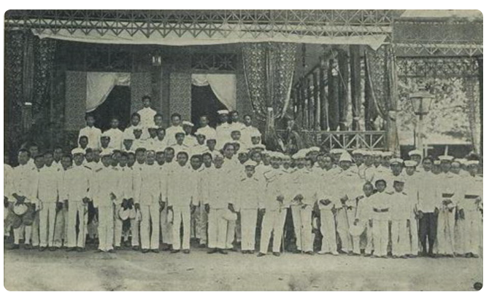
(ภาพถ่ายพระบาทสมเด็จพระจุลจอมเกล้าเจ้าอยู่หัวทรงฉายพระบรมฉายาลักษณ์ร่วมกับพระบรมวงศานุวงศ์และเจ้าเมืองประเทศราชและข้าราชการเมืองอุตรดิฐ หน้าพลับพลารับเสด็จหน้าวัดวังเตาหม้อ (วัดท่าถนน) จังหวัดอุตรดิตถ์ พ.ศ. ๒๔๔๔ เมื่อคราวเสด็จมณฑลฝ่ายเหนือ - ภาพจากหน้า ๔๙ หนังสือพระราชหัตถเลขา คราวเสด็จมณฑลฝ่ายเหนือ ในรัชกาลที่ 5 นับในหนังสือเรื่องเที่ยวที่ต่าง ๆเปนภาคที่ ๕ พ.ศ. ๒๔๖๕)

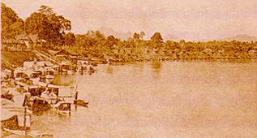
ท่าอิดในสมัยรัชกาลที่ ๕ หน้าพลับพลารับเสด็จหน้าวัดวังเตาหม้อ (วัดท่าถนน) จังหวัดอุตรดิตถ์

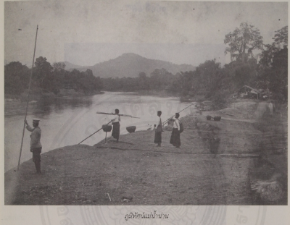
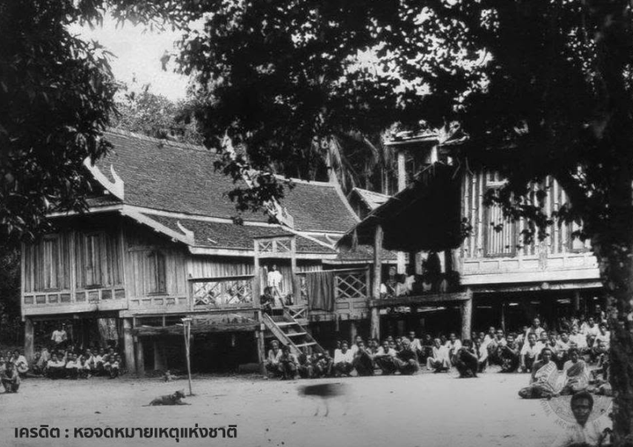
ภาพถ่ายชาวบ้านจำนวนหนึ่งกำลังเตรียมการรอรับเสด็จ พระพุทธเจ้าหลวง รัชกาลที่ ๕ เมื่อครั้งเสด็จมายังอุตรดิตถ์ ในปี พุทธศักราช 2438

ในรัชกาลที่ 5 มีการโปรเกล้าฯ ให้อัญเชิญ "พระพุทธรูปองค์พระฝาง" พระพุทธรูปทรงเครื่องสมัยอยุธยาจากวัดพระฝาง มาประดิษฐานที่กรุงเทพมหานคร (ณ วัดเบญจมบพิตรดุสิตวนาราม)

“วันที่ 25 เวลาเช้า 3 โมง ลงเรือสมจิตรหวัง เรือไฟลากขึ้นไปเมืองฝางเก่า ทาง 3 ชั่วโมงเศษ ลำแม่น้ำข้างบนนี้ มีเกาะอย่างเช่นระหว่างท่าอิฐกับที่พลับพลาลีหลายแห่ง จนขึ้นไปถึงที่แก่งมีศิลาบ้าง กันน้ำให้ไหลอ่อนลง จึงไม่สู้พังมาก แต่เมื่อถึงหน้าเมืองฝางก็มีหาดโต เมืองนั้นตั้งอยู่ฝั่งตะวันออก เห็นจะพังเข้าไปสัก 7 เส้น 8 เส้นแล้ว พระมหาธาตุจึงห่างฝั่งน้ำอยู่ประมาณ 5 เส้น ที่ซึ่งวัดนั้นเป็นเนินสูงขึ้นไปหน่อย มีกำแพง 4 ด้าน อย่างเดียวกันกับพระมหาธาตุทุ่งยั้ง แต่มุมข้างหนึ่งย่อออกไปสำหรับพระอุโบสถ วัดข้างเหนือนี้ใช้พระอุโบสถเล็ก และพระวิหารหลวงใหญ่ เช่นพระบาทสมเด็จฯ พระจอมเกล้าเจ้าอยู่หัวทรงทำวัดโสมนัสและวัดมกุฏกษัตริย์ ที่ทุ่งยั้งพระอุโบสถก็เล็กเหมือนกัน แต่ไม่ซ่อนลับเหมือนที่เมืองฝาง พระวิหารหลวงที่เมืองฝางก็เป็นลักษณะเดียวกันกับที่ทุ่งยั้ง ลายประตูก็เป็นลายสลักก้านขด แต่ที่ซึ่งเป็นภาพต่าง ๆ นั้นเป็นกระหนกใบตั้งปิดทอง พระพุทธรูปในวิหารหลวงดีกว่าที่ทุ่งยั้ง ด้านหลังเป็นมุขสำหรับบูชาพระเจดีย์เหมือนกันทั้ง 2 แห่ง อย่างวิหารที่สมุทเจดีย์ พระอุโบสถที่กล่าวมา
แล้วนั้น คือ ที่ไว้พระฝางซึ่งเชิญไปไว้วัดเบญจมบพิตร ฐานยังคงอยู่ที่นี่ เพราะฉะนั้นพระฝางจึงได้ขาดฐาน ฐานที่ทำขึ้นไปพลายเดี๋ยวนี้เลวกว่าของเดิมมากนัก ที่ตั้งนั้นอยู่ในมุขหลัง ย่อเป็นกระเปาะออกไป ลายประตูเป็นลายสลักก้านขดหน้าสัตว์ต่าง ๆ เหมือนอย่างบานมุข แต่สลักบานเช่นนี้ ใช้ขุดไม้ลงไปให้ลายเด่นออกมา เช่นบานวัดสุทัศน์ แต่เด่นออกมากกว่าวัดสุทัศน์ ใช้ไม้หนาขุดเอาจริง ๆ ไม่ได้สลักลายมาทาบ ทำงานดีมาก พระมหาธาตุนั้นว่าพังเสียคราวหนึ่ง แต่พระปฏิสังขรณ์ขึ้นว่าเหมือนองค์เดิม เป็นแก่นอิฐไม่มีลวดลาย ซ้อนกันขึ้นไป ๓ ชั้น แล้วถึงพระเจดีย์กลม ที่คระระฆังได้บัลลังก์ก็เป็นกลีบัว ยอดอ้วน ๆ ปักฉัตรไม่สู้ใหญ่โตอันใดนัก
ถ้าหากว่าดูเดี๋ยวนี้ เมืองฝางไม่น่าจะเป็นเมืองใหญ่โตอันใด หรือจะเป็นที่มั่นรับทัพศึก เว้นไว้แต่ผู้ที่ตั้งตั๋วนั้นก็จะคอยหนีไปเมืองลาว เพราะระยะทางตั้งแต่เมืองฝางขึ้นไปจนถึงเมืองผาเลือด ซึ่งเป็นต้นทางจะเดินไปเมืองน่าน และเข้าชวงเมืองน่านแล้วนั้นทางเพียง ๕๐๐ เส้น แต่ที่นอกกอไผ่ริมน้ำออกไปเป็นที่นาอุดมดีทั้ง ๒ ฝั่ง เจ้านครเมืองน่านไต่ตาขึ้นไปรับที่นั้นด้วย เพราะเป็นที่ต่อแดน แจกเสมาเด็กแล้ว ลงเรือกลไฟเล็กล่องกลับลงมา ได้เห็นรอยพวกพ่อค้าท่าอิฐพร้อมใจกันตั้งไว้เป็นหลายแห่ง ด้วยสายน้ำแหงเหนือหาดท่าอิฐ กลัวจะเป็นอันตรายแก่ทรัพย์สมบัติ แต่กันไว้ไม่อยู่ เป็นที่น่ากลัวว่าหาดท่าอิฐนั้นนานไปจะถูกน้ำกัด` ล่องลงมาชั่วโมงครึ่งถึงพลับพลา
อากาศที่นี่เวลากลางวันร้อนจัด แต่ตอนดึกหนาว ถึงกระนั้นไม่เป็นเหตุที่จะห้ามกันไม่ให้คนบรรดาที่ขึ้นมาหมดทั้งผู้หญิงผู้ชาย ขึ้นพระแท่นทั้งกลางวันกลางคืนไหลหลั่งไปทุกวัน เมื่ออันกลับมาจากพระแท่นเวลาค่ำแล้ว พบคนเป็นพวก ๆ ตลอดหนทาง ไม่ต่ำกว่าสามสี่ร้อยคน ดูเป็นที่นิยมกันมากเสีย จริง ๆ
อนึ่ง เมืองพิชัยนั้น โดยภูมิฐานที่ตั้งไม่ดี มีแต่ร่วงโรยลง ที่เมืองอุตรดิตถ์ความเจริญขึ้นรวดเร็ว มีการค้าขายและผู้คนมาก จนเป็นอำเภอก็จะไม่ใคร่พอที่จะปกครองรักษา ฉันจึงได้สั่งให้ย้ายที่ว่าการเมืองขึ้นมาตั้งที่พลับพลาลี แต่อำเภออุตรดิตถ์ก็คงเป็นอำเภออุตรดิตถ์อยู่ อำเภอเมืองพิชัยก็คงเป็นอำเภอเมืองพิชัย ย้ายแต่ที่ว่าการเมืองและศาลเมืองขึ้นมาตั้งที่ และพลับพลาที่สร้างขึ้นนี้จะใช้ได้ไปอีกหลายปีกว่าการปลูกสร้างใหม่จะแล้วสำเร็จ
เวลาค่ำ ได้ประชุมเจ้าประเทศราชและข้าราชการหัวเมือง ให้สัญญาบัตรและแจกเครื่องราชอิสริยาภรณ์ เป็นการพรักพร้อมกันอีกครั้งหนึ่ง เป็นอันที่สุดทางเดินขึ้นมา แต่นี่จะเป็นวันกลับ
อนึ่ง ฉันจะต้องชมพระราชาคณะผู้ซึ่งมาอำนวยการศึกษาทั้งในมณฑลกรุงเก่า มณฑลนครสวรรค์ และมณฑลพิษณุโลก ได้จัดการโดยความสามารถเป็นอันมาก ความลำบากก็อยู่มากหลายอย่าง แต่ได้พยายามจัดการทั้งปวงเป็นประโยชน์จริงจัง ตามที่จะทำได้มากและน้อยทั่วไปทุกแห่ง พระที่วางไว้เป็นครูสอนก็ดูเอื้อเฟื้อมาก ทำการเต็มตามความสามารถด้วยกันทั้งสิ้น
อนึ่ง ฝ่ายการปกครองนั้นเล่า ได้รับเรื่องราวซึ่งชาวเหนือออดไม่ได้ เคยร้องกันมาเสมอนั้น ได้ตั้งใจตรวจเองบ้าง ให้ช่วยกันตรวจบ้าง ก็ได้ความข้อหนึ่งซึ่งร่วมกันทุ่ง ๆ ฉบ ว่าตั้งแต่จัดการมณฑลมีความสุขโดยโจรผู้ร้ายเบา โคกระบือปล่อยได้ แล้วลงปลายก็ไม่ได้กล่าวโทษบุคคล กล่าวโทษอธิบดี* กับค่าที่ดินซึ่งไม่คิดเศษ คือ ๑ แบ่งแด์ ๔ ส่วน ไม่ทอนเศษเบี้ยให้ กับการเกณฑ์กำหนดว่าจะเกณฑ์แต่ ๓ วัน ถูกเกณฑ์จ้างคนละ ๙ วัน ๑๐ วัน เรื่องเหล่านี้เป็นต้น ซึ่งยังไม่เข้าใจบ้างเกียจคร้านบ้าง เป็นฎีกาซึ่งผิดกับที่เคยได้ยินมาแต่ก่อน ที่จะเป็นฎีกากล่าวผู้ใหญ่บ้านว่าเกณฑ์ลูกบ้านไม่เป็นธรรมบ้างในมณฑลนครสวรรค์ ได้สั่งให้พิจารณา เพราะฉะนั้นจึงควรสันนิษฐานได้ว่าการปกครองซึ่งจัดขึ้นใหม่ๆ เป็นเหตุให้ราษฎร์มีความสุขสบายดีขึ้นมากนัก ความปล้นฆ่ากันตายที่มีฉกรรจ์ไม่มี มีนับเป็นการสงบราบคาบตามหนทางที่มา”

ที่มา: กรมศิลปากร. พระราชหัตถเลขาคราวเสด็จมณฑลฝ่ายเหนือ ในรัชกาลที่ 5. พิมพ์ครั้งที่ 5. กรุงเทพฯ : กรมศิลปากร, 2561.

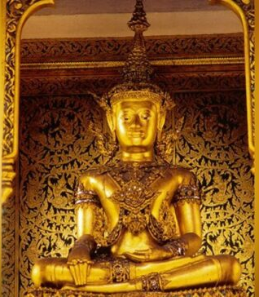

องค์พระฝาง เป็น “พระพุทธรูปทรงเครื่อง” สมัยอยุธยา เป็นพระพุทธรูปปางมารวิชัย ทรงเครื่องอย่างจักรพรรดิราช ศิลปะสมัยอยุธยาวัสดุสัมฤทธิ์ลงรักปิดทอง หน้าตักกว้าง ๑ ศอก ๑ คืบเศษ (๓๑ นิ้ว) ไม่มีหลักฐานปรากฏแน่ชัดว่า พระพุทธรูปที่เรียกกันว่าองค์พระฝาง สร้างขึ้นเมื่อใด สันนิษฐานว่าสร้างโดยเจ้าพระฝาง ในสมัยที่เป็นสังฆราชาเมืองฝาง นักวิชาการบางท่านสันนิษฐานว่า เมื่อสมเด็จพระเจ้าอยู่หัวบรมโกศ แห่งกรุงศรีอยุธยา ได้เสด็จขึ้นไปที่วัดนี้ ในเดือน 12 จุลศักราช 1102 (พ.ศ. 2283) ทรงพระกรุณาโปรดเกล้าฯ ให้จัดงานสมโภชถึง 3 วัน คงจะได้ทรงนำพระพุทธรูปองค์นี้ขึ้นไปประดิษฐานในคราวนั้นด้วย.. อ่านข่าวต้นฉบับได้ที่ : https://www.silpa-mag.com/history/article_8965

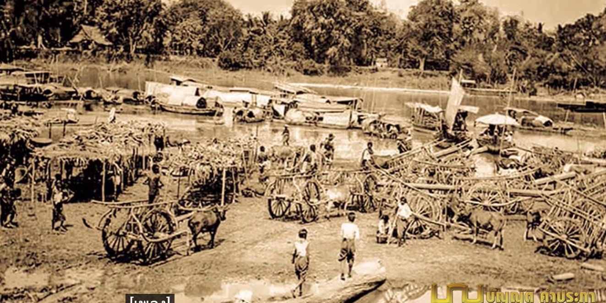
ท่าน้ำอำเภอพิชัย
ต่อมาผู้คนพากันเคลื่อนย้ายไปอาศัยทำมาหากินอยู่ที่ตำบลบางโพท่าอิฐซึ่งมีท่าเทียบเรือสถานีเหนือที่สุดของสยามในเวลานั้น ด้วยเหนือไปกว่านี้ลำน้ำน่านเต็มไปด้วยเกาะแก่ง บางโพท่าอิฐจึงเป็นชุมทางการค้าระหว่างสยาม ล้านนา และหัวเมืองลาว กระทั่งเจริญขึ้นมาก จึงมีพระบรมราชโองการโปรดเกล้าฯ ให้ย้ายศาลากลางเมืองพิชัยไปตั้งอยู่ที่บางโพท่าอิฐ

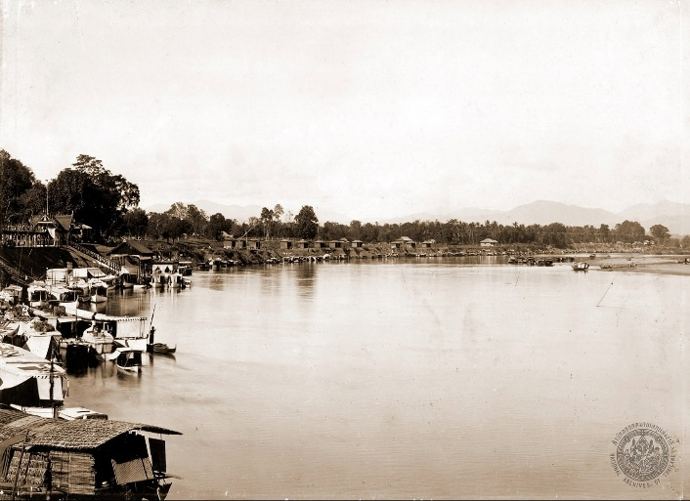
ท่าน้ำตำบลบางโพ
ต่อมาได้รับพระราชทานนามใหม่ว่า อุตรดิฐ ซึ่งหมายถึง ท่าน้ำทางทิศเหนือ ส่วนที่ตั้งเดิมลดฐานะเป็นอำเภอพิชัยเก่าพระบาทสมเด็จพระมงกุฎเกล้าเจ้าอยู่หัว เสด็จพระราชดำเนินถึงเมืองนี้ ๒ ครั้ง ตั้งแต่ยังดำรงพระราชอิสริยยศที่ สมเด็จพระบรมโอรสาธิราชฯ สยามมกุฎราชกุมาร ครั้งแรกคือในพุทธศักราช ๒๔๔๘ ซึ่งทรงพระราชนิพนธ์ “ลิลิตพายัพ”โดยใช้พระนามแฝงว่าหนานแก้วเมืองบูรพ์
พ.ศ. ๒๔๔๘ เมื่อครั้งพระบาทสมเด็จพระมงกุฎเกล้าเจ้าอยู่หัว ดำรงพระอิสริยยศสมเด็จพระบรมโอรสาธิราช เจ้าฟ้ามหาวชิราวุธ สยามมกุฎราชกุมาร ทรงพระราชนิพนธ์เรื่อง ลิลิตพายัพ ซึ่งในปีนั้นการสร้างทางรถไฟสายเหนือสำเร็จตลอดถึงเมืองนครสวรรค์ พระบาทสมเด็จพระจุลจอมเกล้าเจ้าอยู่หัว ได้เสด็จพระราชดำเนินไปทรงเปิดทางรถไฟที่สถานีรถไฟบ้านพาชี แล้วเสด็จประพาสเมืองลพบุรีและมณฑลนครสวรรค์ อันเป็นที่สุดของทางรถไฟ และทรงพระกรุณาโปรดเกล้าฯ ให้สมเด็จพระบรมโอรสาธิราช เจ้าฟ้ามหาวชิราวุธ สยามมกุฎราชกุมาร เสด็จประพาสหัวเมืองพายัพ โดยมีพระราชประสงค์ให้ทรงทำความรู้จักคุ้นเคยกับเจ้านายและข้าราชการในหัวเมืองฝ่ายเหนือ รวมทั้งทอดพระเนตรบ้านเมืองในภูมิภาคนี้เพื่อจะได้เป็นแนวทางที่จะทรงพระราชดำริสั่งราชการในกาลข้างหน้าได้โดยถูกต้องต่อไป
สมเด็จพระบรมโอรสาธิราช เจ้าฟ้ามหาวชิราวุธ สยามมกุฎราชกุมาร ได้กราบถวายบังคมลาพระบาทสมเด็จพระจุลจอมเกล้าเจ้าอยู่หัวที่สถานีรถไฟนครสวรรค์ แล้วเสด็จพระราชดำเนินโดยขบวนเรือพระที่นั่งจากเมืองนครสวรรค์ไปถึงเมืองอุตรดิตถ์ ในคราวนั้นประทับเรือพระที่นั่งจากปากน้ำโพ ทรงแวะที่เมืองพิษณุโลกแล้วเสด็จพระราชดำเนินเข้าเขตเมืองอุตรดิตถ์ที่บ้านพระยาแมน ผ่านเมืองพิชัย ตรอน ท่าญวน ป่าเซ่า เทียบเรือพระที่นั่งประทับแรมที่หน้าศาลเมืองอุตรดิตถ์ ประทับแรม ๓ ราตรี
ระหว่างนั้นได้เสด็จพระราชดำเนินไปทรงสักการะพระแท่นศิลาอาสน์ ประพาสเมืองลับแล ทอดพระเนตรฝายหลวง ซึ่งพระศรีพนมมาศสร้างไว้เป็นระบบชลประทานที่เมืองลับแลจนได้ผลอย่างดี

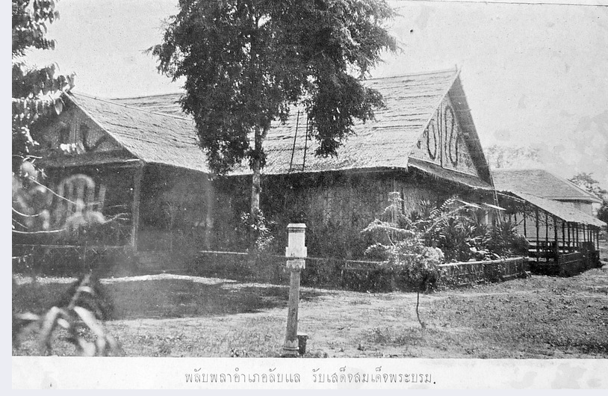

จากเมืองอุตรดิตถ์ได้เสด็จพระราชดำเนินโดยกระบวนช้างและม้าสู่เมืองแพร่แล้วเสด็จประพาสเมืองลำปาง เมืองพะเยา เมืองเชียงราย ก่อนที่จะเสด็จถึงเมืองเชียงใหม่ในวันที่ ๒๐ ธันวาคม พ.ศ. ๒๔๔๘ ในช่วงเวลาที่เสด็จประพาสเมืองต่าง ๆ จึงทรงพระราชนิพนธ์ เรื่อง ลิลิตยวนพ่าย
พ.ศ. ๒๔๕๐ สมเด็จพระบรมโอรสาธิราช เจ้าฟ้ามหาวชิราวุธ สยามมกุฎราชกุมาร ได้เสด็จพระราชดำเนินไปเมืองอุตรดิตถ์อีกครั้งโดยทรงม้าสลับกับช้างจากเมืองสวรรคโลก เมื่อเสด็จพระราชดำเนินถึง ก็ประจวบกับมีงานสักการะพระแท่นศิลาอาสน์พอดี จึงได้ทอดพระเนตรบรรยากาศ ทรงเล่าไว้ในพระราชนิพนธ์เที่ยวเมืองพระร่วงว่า “อยู่ข้างจะครึกครื้นมาก”
ในเวลานั้นผู้คนอพยพไปอยู่ที่อุตรดิตถ์กันมากแล้ว แต่ยังเรียกชื่อถิ่นฐานใหม่ว่าพิชัยตามถิ่นที่เคยอาศัยอยู่แต่เดิม จึงเกิดมีเมืองพิชัยเก่า กับพิชัยใหม่ขึ้นด้วยเหตุนี้ และก่อให้เกิดความสับสนอยู่ เนือง ๆ
สมเด็จพระบรมโอรสาธิราช เจ้าฟ้ามหาวชิราวุธ สยามมกุฎราชกุมาร ทรงเล่าเรื่องเมืองอุตรดิตถ์ไว้ในพระราชนิพนธ์เที่ยวเมืองพระร่วงว่า “เป็นเมืองใหม่แท้ เพราะฉะนั้นไม่ต้องป่วยการเที่ยวหาของโบราณอะไร ดูแต่ของใหม่ ๆ มีดูหลายอย่าง”
การเสด็จพระราชดำเนินครั้งนี้ ได้ทรงเปิดและพระราชทานนาม ”โรงเรียนพนมมาศพิทยากร” เมื่อวันที่ ๑๙ กุมภาพันธ์ ๒๔๕๐ และวันรุ่งขึ้นยังได้ทรงก่ออิฐฤกษ์สร้างทำนบกั้นน้ำใกล้กับม่อนชิงช้า ซึ่งพระศรีพนมมาศดำเนินการไว้แล้ว ทรงชื่นชมว่า “เป็นประโยชน์ในการเพาะปลูกมาก เพราะมีน้ำใช้ตลอดปี ที่ลับแลบริบูรณ์มากทั้งไร่นาและสวนผลไม้ต่าง หากินได้เสมอ”
พ.ศ. 2451 พระบาทสมเด็จพระจุลจอมเกล้าเจ้าอยู่หัวฯ ได้มีพระราชหัตถเลขาถึง กรมพระยาดำรงราชานุภาพ เสนาบดีกระทรวงมหาดไทย ให้จำลองพระฝางเพื่อส่งคืนไปยังวัดพระฝาง แต่ก็ไม่ได้ดำเนินการต่อ เนื่องจากทรงเสด็จสวรรคต
พ.ศ. 2494 พระสุธรรมเมธี เจ้าคณะจังหวัดอุตรดิตถ์ ได้ขออนุญาตกรมศิลปากรย้ายบานประตูไม้แกะสลักโบราณของวิหารวัดพระฝาง ไปเก็บรักษาและจัดแสดงที่วัดธรรมาธิปไตย เพื่อป้องกันการชำรุดทรุดโทร
พ.ศ.2534 วันที่ 31 พฤกษภาคม สมเด็จพระกนิษฐา ธิราชเจ้า กรมสมเด็จพระเทพรัตนราชสุดาฯ สยามบรมราชกุมารี ได้เสด็จพระราชดำเนินมายังโรงเรียนทุ่งเศรษฐีที่ตั้งอยู่ในพื้นที่ทุ่งกะโล่ เพื่อทรงเยี่ยมและพบปะราษฎรในพื้นที่

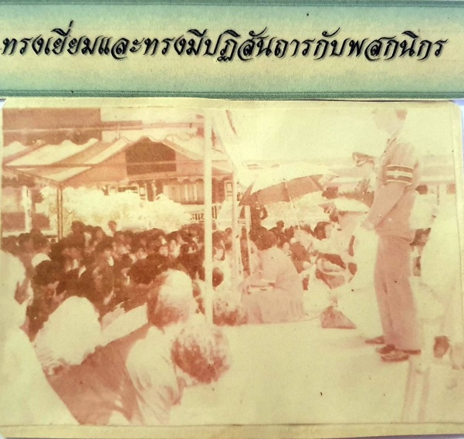

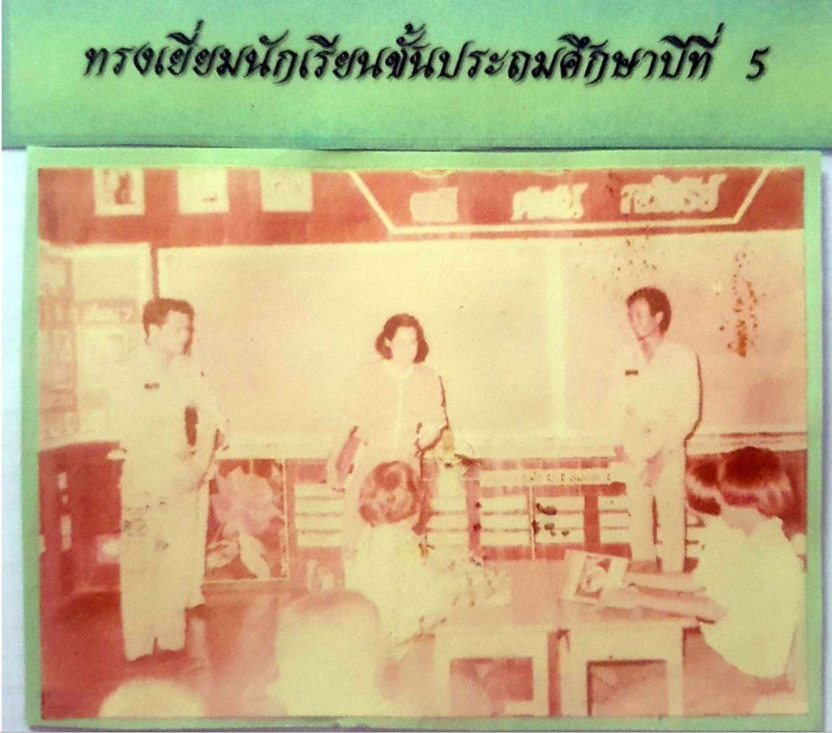

ทรงปลูกต้นตะแบกไว้ในโรงเรียนทุ่งเศรษฐี

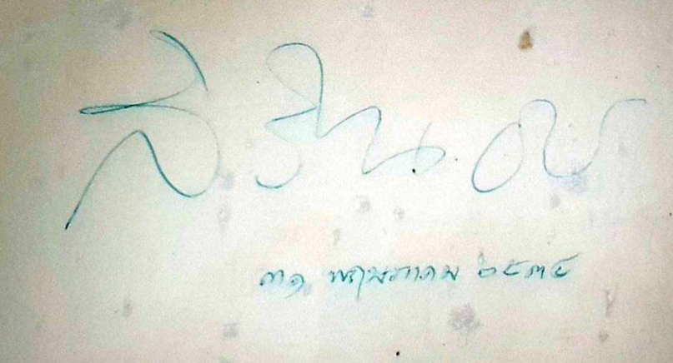

ฃ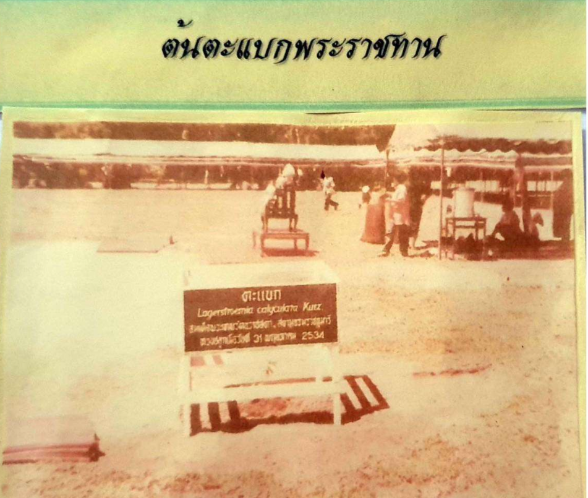

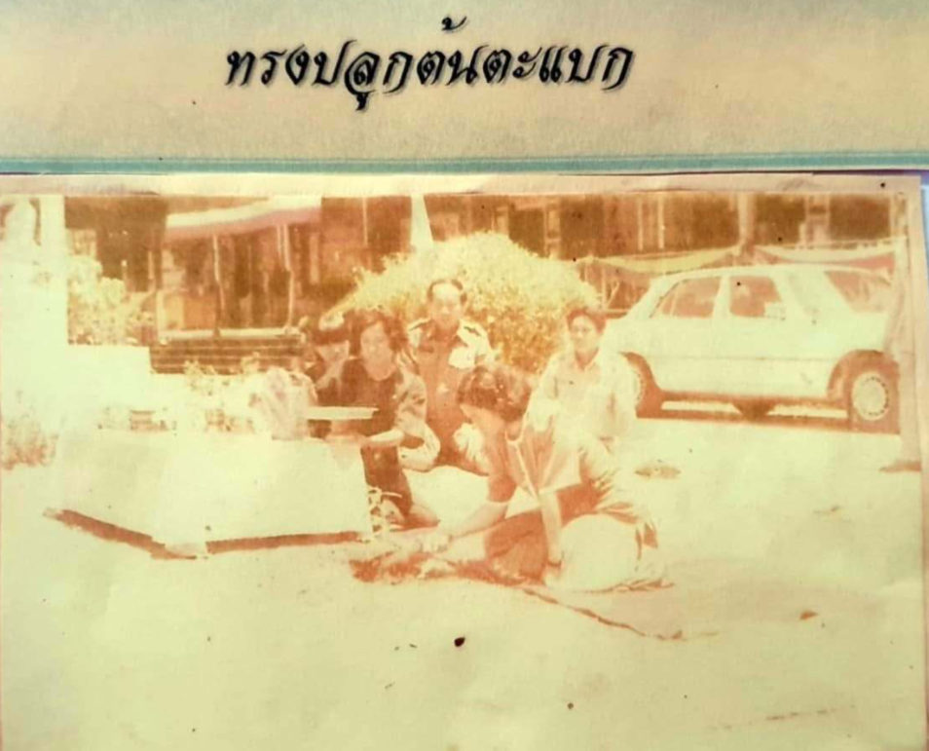

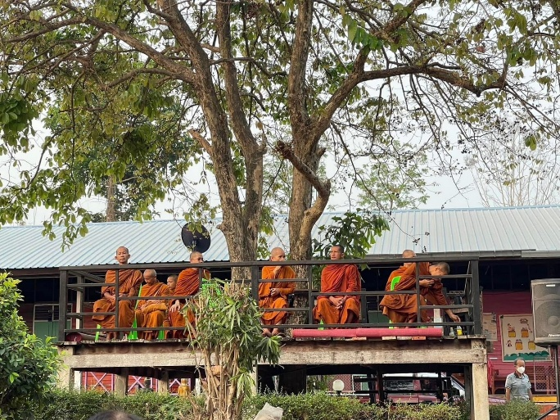
ต้นตะแบก, 2568
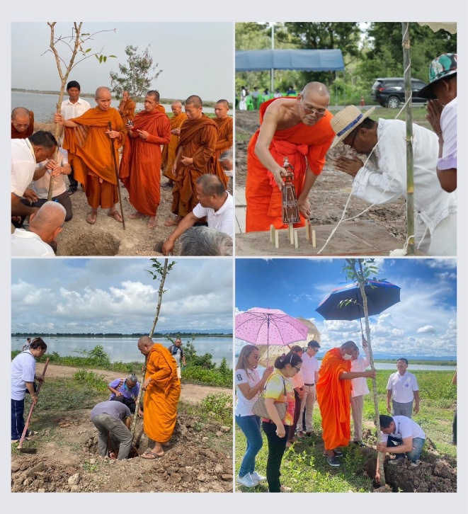

พ.ศ. ๒๕๔๗ คณะนักศึกษาวิทยาลัยป้องกันราชอาณาจักร หลักสูตรป้องกันราชอาณาจักร รุ่นที่ ๔๑ และหลักสูตรป้องกันราชอาณาจักรภาครัฐร่วมเอกชนรุ่นที่ ๑๑, จังหวัดอุตรดิตถ์, กรมศิลปากร และพุทธศาสนิกชน ได้ร่วมกันบูรณะปฏิสังขรณ์วัดพระฝางสวางคบุรี และจัดสร้างบานประตูวัดพระฝางจำลอง รวมทั้งจัดสร้างองค์พระฝางจำลองเพื่อนำกลับไปประดิษฐาน ณ วัดพระฝาง สวางคบุรี โดยคณะกรรมการ วปรอ. ๔๑ -๑๑ ได้ทำการขอพระบรม ราชานุญาตจากองค์พระบาทสมเด็จพระเจ้าอยู่หัวเพื่อจัดสร้างองค์พระฝางจำลองในปี พ.ศ. ๒๕๔๗ ตามหนังสือพระราชทานพระบรมราชานุญาตที่ ๑๑๒/๔๗ ลงวันที่ ๑ กรกฎาคม ๒๕๔๗
พ.ศ. ๒๕๔๙ พิธีหล่อพระฝางทรงเครื่อง (จำลอง) องค์ใหม่ จัดขึ้นที่ วัดเบญจมบพิตร โดยมีสมเด็จพระเทพรัตนราชสุดา สยามบรมราชกุมารี ทรงประกอบพิธีเททองหล่อพระฝางทรงเครื่อง เมื่อวันที่ ๒๑ มีนาคม พ.ศ. 2549 ณ วัดเบญจมบพิตรดุสิตวนาราม เพื่ออัญเชิญกลับไปประดิษฐานที่ วัดพระฝางสวางคบุรีมุนีนาถ จังหวัดอุตรดิตถ์

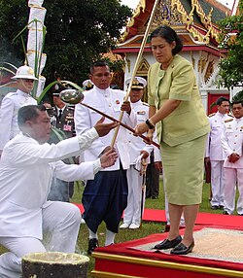
https://th.wikipedia.org/wiki/%
พ.ศ. ๒๕๕๐ การจัดสร้างองค์พระฝางจำลองแล้วเสร็จ เพื่อรอรับการอัญเชิญมาประดิษฐานยังวัดพระฝางสวางคบุรี
พ.ศ. ๒๕๕๑ วันที่ ๒๓ มกราคม พระบาทสมเด็จพระเจ้าอยู่หัว ทรงพระกรุณาโปรดเกล้าฯ ให้สมเด็จพระบรมโอรสาธิราชฯ สยามมุฎราชกุมาร ทรงประกอบพิธีเบิกพระเนตร พระพุทธรูปพระฝางจำลอง ณ ศาลาสหทัยสมาคม ในพระบรมมหาราชวัง กรุงเทพมหานครฯ
พ.ศ. ๒๕๕๑ เมื่อวันที่ ๑ พฤษภาคม อัญเชิญมาจาก
กรุงเทพมหานครโดยเครื่องบินมายังสนามบินพิษณุโลก ในวันที่ ๒๔ เมษายน พ.ศ. ๒๕๕๑ โดยมีการจัดงานเฉลิมฉลอง ที่จังหวัดพิษณุโลก ๗ วัน ๗ คืน ในวันที่ ๒๔ ถึง ๓๐ เมษายน พ.ศ. ๒๕๕๑ ได้อัญเชิญมายังวัดพระฝางสวางคบุรีในวันที่ ๑ พฤษภาคม พ.ศ. ๒๕๕๑ โดยมีการจัดพิธีต้อนรับพระฝางทรงเครื่องจำลองและมีการจัดมหรสพสมโภช การแสดงแสงสีเสียง ประวัติของเมืองฝางและพระพุทธรูปพระฝาง อย่างยิ่งใหญ่ ๙ วัน ๙ คืน
ปัจจุบัน พระพุทธรูปพระฝางจำลองได้ประดิษฐาน ณ อุโบสถวัดพระฝางตามเดิม หลังจากพระพุทธรูปพระฝางองค์จริงได้จากเมืองอุตรดิตถ์ไปครบ ๑๐๐ ปี การอัญเชิญพระพุทธรูปพระฝางจำลองกลับคืนสู่จังหวัดอุตรดิตถ์

รอยทางแห่งการพัฒนามหาวิทยาลัยสู่ทุ่งกะโล่

สู่ผืนดินแห่งความทรงจำและรากฐานแห่งการเรียนรู้

จุดเริ่มต้นของมหาวิทยาลัยราชภัฏในดินแดนทุ่งกะโล่

พ.ศ. 2479 ก่อตั้งมหาวิทยาลัยราชภัฏอุตรดิตถ์ เมื่อวันที่ 1 สิงหาคม พ.ศ. 2479 ในที่ดินราชพัสดุ ตำบลท่าอิฐ อำเภอเมือง จังหวัดอุตรดิตถ์ มีเนื้อที่ 42 ไร่เศษ มีชื่อเรียกว่า "โรงเรียนฝึกหัดครูประกาศนียบัตร จังหวัดอุตรดิตถ์" เปิดสอนหลักสูตรประกาศนียบัตรจังหวัด (ว.) และ เปิดสอนหลักสูตรประกาศนียบัตรครูประชาบาล (ป.ป.) อีกระดับหนึ่ง

พ.ศ. 2485 ได้เป็นชื่อเป็น "โรงเรียนฝึกหัดครูอุตรดิตถ์" เมื่อวันที่ 1 สิงหาคม พ.ศ. 2491 และ เปิดสอนหลักสูตร ประกาศนียบัตรครูมูล (ป.) เพิ่มขึ้นอีกระดับหนึ่ง

พ.ศ. 2492 จนถึงปี พ.ศ. 2498 จึงได้เปิดสอนหลักสูตร ประกาศนียบัตรวิชาการศึกษา (ป.กศ.) และเลิกสอนหลักสูตรอื่น ๆ ที่สอนมาแต่เดิม จนกระทั่งวันที่ 25 พฤษภาคม พ.ศ. 2511 ได้ยกฐานะเป็น "วิทยาลัยครูอุตรดิตถ์" เปิดสอนถึงระดับประกาศนียบัตรวิชาการศึกษาชั้นสูง (ป.กศ. สูง) และได้ขยายพื้นที่วิทยาลัย เพิ่มขึ้นเป็น 190 ไร่ 1 งาน 79 ตารางวา

พ.ศ. 2499 ได้มีการขยายปริมาณงานเพิ่มขึ้นอย่างรวดเร็ว เมื่อจำนวนนักเรียนที่ต้องการเข้าเรียนในวิทยาลัยครูมากขึ้น และความต้องการครูมีมาก

พ.ศ. 2512 เปิดสอนให้แก่บุคลากรภายนอก (ภาคค่ำ) เมื่อวันที่ 1 กันยายน

พ.ศ. 2513 เปิดสอนหลักสูตรประกาศนียบัตรครูประถม (ป.ป.) เพิ่มขึ้น ตามความต้องการของต้นสังกัดต่างๆ

พ.ศ. 2518 ได้มีการตราพระราชบัญญัติวิทยาลัยครู วิทยาลัยครูอุตรดิตถ์ ได้รับการยกฐานะเป็น วิทยาลัยครู ตามพระราชบัญญัตินี้เมื่อวันที่ 1 สิงหาคม พ.ศ. 2518 ทำให้วิทยาลัยครูมีฐานะเป็นสถาบันอุดมศึกษาผลิตครูระดับ ป.กศ. และป.กศ.ชั้นสูง ตามหลักสูตรสภาการฝึกหัดครู และเปลี่ยน การจัดสอนภาคนอกเวลามาเป็นการสอนฝึกหัดครูต่อเนื่องแทน

พ.ศ. 2521 เริ่มเปิดสอนถึงระดับปริญญาตรี (ค.บ.) เลิกผลิตครูในโครงการฝึกหัดครู ภาคต่อเนื่อง โดยที่สถาบัน ได้เล็งเห็นว่า ครูและบุคลลากร ทางการศึกษา ประจำการ ในจังหวัดอุตรดิตถ์ แพร่ และ น่าน ซึ่งเป็นเขตรับผิดชอบ ของสถาบัน ยังมีวุฒิ ต่ำกว่าปริญญาตรี เป็นจำนวนมาก ประกอบกับต้นสังกัดของ ครูเหล่านี้ มีความต้องการ จะพัฒนาครูของตน ให้มีความรู้และ สมรรถภาพสูงขึ้น

พ.ศ. 2522 จัดให้มีการอบรมครู และ บุคลากรทางการศึกษาประจำการ (อคป.) ขึ้น เป็นรุ่นแรก โดยความเห็นชอบของสภาฝึกหัดครู

พ.ศ. 2524 มหาวิทยาลัยราชภัฏอุตรดิตถ์ในขณะนั้นอยู่ในฐานะ วิทยาลัยครูอุตรดิตถ์ ได้ดำเนินการขอจัดสรรพื้นที่เพื่อขยายการดำเนินงาน เนื่องจากพื้นที่เดิมมีข้อจำกัด โดยพื้นที่ทุ่งกะโล่ได้เข้ามาเป็นส่วนหนึ่งของการขยายพื้นที่ของสถาบัน มูลเหตุและจุดเริ่มต้นการใช้พื้นที่ สืบเนื่องจากพื้นที่ตั้งของมหาวิทยาลัยบริเวณส่วนกลาง ถนนอินใจมี ตำบลท่าอิฐ มีพื้นที่จำกัดและไม่เพียงพอต่อการรองรับการจัดการเรียนการสอนและการขยายตัวของนักศึกษาในระยะยาว

ทางมหาวิทยาลัยจึงได้ดำเนินการขยายวิทยาเขตและจัดตั้งหน่วยงานขึ้น ณ บริเวณพื้นที่สาธารณประโยชน์บึงทุ่งกะโล่ได้ขอจัดสรรที่ดินบริเวณตำบลหมอนไม้ประมาณ 400 ไร่ แต่เนื่องจากจังหวัดมีความจำเป็นต้องจัดสรรพื้นที่ให้หน่วยงานอื่นด้วย จึงมีการแบ่งพื้นที่บางส่วนสำหรับกิจกรรมสาธารณะและหน่วยงานต่าง ๆ และวิทยาลัยครูอุตรดิตถ์ได้รับพื้นที่ส่วนหนึ่ง

พ.ศ. 2526 มีการประกาศพระราชกฤษฎีกากำหนดเขต

ที่ดินในท้องที่อำเภอเมืองอุตรดิตถ์ ให้เป็นเขตปฏิรูปที่ดิน ซึ่งมีผลเป็นการถอนสภาพจากการเป็นที่สาธารณสมบัติฯ โดยปริยาย

คณะกรรมการปฏิรูปที่ดินจังหวัดได้มีมติอนุญาตให้หน่วยงานราชการเข้าใช้ประโยชน์ เช่น การให้ มหาวิทยาลัยราชภัฏอุตรดิตถ์ ใช้พื้นที่ในการจัดตั้งหน่วยงาน/อาคาร และส่วนงานของ วิทยาลัยพยาบาล (รวมถึงการจัดสรรพื้นที่บางส่วนให้แก่เกษตรกร)

พ.ศ. 2526 ได้เริ่มเปิดสอนหลักสูตรวิชาเอกเทคนิคการอาชีพ ระดับ ป.กศ. ชั้นสูง 5 สาขาวิชา ซึ่งนับว่าได้เริ่มขยายฐานทางวิชาการและวิชาชีพ ออกไปอีกก้าวหนึ่ง

พ.ศ. 2527 ได้มีการแก้ไขพระราชบัญญัติวิทยาลัยครู พ.ศ. 2518 มีสาระสำคัญให้วิทยาลัยครูเป็นสถาบันศึกษาและวิจัยทางการสอนวิชาการต่างๆ และผลิตครูถึงระดับปริญญาตรี ทำให้วิทยาลัยครูมีฐานะเป็นสถาบันอุดมศึกษาหรือมหาวิทยาลัย จึงได้เปิดสอนวิชาการสาขาอื่นในระดับอนุปริญญาเพิ่มขึ้น ในปีการศึกษา 2528 เป็นปีแรก 4 สาขา ได้แก่ ออกแบบประยุกต์ศิลป์, พืชศาสตร์, ไฟฟ้า และนิเทศศาสตร์

พ.ศ. 2529 ได้จัดการศึกษาสำหรับบุคลกรประจำการ (กศ.บป.) ขึ้นเป็นรุ่นแรก ในสาขาวิชาการศึกษาและสาขาวิชาการอื่น ทั้งระดับอนุปริญญาและระดับปริญญาตรี

พ.ศ. 2530 ได้มีการปักหลักเขตและวัดพื้นที่ มีข้อมูลพื้นที่ 92 ไร่ 2 งาน 8 ตารางวา ซึ่งนำไปพัฒนาเป็นพื้นที่ฝึกประสบการณ์วิชาชีพทางการเกษตร รวมทั้งเป็นศูนย์วิจัยและค้นคว้าด้านการเกษตรและเทคโนโลยี

ช่วงเวลานี้จึงถือเป็น รากฐานสำคัญของการขยายพื้นที่การศึกษาของมหาวิทยาลัยออกจากพื้นที่เดิมในตัวเมือง และเป็นจุดเริ่มต้นของการนำพื้นที่ไปใช้ประโยชน์ทางวิชาการและการพัฒนาท้องถิ่น

พ.ศ. 2530 ได้เปิดโรงเรียนสาธิตชั้นเด็กเล็กและชั้นอนุบาล ตามที่สภาฝึกหัดครูอนุมัติ และมีโครงการขยายเปิดชั้นประถมปีที่ 1 ในปีการศึกษา 2531

พ.ศ. 2533 วิทยาลัยครูอุตรดิตถ์ ได้ร่วมกับสถาบันบัณฑิตพัฒนบริหารศาสตร์ หรือนิด้า (NIDA) เพื่อเปิดสอนปริญญาโททางรัฐประศาสนศาสตร์ ภาคพิเศษ เป็นรุ่นแรก ตามโครงการ NIDA-UTC และ ในปี พ.ศ. 2534 วิทยาลัยครูอุตรดิตถ์ ได้ร่วมมือกับหอการค้าจังหวัดอุตรดิตถ์ ในการเปิดสอนภาคพิเศษ สำหรับสมาชิกหอการค้า เพื่อรับปริญญาทางบริหารธุรกิจ และยกมาตรฐานทางการค้าของจังหวัดอุตรดิตถ์ตามโครงการ EBD-UTC

พ.ศ. 2535 วันที่ 14 กุมภาพันธ์ พระบาทสมเด็จพระบรมชนกาธิเบศร มหาภูมิพลอดุลยเดชมหาราช บรมนาถบพิตร ได้ทรงพระกรุณาโปรดเกล้าฯ พระราชทานชื่อ "สถาบันราชภัฏ" แทนวิทยาลัยครู สถาบันราชภัฏอุตรดิตถ์จึงมีฐานะเป็นส่วนราชการหนึ่งของสำนักงานสภาสถาบันราชภัฏ การดำเนินงานของสถาบันขึ้นอยู่กับของข่ายที่กำหนดไว้ตามพระราชบัญญัติสถาบันราชภัฏ พ.ศ. 2537 โดยมีสภาสถาบันราชภัฏ และสภาประจำสถาบันราชภัฏอุตรดิตถ์ดังกล่าวเป็นผู้กำหนด

2547 วันที่ 15 มิถุนายน พ.ศ. พระบาทสมเด็จพระบรมชนกาธิเบศร มหาภูมิพลอดุลยเดชมหาราช บรมนาถบพิตร ได้มีพระมหากรุณาธิคุณโปรดเกล้าฯ ลงพระปรมาภิไธยในพระราชบัญญัติมหาวิทยาลัยราชภัฏ พ.ศ. 2547 ซึ่งได้นำประกาศลงในราชกิจจานุเบกษาในวันที่ 14 มิถุนายน พ.ศ. 2547 และมีผลบังคับใช้ตั้งแต่วันที่ 15 มิถุนายน [พ.ศ. 2547 เป็นต้นไป มีผลทำให้สถาบันราชภัฏทั่วประเทศได้ยกฐานะขึ้นเป็นมหาวิทยาลัยราชภัฏจนถึงปัจจุบัน
พ.ศ. 2553 เกิดเหตุไฟไหม้ใจกลางบึงกะโล่ เป็นเหตุการณ์ที่สร้างความเสียหายครั้งใหญ่ที่สุดครั้งหนึ่งต่อระบบนิเวศ โดยในช่วงที่น้ำในบึงแห้งขอด ชาวบ้านได้จุดไฟเผาต้นกกและต้นอ้อ ที่ขึ้นปกคลุมจนไฟลุกลามไหม้หมดทั้งอาณาเขตกลางบึงชุ่มน้ำกว่า 7,000 ไร่ ส่งผลให้สัตว์น้ำและนกอพยพล้มตายเป็นจำนวนมาก แต่หลังจากเพลิงสงบลงและพื้นที่โล่งเตียน เมื่อไฟมอดสิ่งที่ค้นพบก็คือ ซากเต่าซากสัตว์น้ำมากมายที่ถูกพลีในกองเพลิง เป็นมหาวิบัติที่ร้ายแรงครั้งหนึ่งของบึงกะโล่แห่งนี้ ที่ทำลายสรวงสวรรค์ของสรรพสัตว์จนสิ้นซาก และปิดฉากตำนานแหล่งดูนกน้ำสำคัญของเมืองอุตรดิตถ์ไปโดยปริยาย เพราะกลายเป็นพื้นดินแห้งผาก แตกระแหง ที่กินอาณาบริเวณกว่า ๗,๐๐๐ ไร่

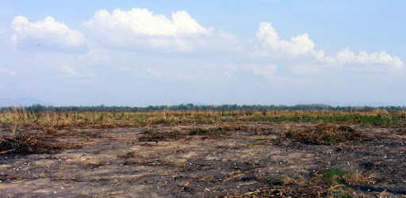
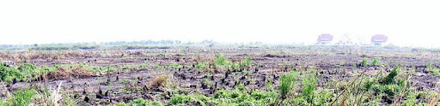
ส่วนหนึ่งของบึงทุ่งกะโล่ที่ถูกไฟไหม้
ภาพจาก https://www.gotoknow.org

หลังจากบึงกะโล่ถูกไฟไหม้ จากสถานที่ไม่เคยมีคนย่างกรายเข้าไปภายในมานับร้อยๆ ปี เริ่มมีชาวบ้านเข้ามาใช้พื้นที่ จับจองพื้นที่ทำกิน วันที่ 25 พ.ค. 2553 นายสมศักดิ์ กรรณิกา อยู่บ้านห้วยบง (เป็นหมู่บ้านอยู่ติดกับบึงทุ่งกะโล่ทางทิศตะวันออก) เลขที่ 90/1 หมู่ที่ 7 ต.ป่าเซ่า อ.เมือง ได้ออกไปไถนาเพื่อทำการเปิดหน้าดิน เตรียมการเพาะปลูกข้าวนาปี ขณะที่กำลังไถหน้าดิน ผานของรถไถได้ไปกระทบกับสิ่งของจนทำให้เสียงดังสนั่น เมื่อลงไปดูพบวัตถุโบราณ จึงได้ไปแจ้งชาวบ้านให้มาช่วยกันขุด นำขึ้นมาไว้ที่วัดทุ่งเศรษฐี ซึ่งเป็นวัดในหมู่บ้าน โดยมีทั้ง ถาด ถ้วย กระบวยโบราณ ตลับภาชนะโลหะ ขันใส่บาตร ชุดหมากต่างๆ คาดมีอายุไม่ต่ำกว่าหลายพันปี

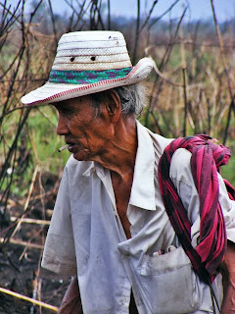
ลุงผู้เลี้ยงวัว
ภาพจาก https://www.gotoknow.org

ลุงเล่าว่า
ได้ต้อนฝูงวัวที่ครอบครัวของลุงเลี้ยงไว้ไปหากินหญ้าในบึงเก่าที่พึ่งแตกใบ หลังถูกเพลิงผลาญไปไม่นาน ลุงต้อนวัวไป ดูบึงเก่าไป ด้วยใจที่ไม่ปกติ บึงน้ำได้หายไปแล้ว เหลือแต่ตมโคลนแห้งผาก “ทำอะไรดี ทำนา ทำไร่ เอาวัวมาปล่อยทิ้งแถวนี้เลยดีไหม เอ๊ะ! หรือจะมา สร้างเพิงทำบ้านแถวนี้ดี ไกลผู้คน วัวหากินสบาย ไม่ต้องแย่งกะวัวคนอื่น ฯลฯ” ฝูงวัวคงเดินต่อไป เดินไปสู่กลางใจบึงเก่าวันนั้น ลุงไม่ได้ต้อน ไม่ได้นำ แค่เป็นผู้ตามวัวที่ดี รอบๆ บึงมันก็มีหญ้าใบอ่อนแตกขึ้น มันพาเข้ามาทำอะไรกลางบึงมีแต่ซากต้นกกอ้อ ทันใดนั้น ฝูงวัวได้หยุดลงและเดินวนไปมา ลุงเลี้ยงวัวตามมาและได้พบกับ "กลุ่มเสา" ที่ตั้งอยู่กลางทุ่ง
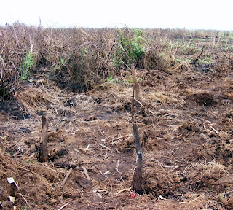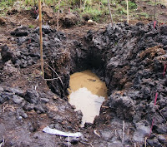
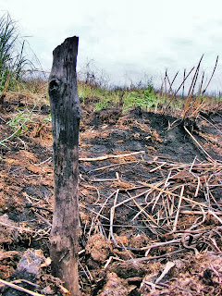
บริเวณใจกลางบึงทุ่งกะโล่ ที่พบกลุ่มเสาของเมืองโบราณ ภาพจาก https://www.gotoknow.org
อ้างในบันทึกการพบที่ตั้งเมืองโบราณกว่า 250 ปี ณ บึงทุ่งกะโล่ ตอนที่ 1 (nationtv.tv)
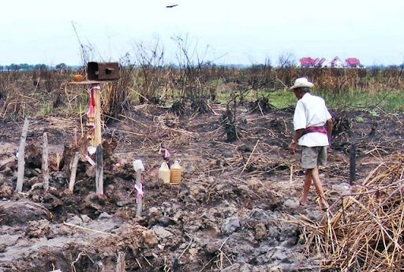
กลุ่มเสาของเมืองโบราณ
ภาพจาก https://www.gotoknow.org

เรื่องการพบของและสิ่งปลูกสร้างโบราณได้กระจายไปทั่วหมู่บ้านต่างคนต่างพากันมาดู และขุดคุ้ยสถานที่แห่งนี้ บ้างเชื่อว่า เป็นเมืองโบราณในตำนาน บ้างก็ว่า เป็นวัดโบราณแต่ที่ประหลาดก็คือ ทำไมข้าวของเหล่านี้จึงมาอยู่ในที่ ๆ เป็นกลางบึงโบราณที่ไม่น่าอยู่แห่งนี้ และทำไมต้องมาอยู่รอบ ๆ กลุ่มเสาไม้โบราณด้วยด้วยตำนาน เรื่องราวเล่าขาน บางคนบอกว่า นี่คือ ที่ตั้งเมืองโบราณที่สูญหาย ตำนานแห่งเมืองกะโล่ ที่ถูกค้นพบใหม่แต่บางคนไม่สนใจ พบข้าวของก็นำกลับไปบ้านหวังเอาเป็นของตัว เหลือแต่ของแตกหักไว้ที่วัดทุ่งเศรษฐี วัดน้อยริมบึง วัดประจำหมู่บ้านห้วยบง ตำบลป่าเซ่า

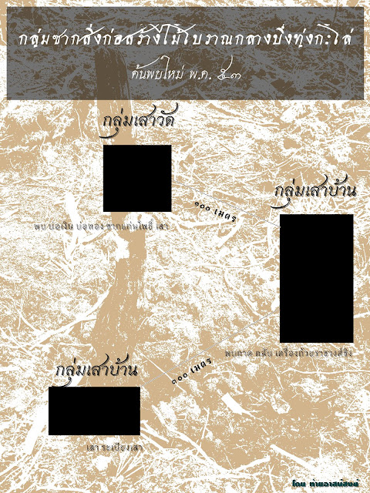
แผนผังแสดง "กลุ่มเสา" ภาพจาก https://www.gotoknow.org

ขุดพบวัตถุโบราณ

พ.ศ. 2553 เดือนพฤษภาคม เกิดเหตุไฟไหม้ทุ่งกะโล่ หลังจากเกิดเหตุการณ์ไฟไหม้ใหญ่ในพื้นที่บึงทุ่งกะโล่ ชาวบ้านได้นำรถไถออกไปเปิดหน้าดินเพื่อเตรียมเพาะปลูก และผานรถไถได้ไปกระทบเข้ากับวัตถุโบราณ จนนำไปสู่การขุดพบเครื่องปั้นดินเผา ภาชนะสำฤทธิ์ และโบราณวัตถุอายุกว่า 200–400 ปี (รวมถึงยุคสมัยอยุธยาและราชวงศ์ฉิน) กว่า 1,000 ชิ้น ซึ่งต่อมาได้นำไปเก็บรักษาไว้ที่วัดทุ่งเศรษฐี ตำบลป่าเซ่า
เครื่องใช้วัตถุโบราณค่อนข้างสมบูรณ์ ส่วนใหญ่เป็นภาชนะดินเผาหลายชนิดมีลวดลายการขึ้นรูปแบบแป้นหมุน ทั้งลายเครื่องจักสาน สี่เหลี่ยม และลายนาคปรก นอกจากนี้ ยังมีถ้วย ชาม เครื่องชงชา ลวดลายสวยงามสมบูรณ์ 100 เปอร์เซ็นต์จำนวนหนึ่ง โดยมีอักษรจีนประทับอยู่ใต้ภาชนะในยุคของราชวงศ์ฉิน จากการตรวจสอบวัตถุโบราณและพื้นที่ที่ขุดพบ แม้ปัจจุบันจะกลายเป็นบึงขนาดใหญ่ คาดว่าก่อนหน้านี้เป็นที่ราบน้ำท่วมขังอยู่ในสมัยอยุธยาเจริญรุ่งเรือง และน่าจะเป็นจุดพักค้างคืนของพ่อค้าชาวจีนที่นำสินค้าทางเรือมาแลกเปลี่ยน ซื้อขายยังหัวเมืองฝ่ายเหนือ เพราะอยู่ห่างจากแม่น้ำน่านไม่ไกล ตามประวัติศาสตร์อุตรดิตถ์เคยเป็นเมืองท่าที่สำคัญมาก่อน อย่างไรก็ตามเพื่อความชัดเจนด้านข้อมูลจำเป็นต้องนำวัตถุโบราณที่พบตรวจสอบหลักฐานอย่างละเอียดและขึ้นทะเบียนทุกชิ้น หากชาวบ้านหรือท้องถิ่นต้องการเก็บรักษาสร้างเป็นพิพิธภัณฑ์ก็สามารถทำได้
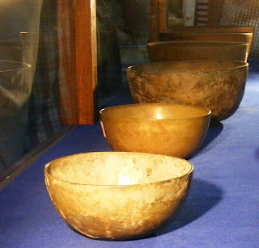 | 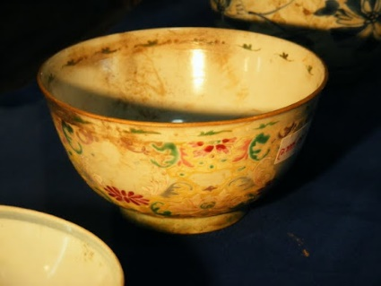
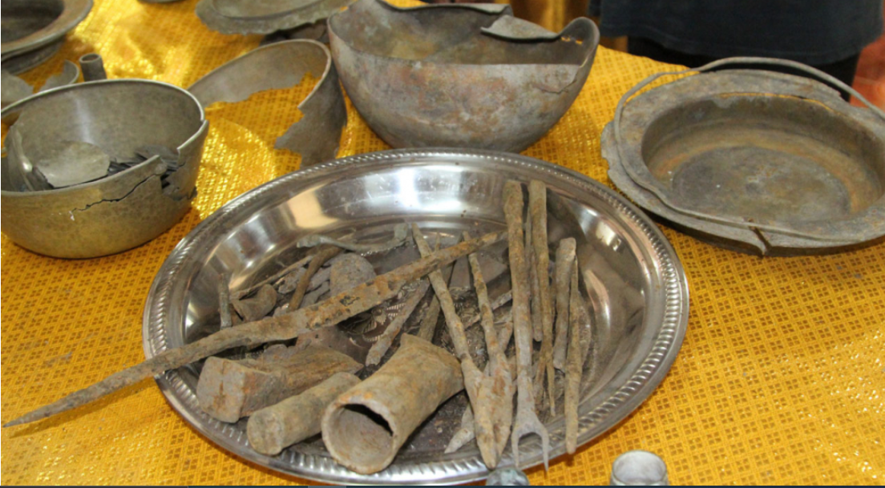 | 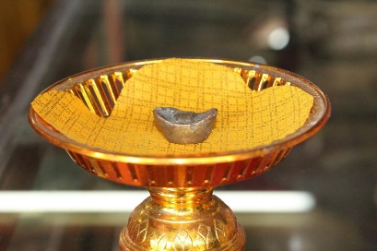
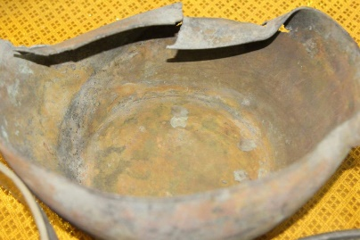 | 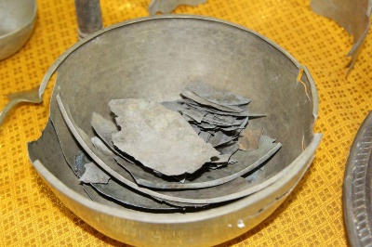
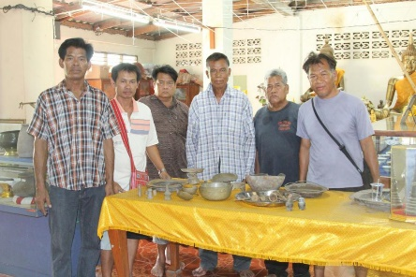 | 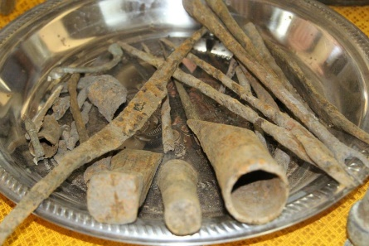

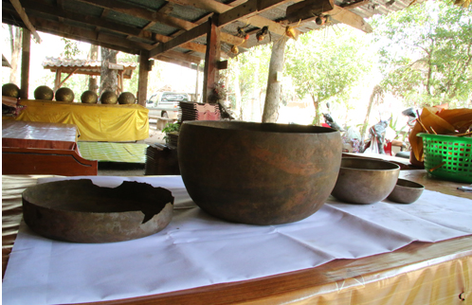
เครื่องปั้นดินเผาโบราณ ภาพจาก https://www.gotoknow.org

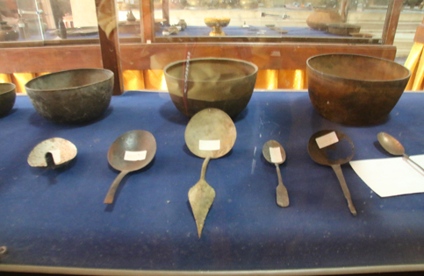

ผู้เฒ่าผู้แก่ในหมู่บ้านที่ไม่เห็นด้วยกับการนำวัตถุโบราณของชาติไปเป็นสมบัติส่วนตัว ตกดึกคืนนั้น ทุกคนที่นำของเก่ากลับบ้าน ต่างเจอ “ของดี”กันทุกคนและแล้ว วัดทุ่งเศรษฐี ก็เต็มไปด้วยของโบราณสภาพสมบูรณ์ที่ถูกนำมา “คืน” ให้ส่วนรวมนับพันชิ้น ที่จะเป็นไปไม่ได้เลยถ้าบางสิ่งไม่ไปบอกให้เห็นกับตัว "ขันพูดได้....กระบวยพูดได้...เป็นผีหลอกยกหมู่บ้าน" สิ่งที่ชาวบ้านนำมาคืน มีทั้งถาด ถ้วย กระบวยโบราณ ตลับ หม้อดิน ภาชนะโลหะ และทองคำ พร้อมๆ กับความสามัคคีของชาวบ้านห้วยบงที่พร้อมใจกันยกสมบัตินี้ให้แก่ส่วนรวม
ชาวบ้านสร้างพิพิธภัณฑ์และการพร้อมใจกันสร้างตู้จัดแสดงวัตถุโบราณอย่างเป็นสัดส่วน ด้วยฝีมือของคนในหมู่บ้านภายในเวลาเพียงวันเดียวแสดงให้เห็นถึงความพร้อมในการปกปักษ์รักษาสมบัติของชาตินี้ให้คงอยู่ตลอดไป
“เจ้าหน้าที่จากกรมศิลปากร” สำนึกของชาวอุตรดิตถ์รุ่นเก่า ที่ยังคงแค้นใจไม่หายที่นำพระฝางไปกรุงเทพ และยังไม่นำมาคืน (จากหลักฐานในประวัติศาสตร์นั้น ในปี พ.ศ. 2444 ในสมัยรัชกาลที่ 5 ได้มีการอัญเชิญพระฝางไปประดิษฐานไว้กรุงเทพ ด้วยเหตุนี้ทำให้ชาวบ้านปิดกั้น ไม่ยอมเปิดเผยตำแหน่งที่ค้นพบวัตถุโบราณแก่เจ้าหน้าที่ อันจะเป็นการเปิดโอกาสให้มีการขุดค้นทางโบราณคดีที่ถูกต้อง และค้นพบ ข้อเท็จจริงใหม่ๆ ที่อาจเป็นคำตอบของตำนานเมืองล่มโบราณได้ชัดเจนกว่านี้ตำนานคือ เรื่องในอดีต
ด้วยการปิดกั้นอันเกิดจากความเชื่ออีกนั่นเอง ทำให้เมืองโบราณพบใหม่ จะยังคงกลายเป็นตำนานต่อไปในอนาคตตอบสนองความเชื่อ ด้วยความเชื่อ เท่ากับปิดกั้นความจริง ด้วยความเชื่อสืบทอดเรื่องราวเล่าขานต่อไปอีกนานเท่านาน แต่นั่นก็คุ้มไม่ใช่หรือถ้าจะทำให้ชาวบ้านยังคงมีความ “เคารพ” และ“ยำเกรง” ในสิ่งที่มองไม่เห็นและไม่กล้า รวมทั้งไม่ยอมให้มีใครเข้าไปทำการ “ละเมิด” สถานที่ศักดิ์สิทธิ์ของพวกเขาที่เป็นทั้งแหล่งน้ำ แหล่งที่อยู่อาศัยทางธรรมชาติของสรรพชีวิตที่ไม่ปรารถนาการถูกรบกวนจากผู้คน ผู้กระหายและทำลายทรัพยากรอย่างบ้าคลั่ง หลังเพลิงพลาญและการค้นพบเมืองโบราณแห่งนี้ ความแตกตื่นตกใจ มงคลตื่นข่าว การเล่าลือทั่วสารทิศ ที่กำลังจะตามมาด้วยความเงียบหาย และความหลงลืมของผู้คนในเรื่องราวเหล่านี้
3 มิถุนายน 2553 นักโบราณคดีลงพื้นที่อุตรดิตถ์ตรวจพิสูจน์เครื่องปั้นดินเผาเก็บจากบึงกะโล่ นับพันชิ้น คาดอยู่ในสมัยอยุธยาเจริญรุ่งเรืองและสมัยราชวงศ์ฉิน สันนิษฐานพื้นที่บึงแห่งนี้คงเป็นเมืองท่ามาก่อน หลังจากชาวบ้านช่วยกันรวบรวมเครื่องปั้นดินเผาไว้ได้กว่า 1,000 ชิ้น
26 มิถุนายน 2553 พระณรงค์ชัย ปัญญาพโล รักษาการเจ้าอาวาสวัดทุ่งเศรษฐี หมู่ 7 ต.ป่าเซ่า อ.เมือง จ.อุตรดิตถ์ กล่าวว่า หลังจากชาวบ้านค้นพบวัตถุโบราณ เครื่องใช้ภาชนะเครื่องปั้นดินเผา หม้อดินหลากหลายขนาด เตาเชิงกราน อาวุธปืนโบราณ และเครื่องสัมฤทธิ์ อายุ 200-400 ปี อยู่ในยุคสมัยกรุงศรีอยุธยาต่อเนื่องกรุงรัตนโกสินทร์ ที่บริเวณบึงกะโล่ ต.ป่าเซ่า ชาวบ้านนำมารักษาไว้ที่วัดทุ่งเศรษฐี

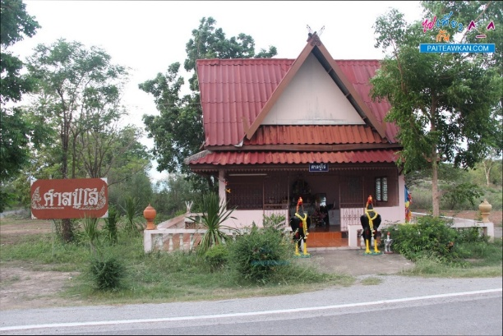

2553: มหาวิทยาลัยราชภัฏอุตรดิตถ์ ได้เริ่มการพัฒนาพื้นที่

และการก่อสร้างอาคารในเขตพื้นที่ทุ่งกะโล่ แนวคิดการออกแบบและสถาปัตยกรรมการก่อสร้างอาคารต่าง ๆ ภายในพื้นที่ทุ่งกะโล่ได้รับการออกแบบภายใต้แนวคิดการเป็นมหาวิทยาลัยท้องถิ่นที่กลมกลืนกับธรรมชาติรอบตัว โดยมีการกำหนดรูปแบบอาคารความสูงไม่เกิน 3 ชั้น เพื่อให้สอดคล้องกับภูมิทัศน์โดยรอบของบึงน้ำและพื้นที่ชุ่มน้ำ

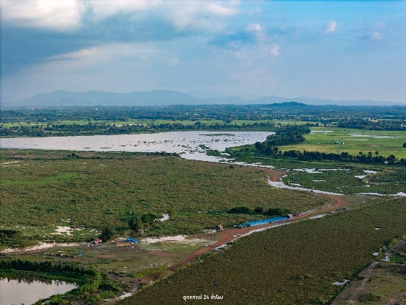
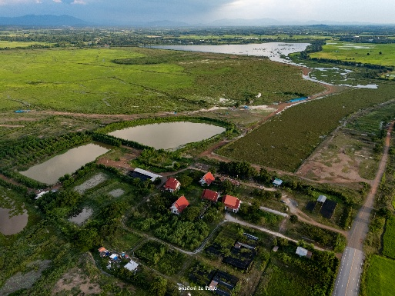

มหาวิทยาลัยได้ทยอยพัฒนาพื้นที่เพื่อรองรับการจัดการ
เรียนการสอนและภารกิจต่าง ๆ ของมหาวิทยาลัย จากพื้นที่เดิมที่ใช้ประโยชน์ด้านเกษตรกรรมและการฝึกประสบการณ์ ได้เปลี่ยนบทบาทไปสู่ พื้นที่จัดการศึกษาและวิจัยขนาดใหญ่ โดยมีการก่อสร้างอาคารเรียน อาคารปฏิบัติการ สำนักงาน และสิ่งสนับสนุนการเรียนรู้เพิ่มขึ้นอย่างต่อเนื่องแนวคิดสำคัญของการพัฒนาทุ่งกะโล่ คือการสร้างพื้นที่การศึกษาที่เชื่อมโยงกับ ธรรมชาติ ชุมชน และท้องถิ่น โดยแนวทางการก่อสร้างให้มีความกลมกลืนกับสภาพแวดล้อม และใช้พื้นที่เป็นแหล่งเรียนรู้ของคนในชุมชน

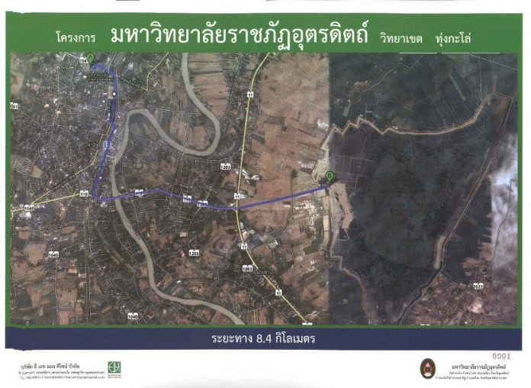
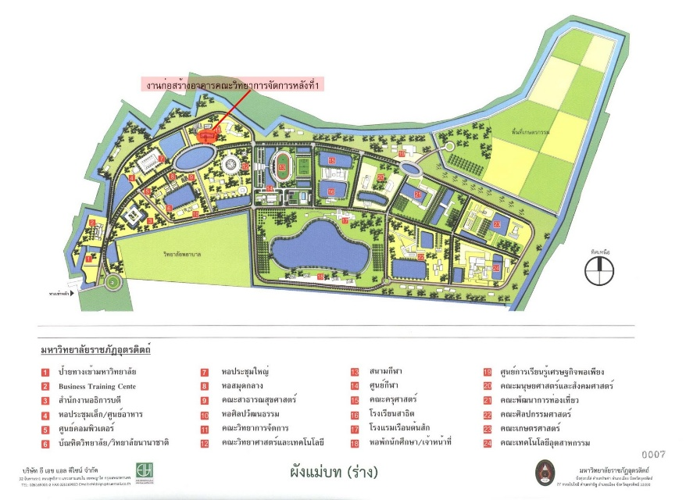

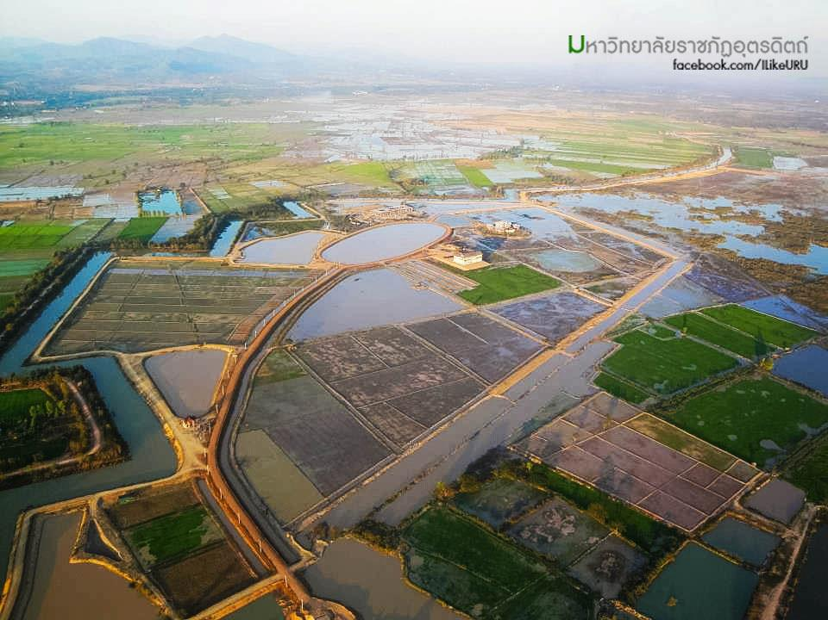

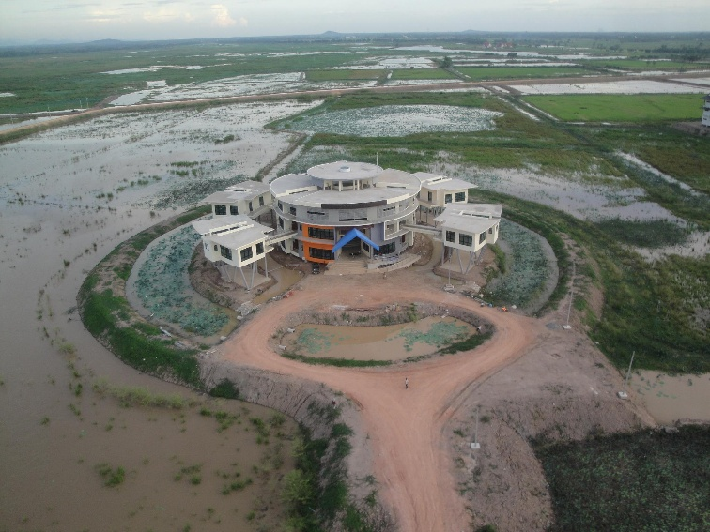
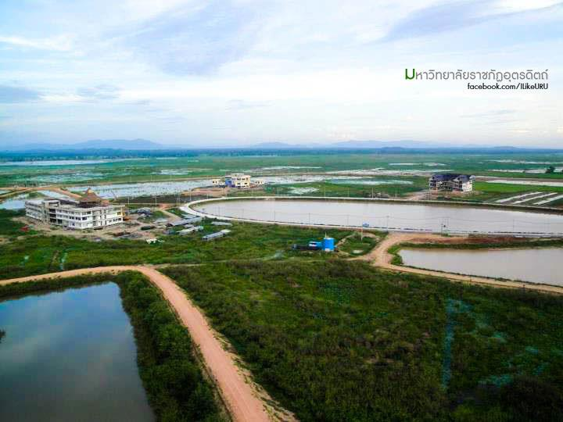
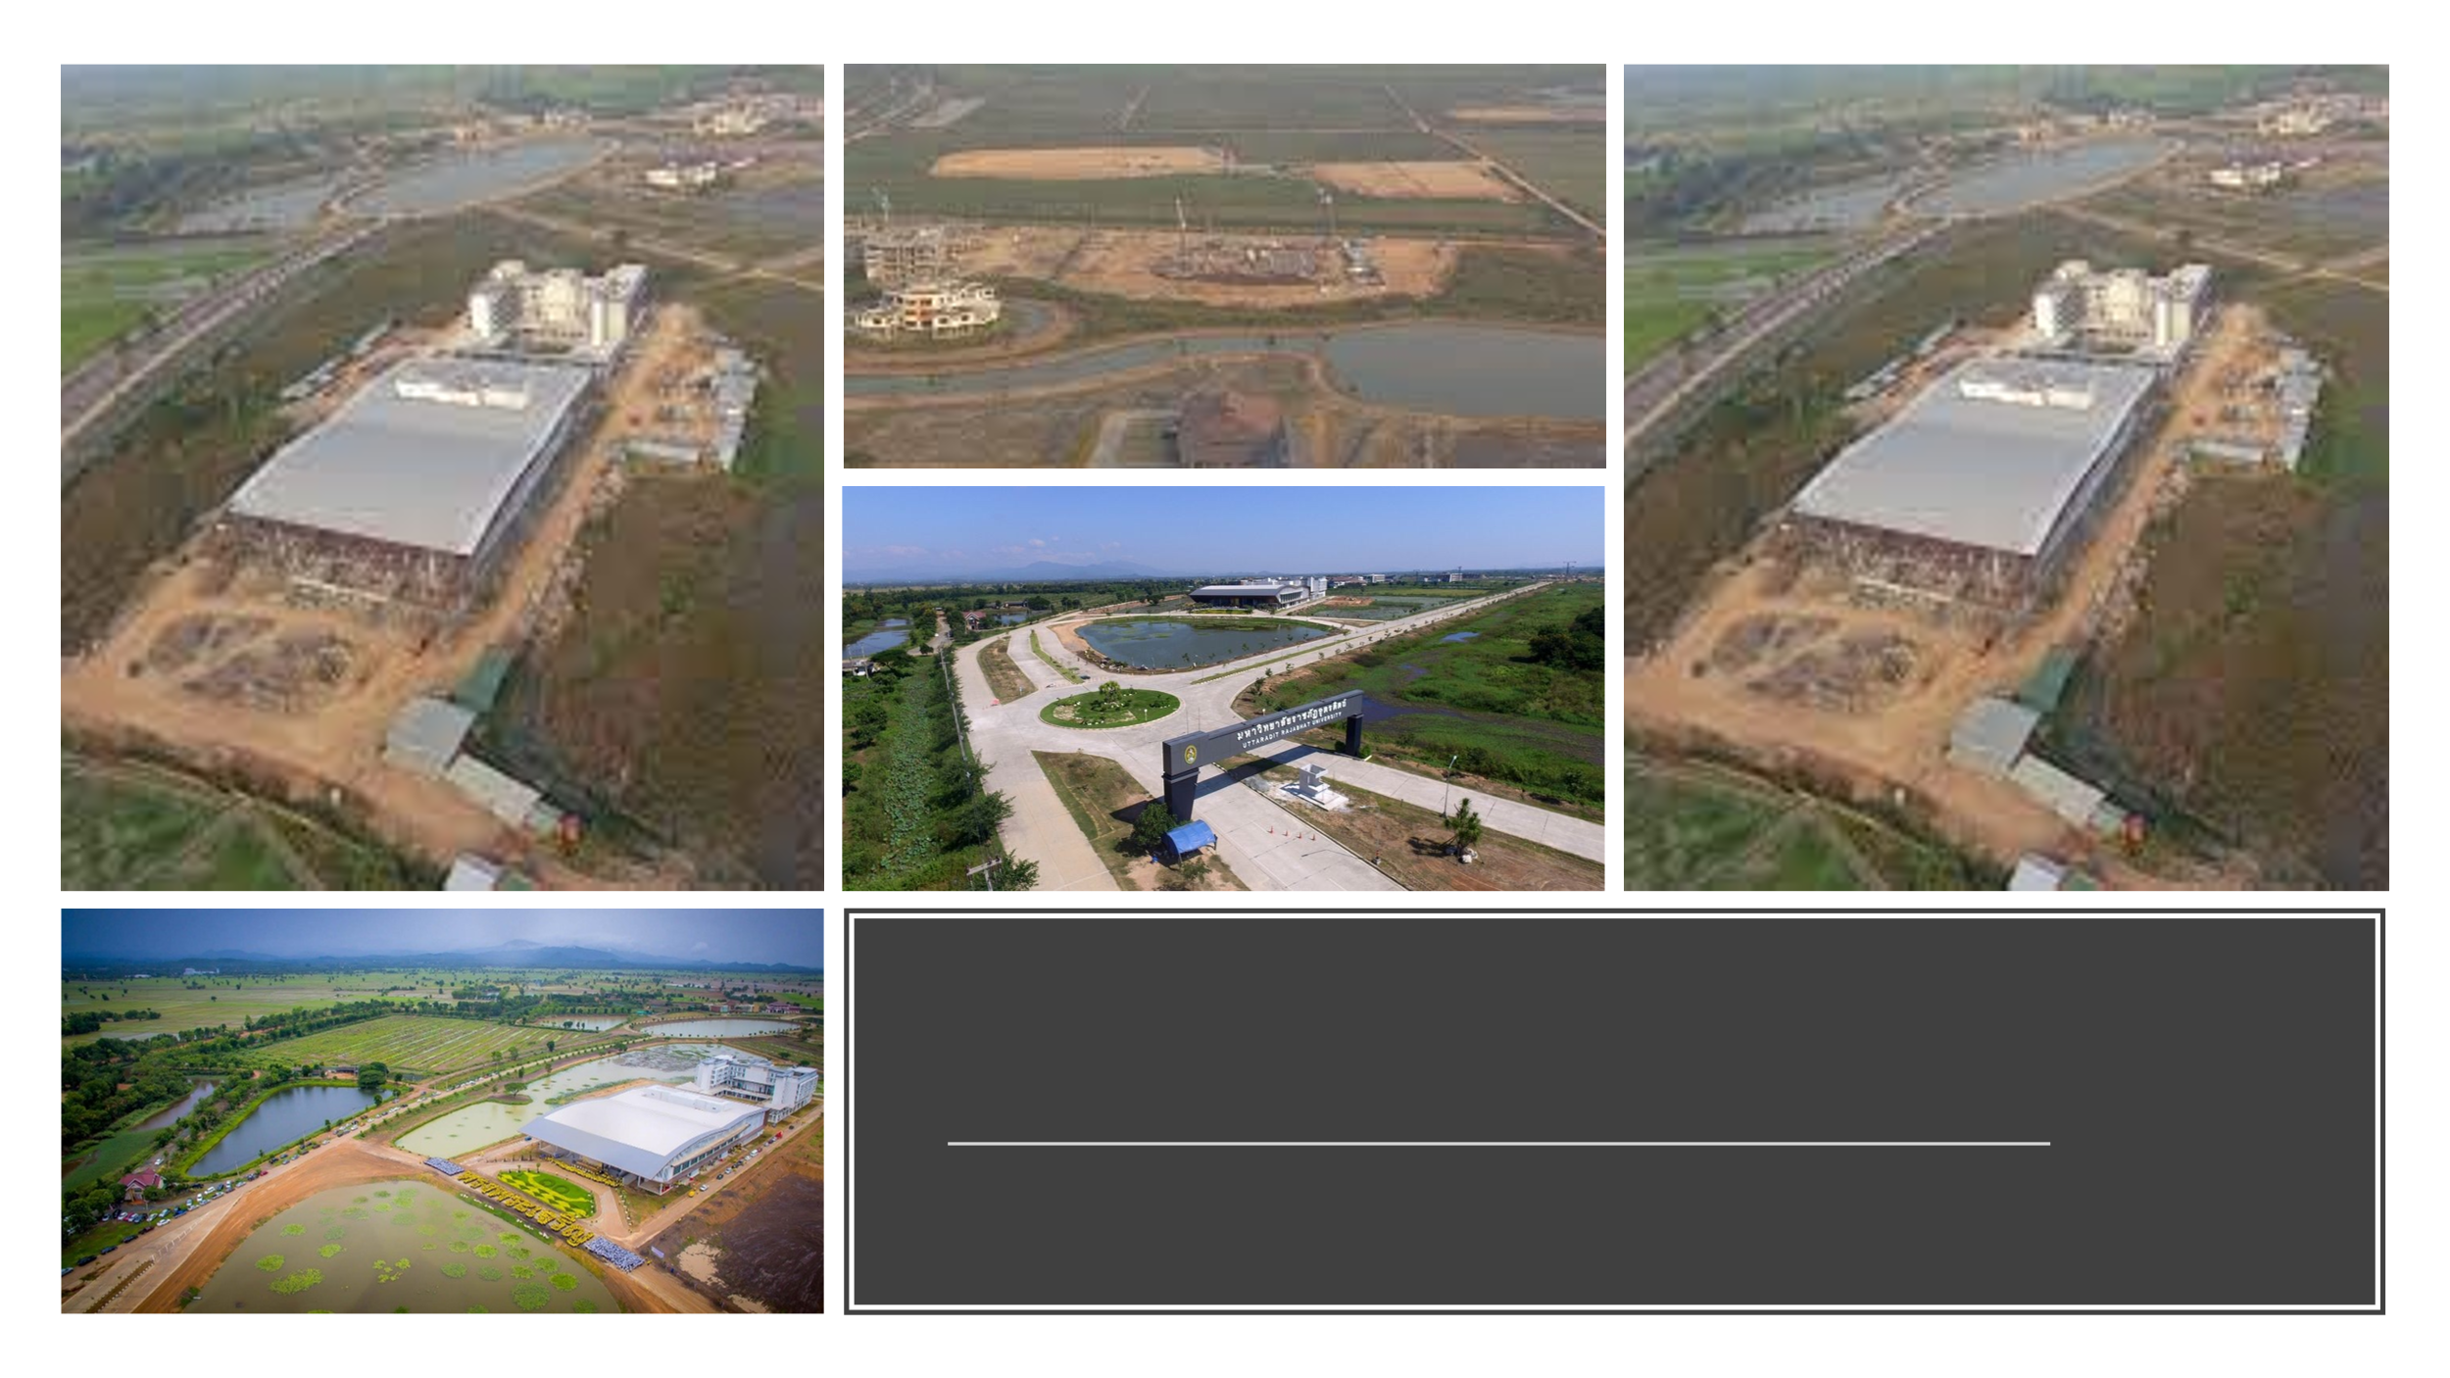
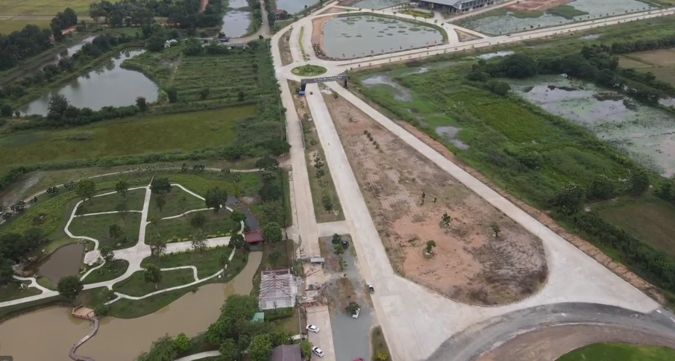
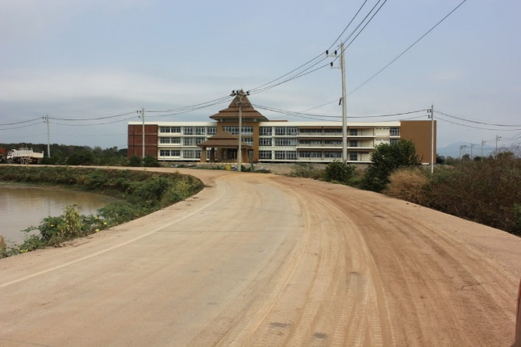
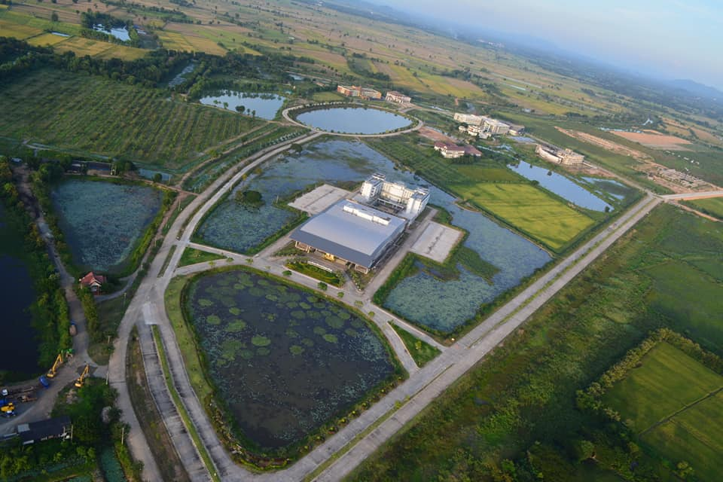

การเป็นศูนย์กลางด้านวิทยาศาสตร์และเทคโนโลยี

ทุ่งกะโล่มีบทบาทสำคัญในการเป็นพื้นที่จัดการศึกษาและวิจัย โดยเฉพาะด้าน วิทยาศาสตร์ เทคโนโลยี สาธารณสุข และนวัตกรรม ปัจจุบันเป็นที่ตั้งของ คณะวิทยาศาสตร์และเทคโนโลยี และ คณะพยาบาลศาสตร์ รวมถึงอยู่ระหว่างการพัฒนา ศูนย์เวชศาสตร์ฟื้นฟูและดูแลผู้สูงอายุ ของมหาวิทยาลัยราชภัฏอุตรดิตถ์ ดังนี้

พ.ศ. 2559 จุดเปลี่ยนสู่ศูนย์กลางวิทยาศาสตร์และเทคโนโลยี ถือเป็นช่วงสำคัญของการพัฒนาทุ่งกะโล่ เมื่อ คณะวิทยาศาสตร์และเทคโนโลยี เริ่มย้ายสำนักงานคณบดีและบางสาขาวิชาออกจากพื้นที่เดิมมายังพื้นที่ทุ่งกะโล่

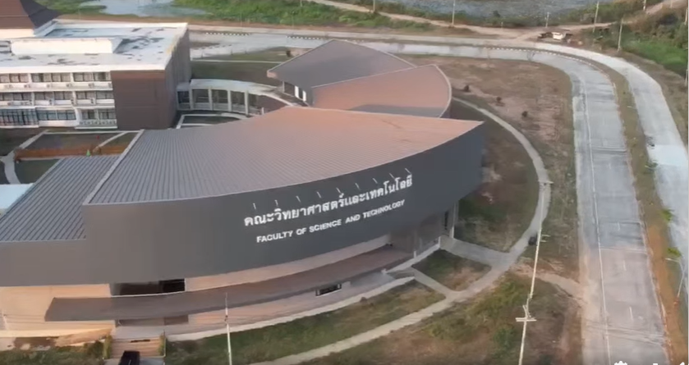

สาขาวิชาที่เริ่มย้ายฐาน ได้แก่ ฟิสิกส์ สาธารณสุข สิ่งแวดล้อม คอมพิวเตอร์ และเทคโนโลยีสารสนเทศ โดยใช้พื้นที่อาคาร GAB และศูนย์วิจัยพลังงานเป็นส่วนหนึ่งของฐานการดำเนินงาน

การย้ายครั้งนี้ถือเป็นจุดเปลี่ยนสำคัญ เพราะทำให้ทุ่งกะโล่เริ่มมีบทบาทอย่างเด่นชัดในฐานะ ศูนย์กลางการเรียนรู้ด้านวิทยาศาสตร์ เทคโนโลยี และการวิจัย
พ.ศ. 2558 วันที่ 15 กุมภาพันธ์ ที่บริเวณลำรางบึงกะโล่ อำเภอเมือง จังหวัดอุตรดิตถ์ นายชัช กิตตินภดล ผู้ว่าราชการจังหวัดอุตรดิตถ์ เป็นประธานเปิดอุทยานซากุระ โคจิม่า ปลูกต้นซากุระ จำนวน 1,100 ต้น เฉลิมพระเกียรติสมเด็จพระเทพรัตนราชสุดาฯ สยามบรมราชกุมารี ทรงเจริญพระชนมายุครบ 60 พรรษา โดยได้รับเกียรติจาก ดร.โคจิมะ โยะอิจิ ผู้อำนวยการโรงพยาบาลโคจิมะ ท่านกงสุลญี่ปุ่น ณ นครเชียงใหม่ สมาชิกสโมสรโรตารี่โตไก ประเทศญี่ปุ่น นายกสมาคมซากุระไทย-ญี่ปุ่น พร้อมด้วยหัวหน้าส่วนราชการ และนักศึกษา ม.ราชภัฏฯ จำนวนกว่า 3,000 คนเข้าร่วมงาน ณ บริเวณลำรางบึงกะโล่ มหาวิทยาลัยราชภัฏอุตรดิตถ์ โครงการสร้างอุทยานซากุระ โคจิมา เป็นความร่วมมือระหว่างมหาวิทยาลัยราชภัฏอุตรดิตถ์ นายแพทย์โคจิมา โยะอิจิ สมาชิกสโมสรโรตารีโตไก ซึ่งเป็นผู้มีคุณูปการต่อมหาวิทยาลัยฯ และชาวจังหวัดอุตรดิตถ์ ที่ได้จัดโครงการฯ เพื่อเฉลิมพระเกียรติสมเด็จพระเทพรัตนราชสุดาฯ สยามบรมราชกุมารี ทรงเจริญพระชนมายุครบ 60 พรรษา และเพื่อเป็นสัญลักษณ์ความสัมพันธ์ที่ดีระหว่างประชาชนชาวไทยและชาวญี่ปุ่น ณ พื้นที่ลำรางทุ่งกะโล่ มหาวิทยาลัยราชภัฏอุตรดิตถ์
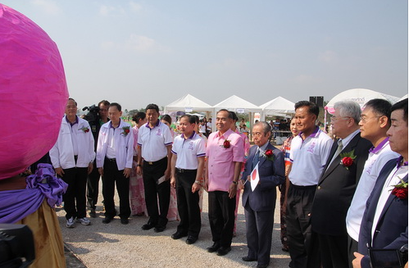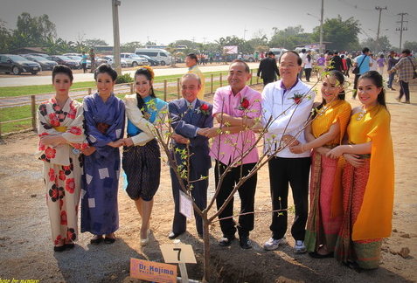
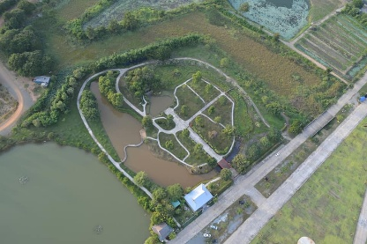
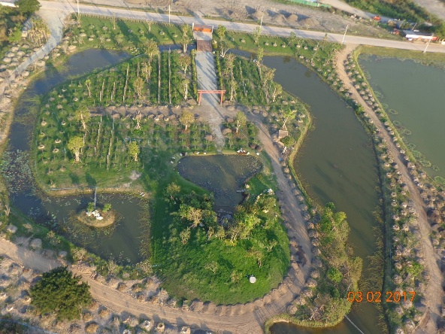

พ.ศ. 2558 เมื่อวันที่ 27 กุมภาพันธ์ ศาลปกครองได้มีคำพิพากษายกฟ้องคดีที่สมาคมต่อต้านสภาวะโลกร้อนและชาวบ้านยื่นฟ้องร้องขอให้เพิกถอนการอนุญาตให้หน่วยงานดังกล่าวใช้พื้นที่ โดยศาลวินิจฉัยว่าการดำเนินการขยายเขตปฏิรูปที่ดินและการอนุญาตให้ใช้พื้นที่นั้นชอบด้วยกฎหมายแล้ว ซึ่งมีคำพิพากษาว่าการที่คณะกรรมการปฏิรูปที่ดินอนุญาตให้มหาวิทยาลัยราชภัฏอุตรดิตถ์เข้าใช้พื้นที่บางส่วน (เช่น การจัดตั้งอาคารสถานที่และส่วนขยายของหน่วยงานราชการ) เป็นการดำเนินการที่ชอบด้วยกฎหมาย ศาลปกครองได้พิพากษายกฟ้อง โดยระบุว่าการเข้าใช้พื้นที่และการประกาศเขตปฏิรูปที่ดินเป็นไปตามขั้นตอนกฎหมาย

พ.ศ. 2562 เปิดใช้อาคาร STB และ STC และสาขาวิชาเคมีและชีววิทยาได้ย้ายเข้าสู่อาคารดังกล่าว พร้อมห้องปฏิบัติการที่รองรับการจัดการเรียนการสอนและการวิจัย
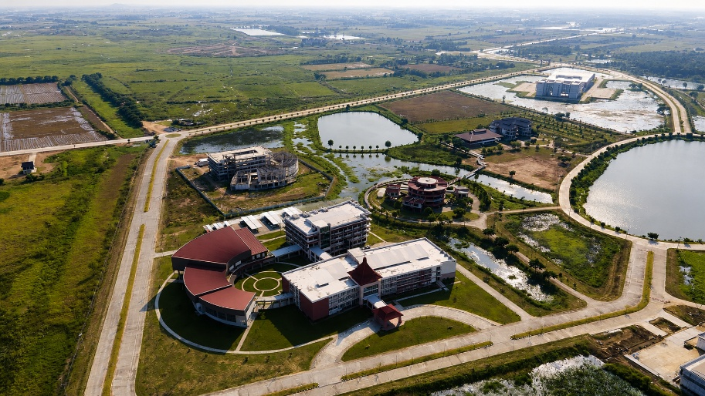
STA
STB
STC

การพัฒนาอาคารและห้องปฏิบัติการดังกล่าวทำให้ทุ่งกะโล่มีศักยภาพในการรองรับการเรียนรู้เชิงปฏิบัติการมากขึ้นจากเดิมที่พื้นที่มีบทบาทด้านเกษตรและการฝึกประสบการณ์ จึงขยายมาสู่การเป็น พื้นที่การศึกษาวิทยาศาสตร์และเทคโนโลยีแบบครบวงจรมากขึ้น

พ.ศ. 2564 วันที่ 7 พฤษภาคม การรวมศูนย์คณะวิทยาศาสตร์และเทคโนโลยี เป็นอีกวันสำคัญของ พัฒนาการทุ่งกะโล่ เมื่ออาคาร STA เปิดใช้งานอย่างสมบูรณ์

สำนักงานคณบดีและสาขาวิชาที่เหลือของคณะวิทยาศาสตร์และเทคโนโลยีได้ย้ายเข้าสู่อาคาร STA ทำให้การบริหารจัดการและการเรียนการสอนของคณะสามารถรวมศูนย์อยู่ในพื้นที่ทุ่งกะโล่ได้อย่างเป็นระบบ ทำให้ทุ่งกะโล่กลายเป็นศูนย์กลางด้านการเรียนการสอนและการวิจัยทางวิทยาศาสตร์ที่สำคัญของมหาวิทยาลัย

พ.ศ. 2559–2564 เป็นช่วง “ยุคย้ายฐาน” ที่ทำให้ทุ่งกะโล่เปลี่ยนจากพื้นที่ขยายของมหาวิทยาลัยมาเป็นศูนย์กลางการเรียนรู้และวิจัยด้านวิทยาศาสตร์และเทคโนโลยีอย่างชัดเจน
พ.ศ. 2565 คณะวิทยาศาสตร์และเทคโนโลยีการก้าวสู่ยุค
วิทยาการข้อมูลและการเรียนรู้ตลอดชีวิต ได้เปิดการเรียนการสอนด้าน วิทยาการข้อมูล (Data Science) และมีการพัฒนาหลักสูตรในแนวทางการเรียนรู้ตลอดชีวิต หรือ Life Long Learning / URU MOOC พัฒนาการดังกล่าวสะท้อนการปรับตัวของพื้นที่ทุ่งกะโล่จากศูนย์กลางวิทยาศาสตร์แบบดั้งเดิมไปสู่ พื้นที่แห่งเทคโนโลยีดิจิทัล นวัตกรรม และการเรียนรู้รูปแบบใหม่ นอกจากการจัดการศึกษาในระบบแล้ว พื้นที่ยังรองรับการจัดกิจกรรมและหลักสูตรสำหรับผู้เรียนหลากหลายกลุ่ม เช่น หลักสูตรที่ใช้ห้องปฏิบัติการของอาคาร STA และกิจกรรมการเรียนรู้ตลอดชีวิต

ทุ่งกะโล่กับสังคมสูงวัย

พ.ศ. 2565 วันที่ 6 มิถุนายน จัดพิธีบวงสรวง พิธีอัญเชิญพระพุทธมหาจักรพรรดิ (ปางเปิดโลก) รวมถึงการประดิษฐานสิ่งศักดิ์สิทธิ์ ณ บริเวณฐานและอาคารภายในพื้นที่โครงการ เพื่อความเป็นสิริมงคลแก่การดำเนินงานและการใช้ประโยชน์ในพื้นที่สืบไป

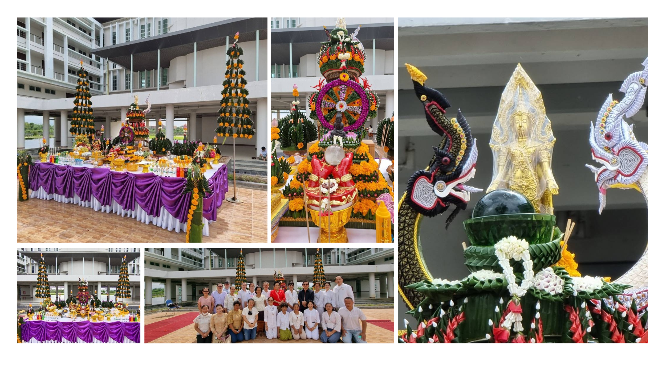

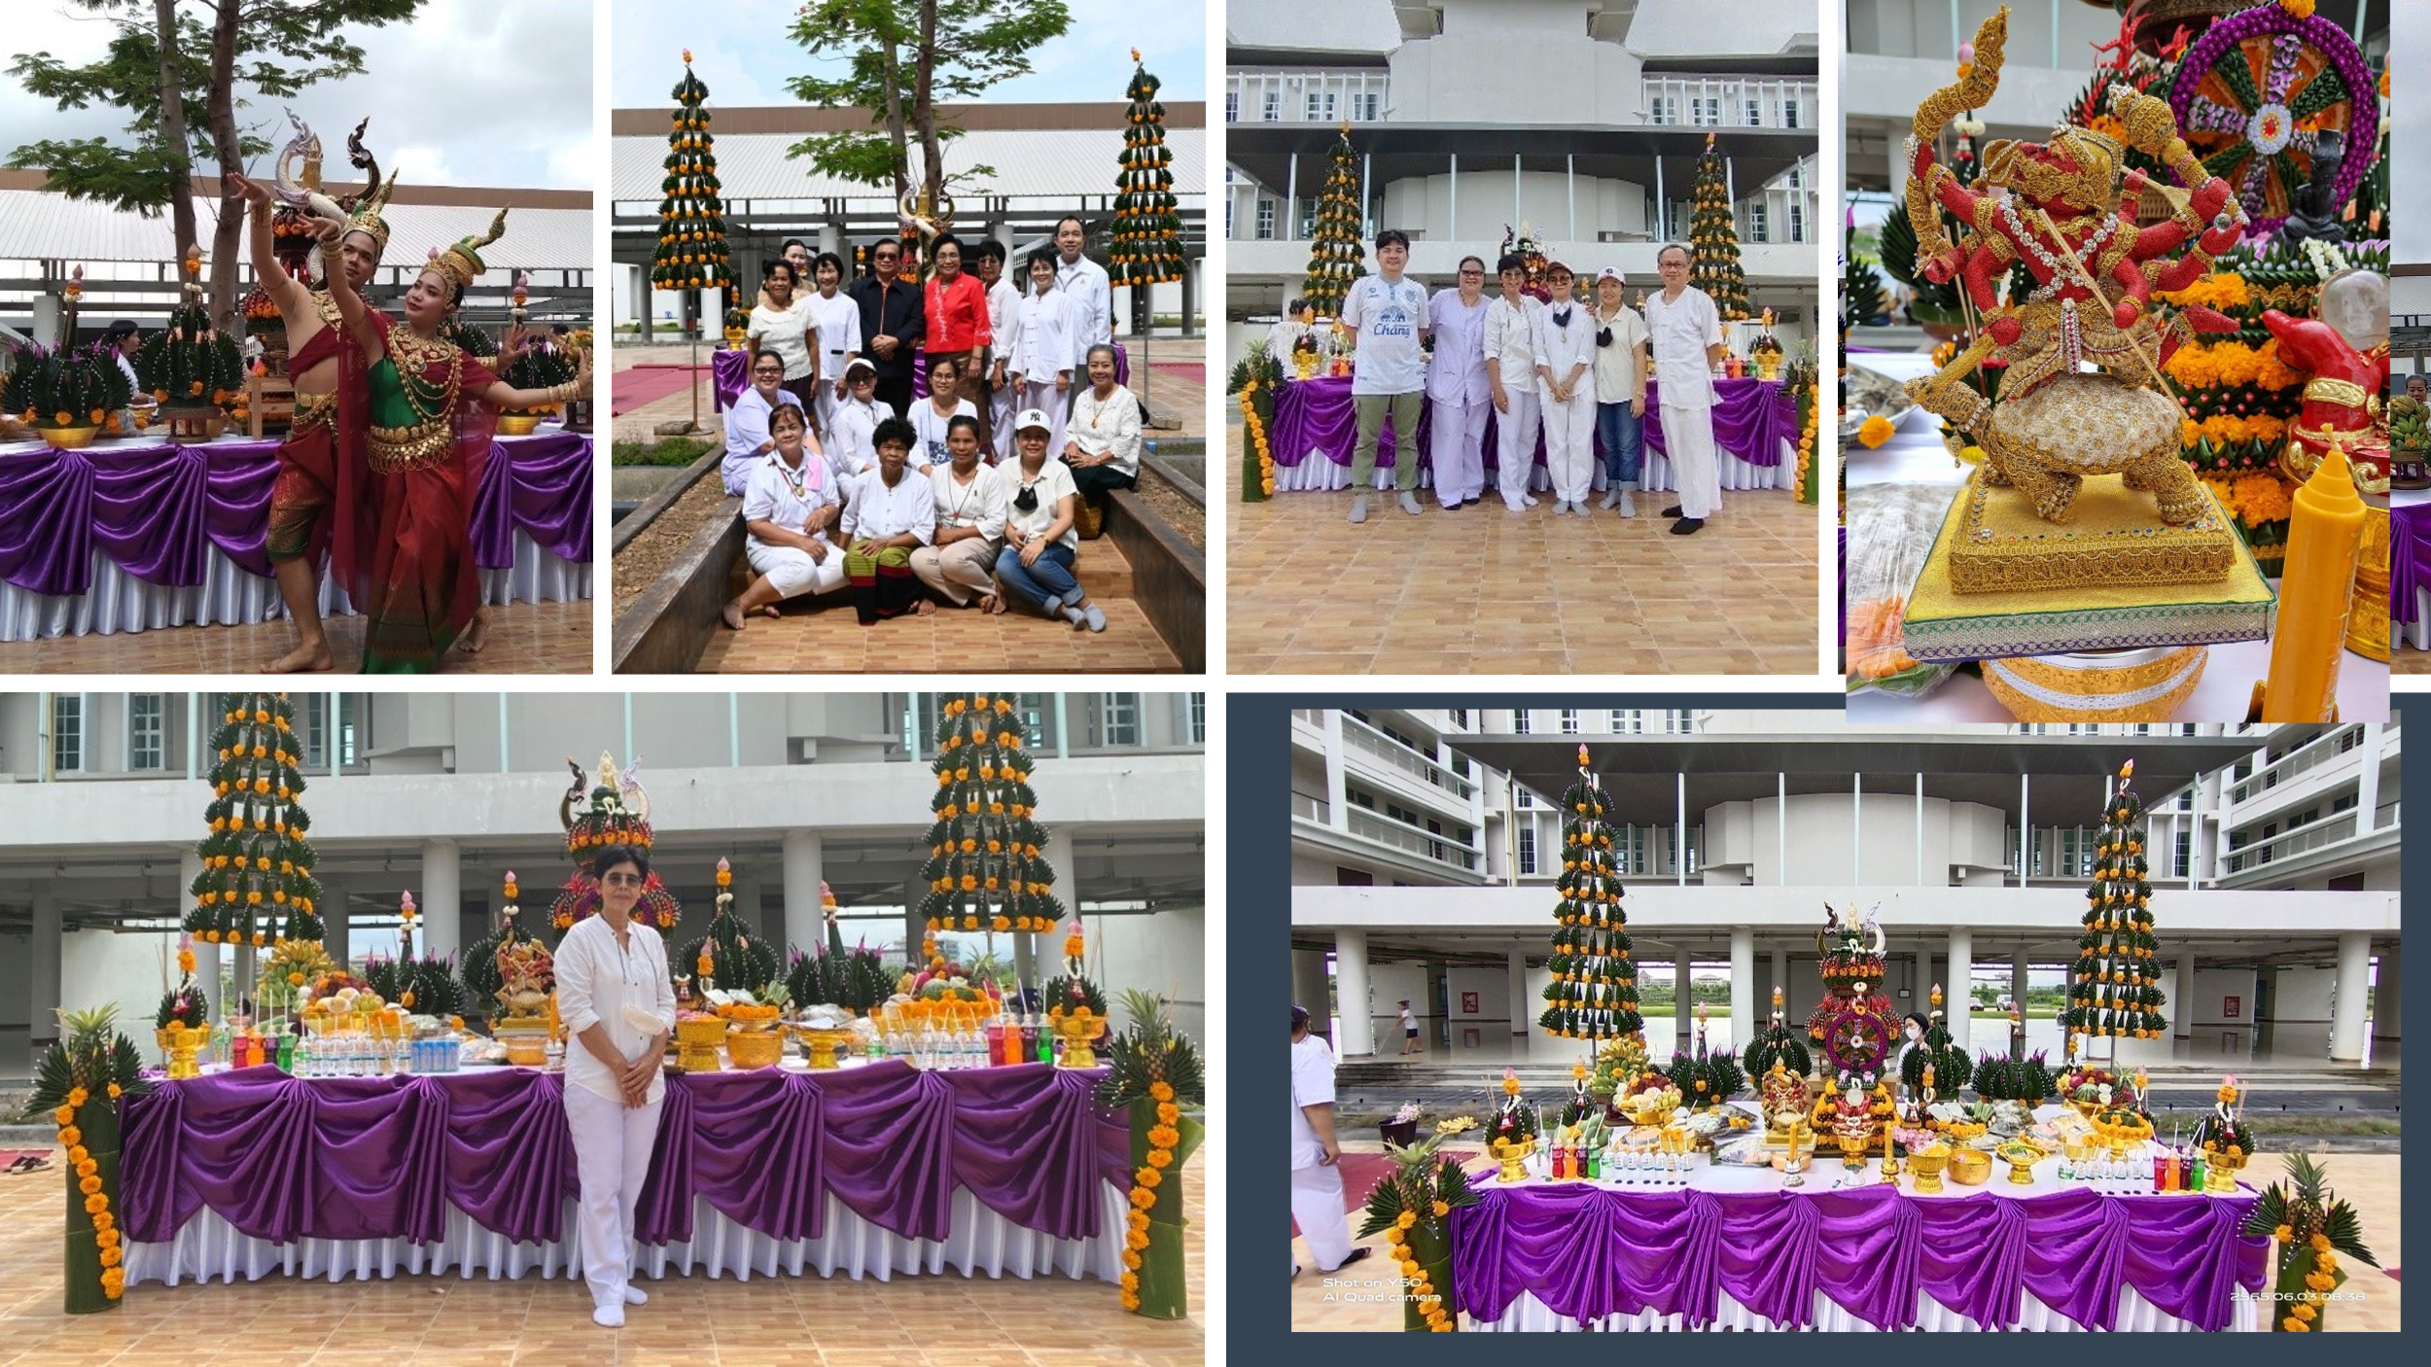
คณะพยาบาลศาสตร์ มหาวิทยาลัยราชภัฏอุตรดิตถ์
16 กรกฎาคม 2565 พระครูสุตาลงกต เจ้าอาวาสวัดหนองโค้ง อ.แม่แตง จ.เชียงใหม่ ให้คำชี้แนะการเปิดพื้นที่การสร้างอาคารศูนย์ เวชศาสตร์ฯ
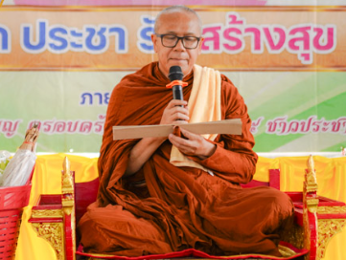
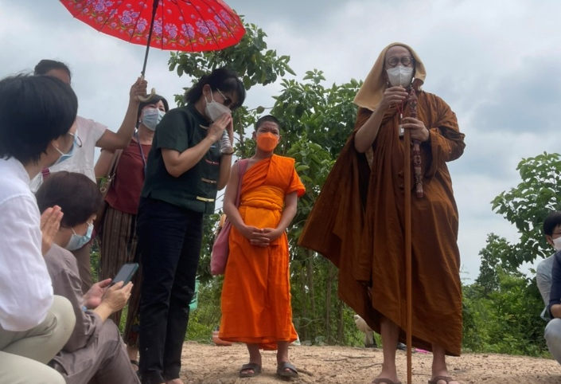
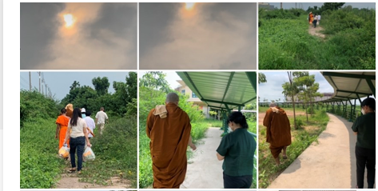
วันที่ 28 มิถุนายน 2566 พิธีบวงสรวง และและทำบุญ สถาบันวิจัยและพัฒนา และ ศูนย์เวชศาสตร์ฟื้นฟูและดูแลผู้สูงวัย ณ ทุ่งกะโล่ มหาวิทยาลัยราชภัฏอุตรดิตถ์ เพื่อบอกกล่าวสิ่งศักดิ์ เจ้าที่เจ้าทางที่ดูแล ณ สถานที่แห่งนี้ และเพื่อเป็นสิริมงคลกับผู้ที่มาทำงาน หรือมาใช้บริการสถานที่แห่งนี้ โดยได้รับเกียรติจาก รศ.ดร.สุภาวิณี สัตยาภรณ์ อธิการบดี เป็นประธานในพิธี
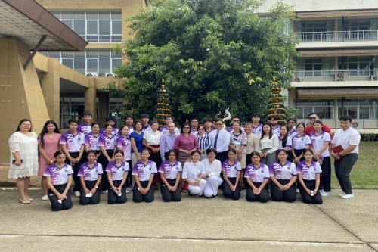

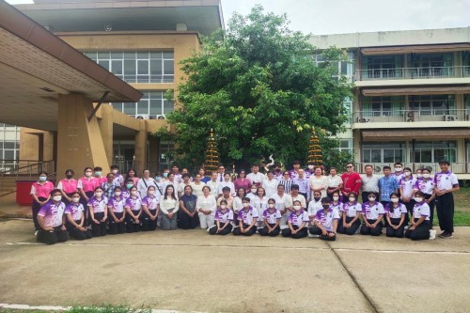
1 พฤศจิกายน พ.ศ.2567 ประชุมแนวทางการบริหารจัดการ รพ.อุตรดิตถ์ 3 ศูนย์เวชศาสตร์ฟื้นฟูและดูแลผู้สูงอายุอุตรดิตถ์ ณ ห้องประชุมตรอนตรีสินธุ์ ชั้น 5 ศาลากลางจังหวัดอุตรดิตถ์ โดยมี นายศิริวัฒน์ บุปผาเจริญ ผู้ว่าราชการจังหวัดอุตรดิตถ์ เป็นประธาน
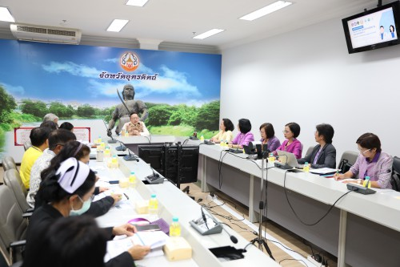
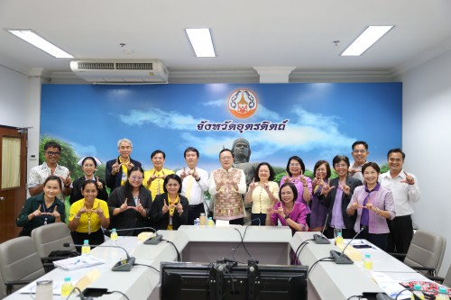

พ.ศ. 2567 วันที่ 27 มิถุนายน 2567 ลงนามความร่วมมือระหว่าง กระทรวงการอุดมศึกษา วิทยาศาสตร์ วิจัยและนวัตกรรม (อว.) และ กระทรวงสาธารณสุข (สธ.) ณ โรงแรงไมด้า
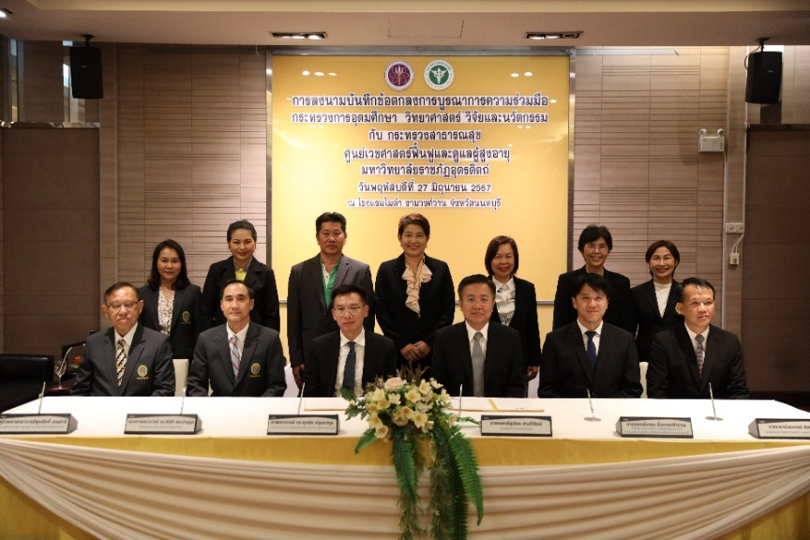
5 กรกฎาคม 2567 ลงนามบันทึกข้อตกลงการบูรณาการความร่วมมือ (MOA) จังหวัดอุตรดิตถ์, มหาวิทยาลัยราชภัฏอุตรดิตถ์, สำนักงานสาธารณสุขจังหวัดอุตรดิตถ์, โรงพยาบาลอุตรดิตถ์ และภาคีเครือข่าย ณ ห้องประชุมพิชัยนที
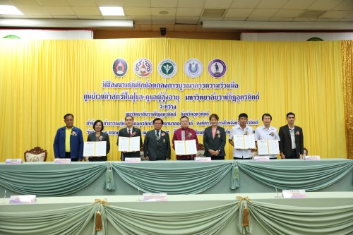
๕ สิงหาคม พ.ศ. ๒๕๖๗ จัดตั้งศูนย์ โดยอาศัยอำนาจตามความในมาตรา ๓๑ แห่งพระราชบัญญัติมหาวิทยาลัยราชภัฏ พ.ศ. ๒๕๔๗ ประกอบกับข้อบังคับมหาวิทยาลัยราชภัฏอุตรดิตถ์ ว่าด้วย การบริหารศูนย์ดูแลผู้สูงอายุ มหาวิทยาลัย ราชภัฏอุตรดิตถ์ พ.ศ. ๒๕๖๗ มหาวิทยาลัยราชภัฏอุตรดิตถ์ เป็นหน่วยงานในมหาวิทยาลัยมีฐานะเท่ากอง
28 ธันวาคม 2567 พระอาจารย์ณัธสร คุณธัมโม (หลวงตาเชาว์) สำนักสงฆ์สัมมานะ เชียงใหม่ ร่วมกับมหาวิทยาลัยฯ จัดทำโครงการเทิดพระเกียรติสมเด็จพระเจ้าตากสินมหาราชและบูรพมหากษัตริย์ไทย ณ ดินแดนพุทธศาสนาและประวัติศาสตร์ ลำรางทุ่งกะโล่ มหาวิทยาลัยราชภัฏอุตรดิตถ์ และมอบสิ่งสนับสนุนเสริมสร้างคุณภาพชีวิตจำนวน 3,000 ครัวเรือน

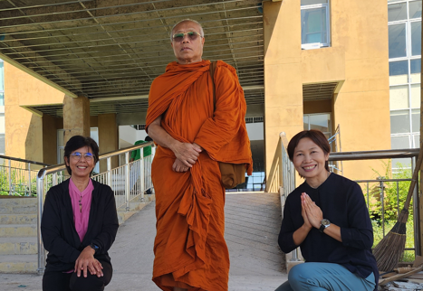
พระอาจารย์ณัธสร คุณธัมโม (หลวงตาเชาว์)
สำนักสงฆ์สัมมานะ เชียงใหม่
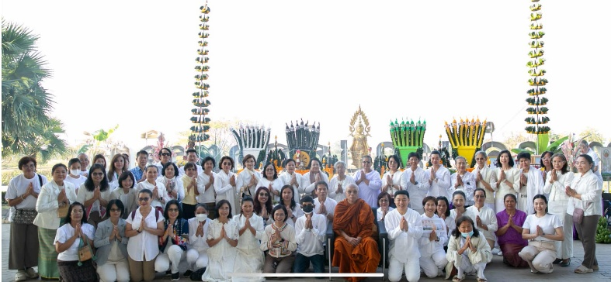
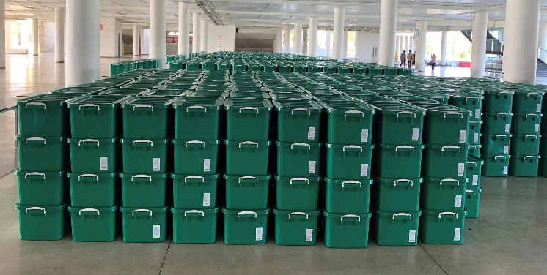

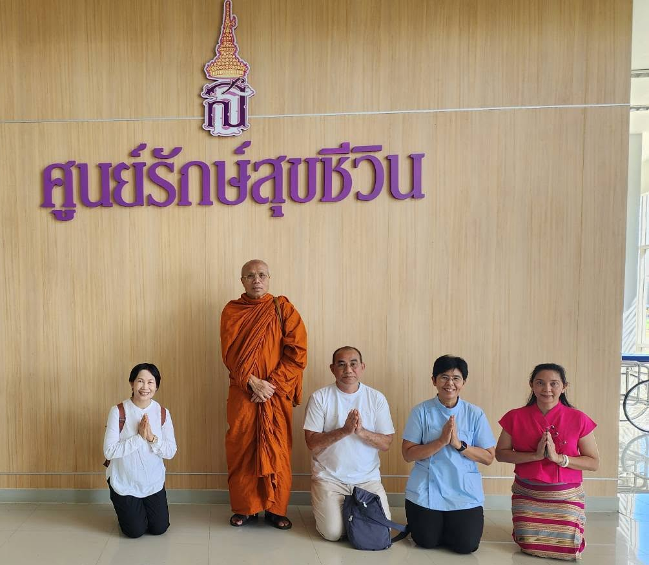

26 มกราคม พ.ศ. 2568 หลวงพ่อกัณหา สุขกาโม เป็นประธานงานทอดผ้าป่าสามัคคี รวมทั้งหลวงพ่อกานต์ วรธัมโม ภาครัฐ นักการเมือง พ่อค้า และประชาชนทั่วไป

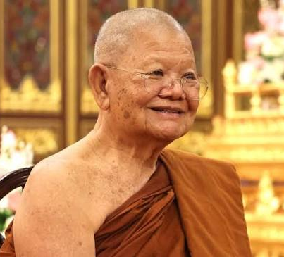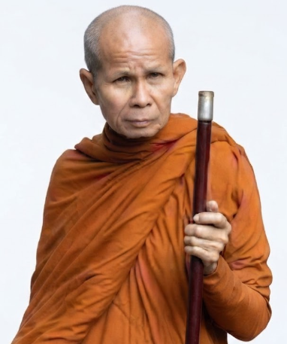

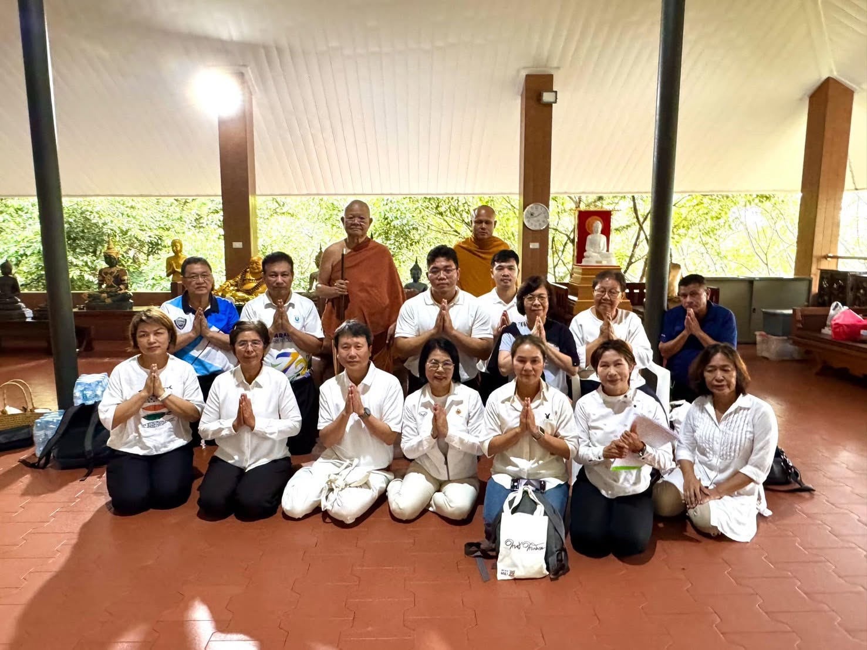

26 มกราคม พ.ศ. 2568 ทอดผ้าป่าสมัคคีได้รับความเมตตาจาก หลวงพ่อกัณหา สุขกาโม วัดป่าทรัพย์ทวีธรรมาราม พระราชวชิรากร ดร. เจ้าคณะจังหวัดอุตรดิตถ์ ฝ่ายมหานิกาย พระวินัยสาทร เจ้าคณะจังหวัดอุตรดิตถ์ ฝ่ายธรรมยุต หลวงพ่อกานต์ วรธัมโม เจ้าอาวาสวัดอุตรดิตถ์ธรรมาราม เป็นประธานฝ่ายสงฆ์ และ นายศิริวัฒน์ บุปผาเจริญ ผู้ว่าราชการจังหวัดอุตรดิตถ์ เป็นประธานฝ่ายฆารวาส
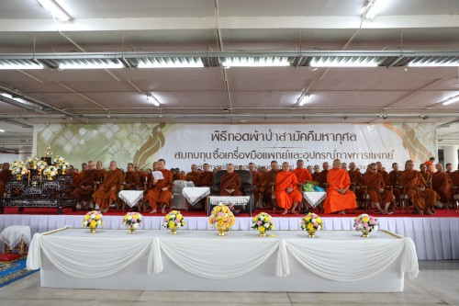
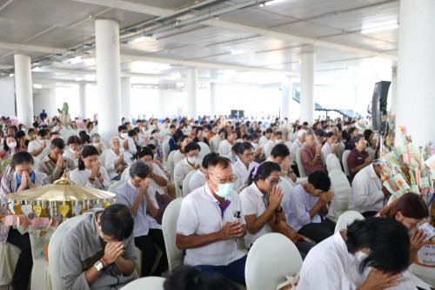
15 กุมภาพันธ์ 2568 พระครูปลัดภาณวัฒน์ ดร.สุเทพ ปัญญาวชิโรรองเจ้าอาวาสวัดพระปรางค์ ศรีสัชนาลัยและศิษยานุศิษย์เป็นเจ้าภาพหล่อพระ
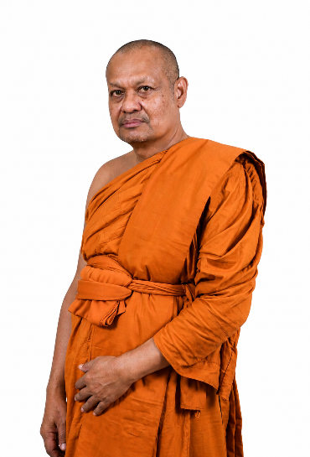
พระครูปลัดภาณวัฒน์ ดร.สุเทพ ปัญญาวชิโร
รองเจ้าอาวาสวัดพระปรางค์ ศรีสัชนาลัย

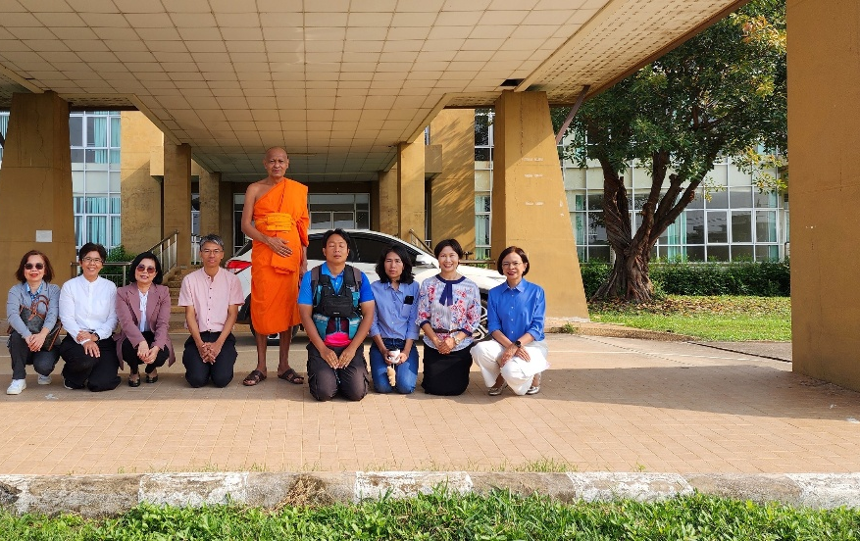
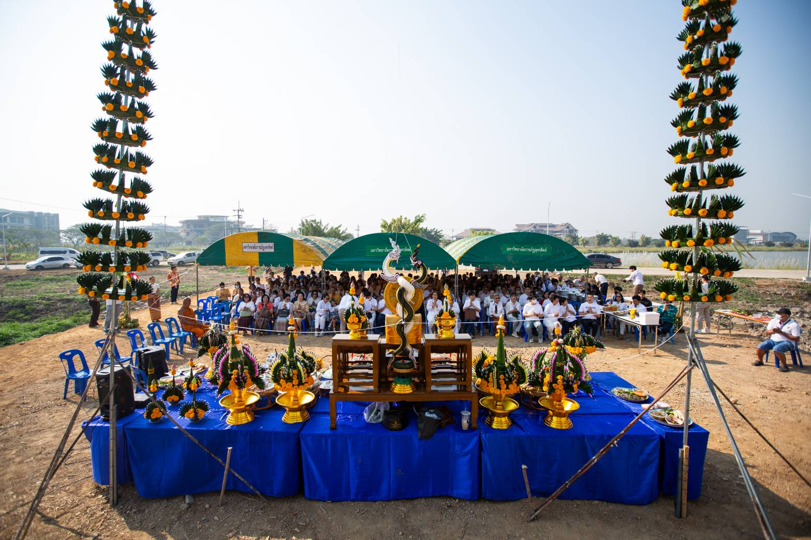
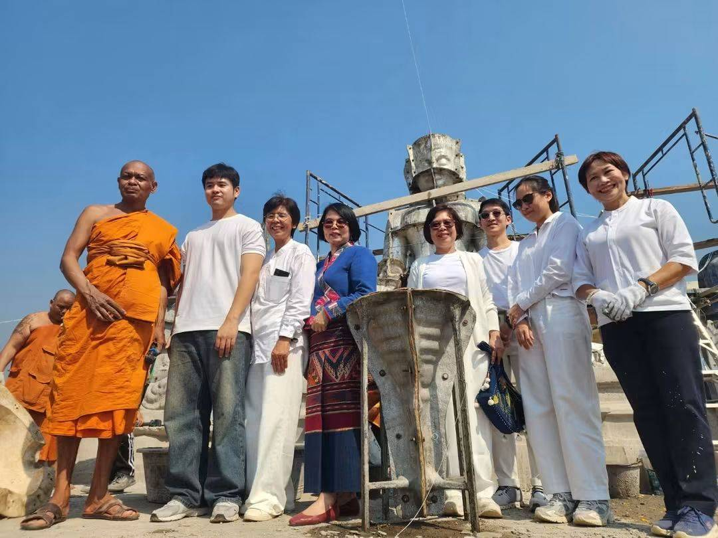

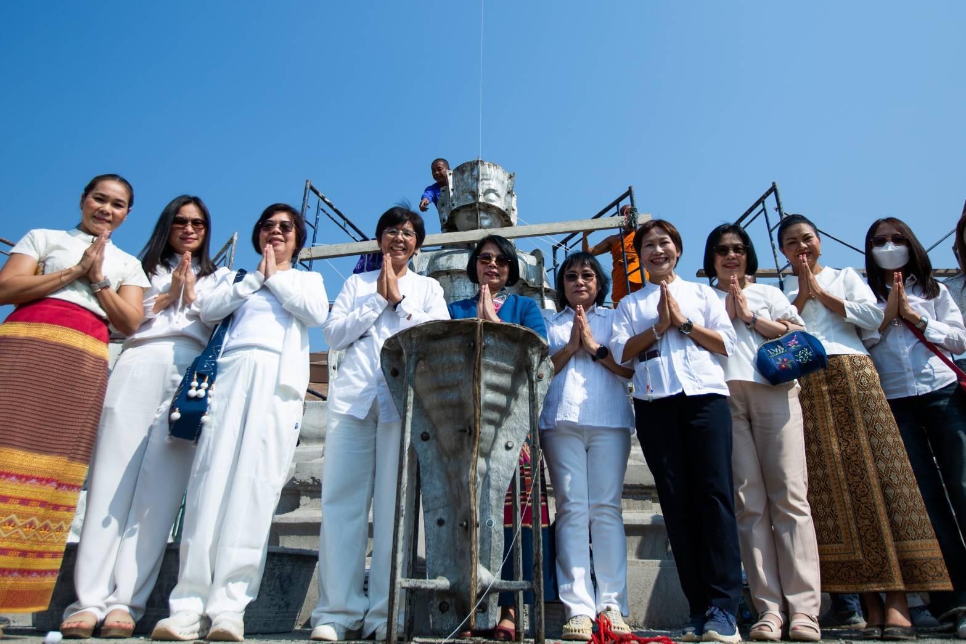

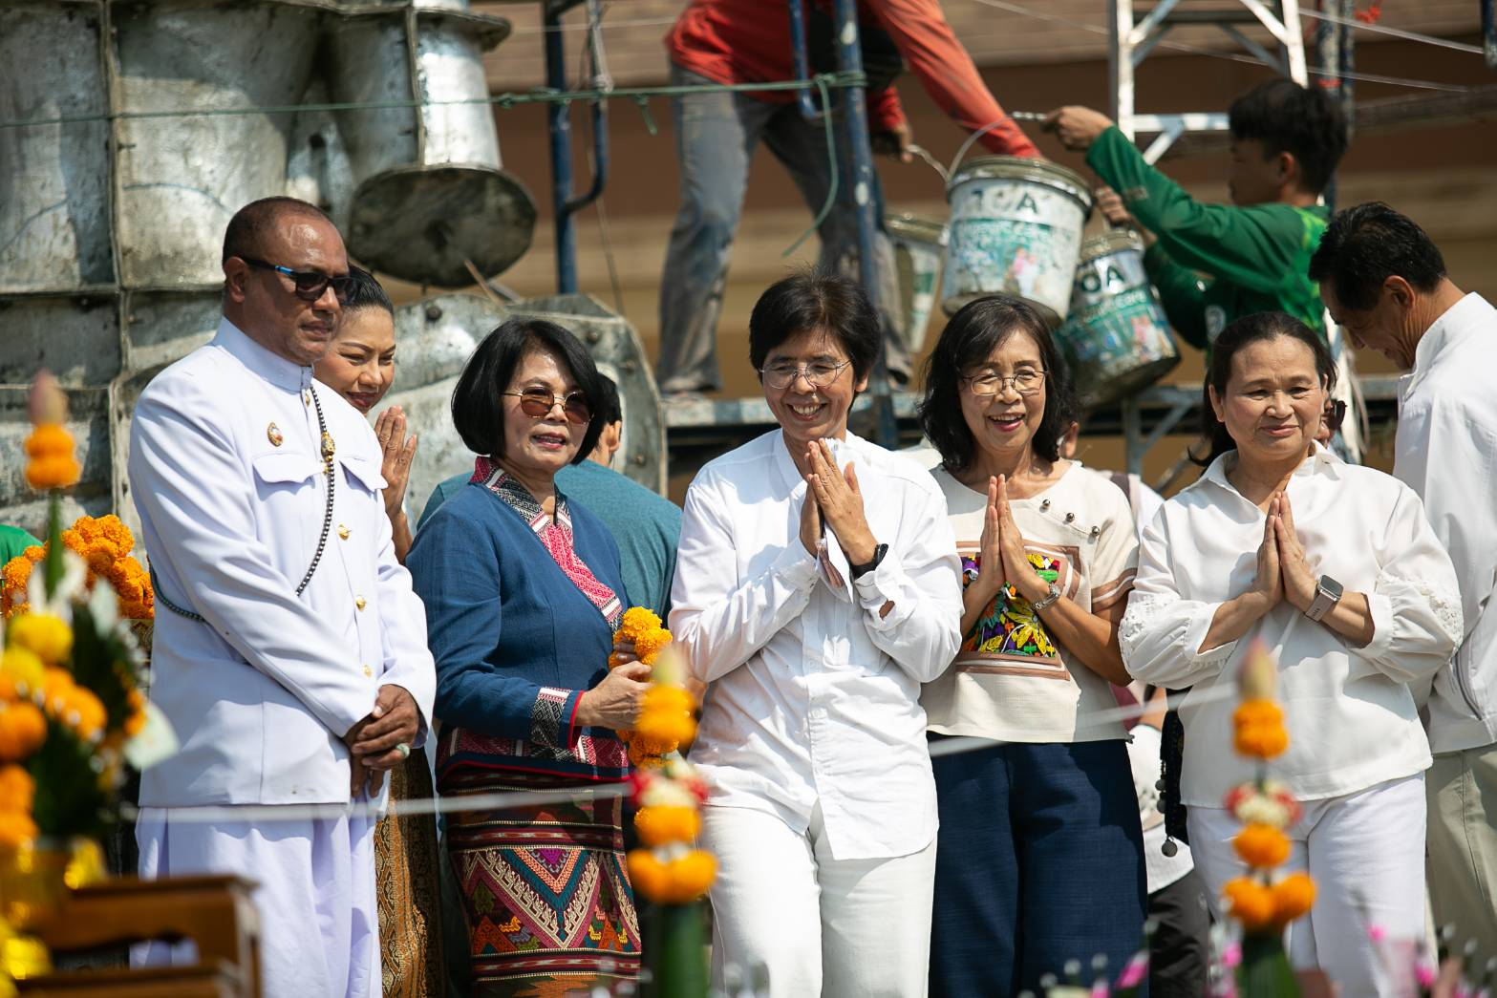

22 มีนาคม 2568 พิธีเจริญพระพุทธมนต์ เพื่อเป็นพุทธบูชา
พระพุทธรูป 3 พระองค์ ณ ลานพระพุทธรูป ศูนย์เวชศาสตร์ฟื้นฟูและดูแลผู้สูงอายุโดย มี พระเดชพระคุณ พระครูปลัดภานุวัฒน์, ดร. (สุเทพ ปญญาวชิโร) เป็นองค์ประธาน พร้อมด้วย พระครูสิริสิลวัตร ผู้รักษาการแทนเจ้าคณะจังหวัดอำนาจเจริญ เจ้าอาวาสวัดอำนาจ ตำบลอำนาจ อำเภอลืออำนาจ จังหวัดอำนาจเจริญ พระอธิการวิเชียร อนุตตโร เจ้าอาวาสวัดบ้านคำมะโค้ง จ.อำนาจเจริญ คณะสงฆ์ และคณะลูกศิษย์ จำนวน 200 คน ณ ศูนย์ดูแลผู้สูงอายุ
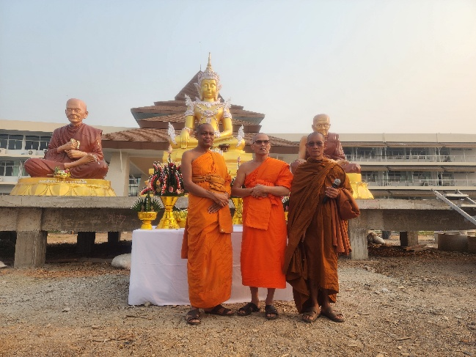
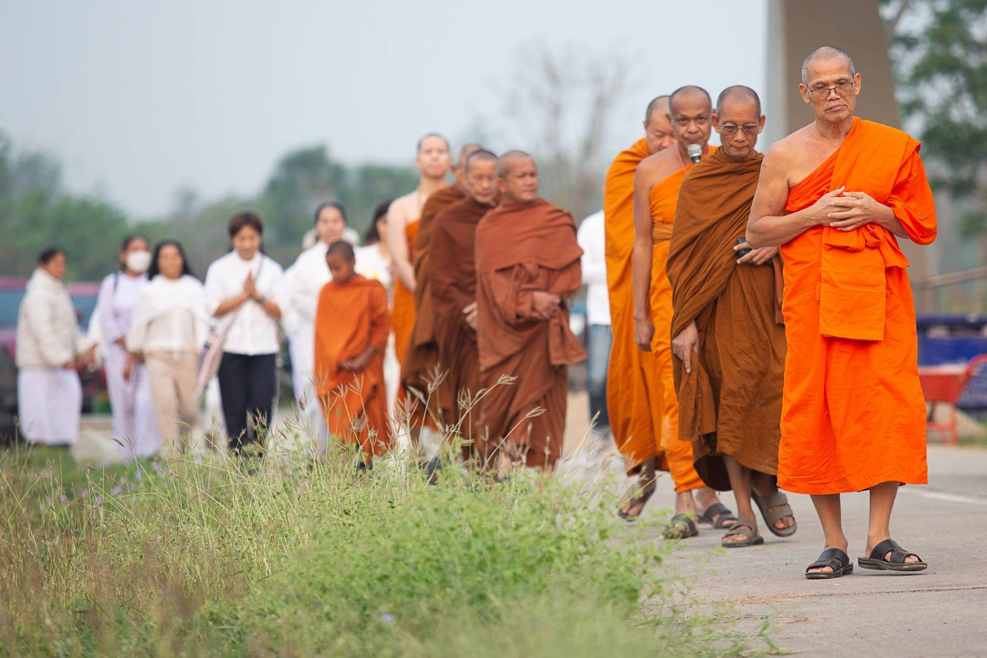

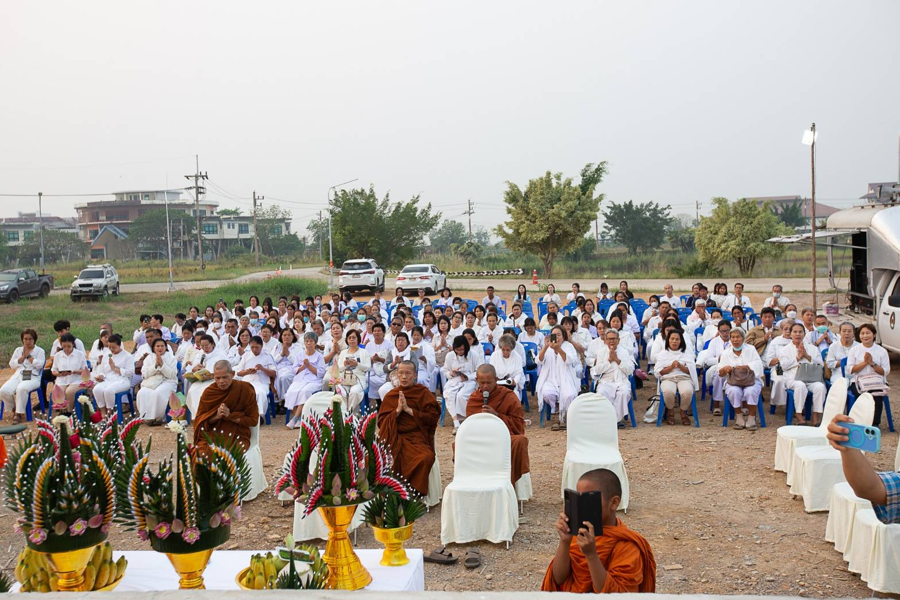

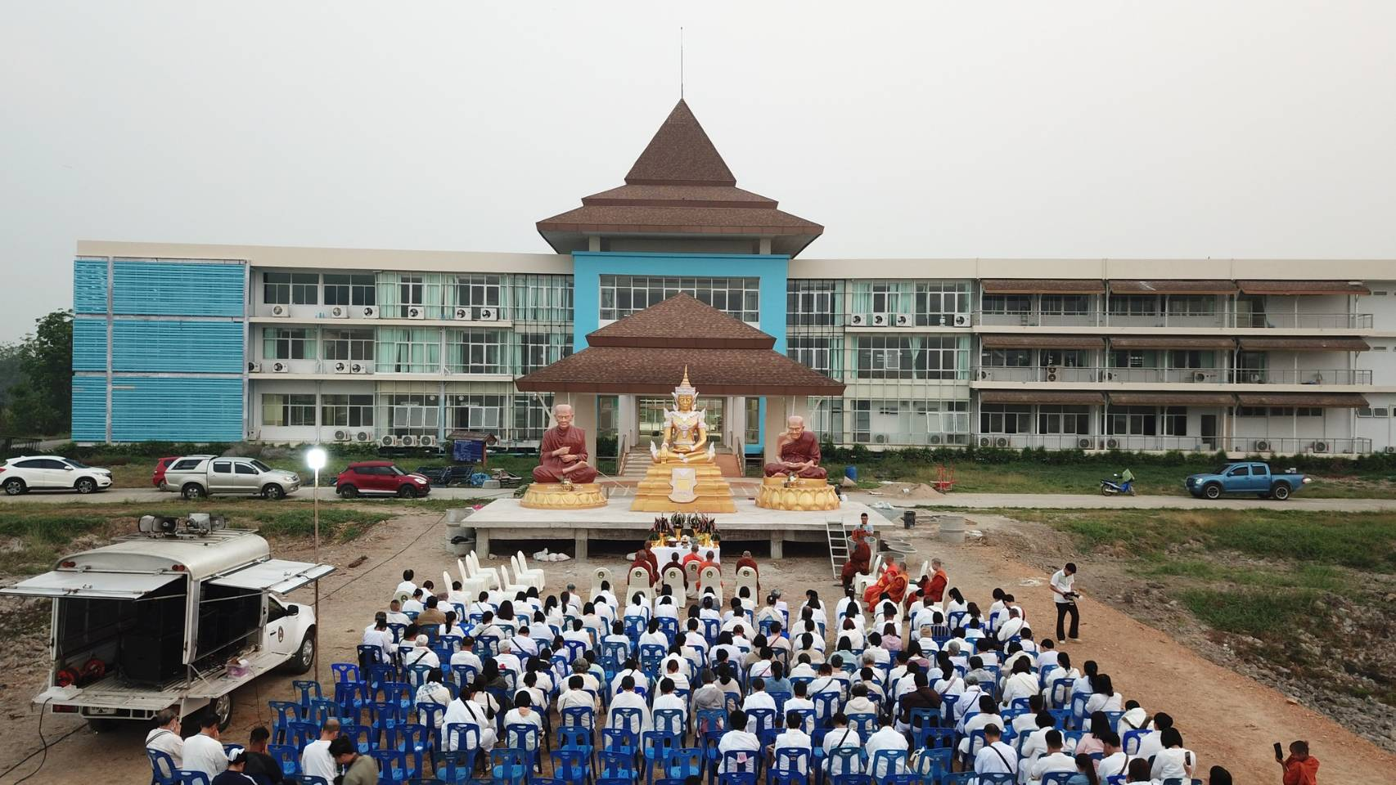
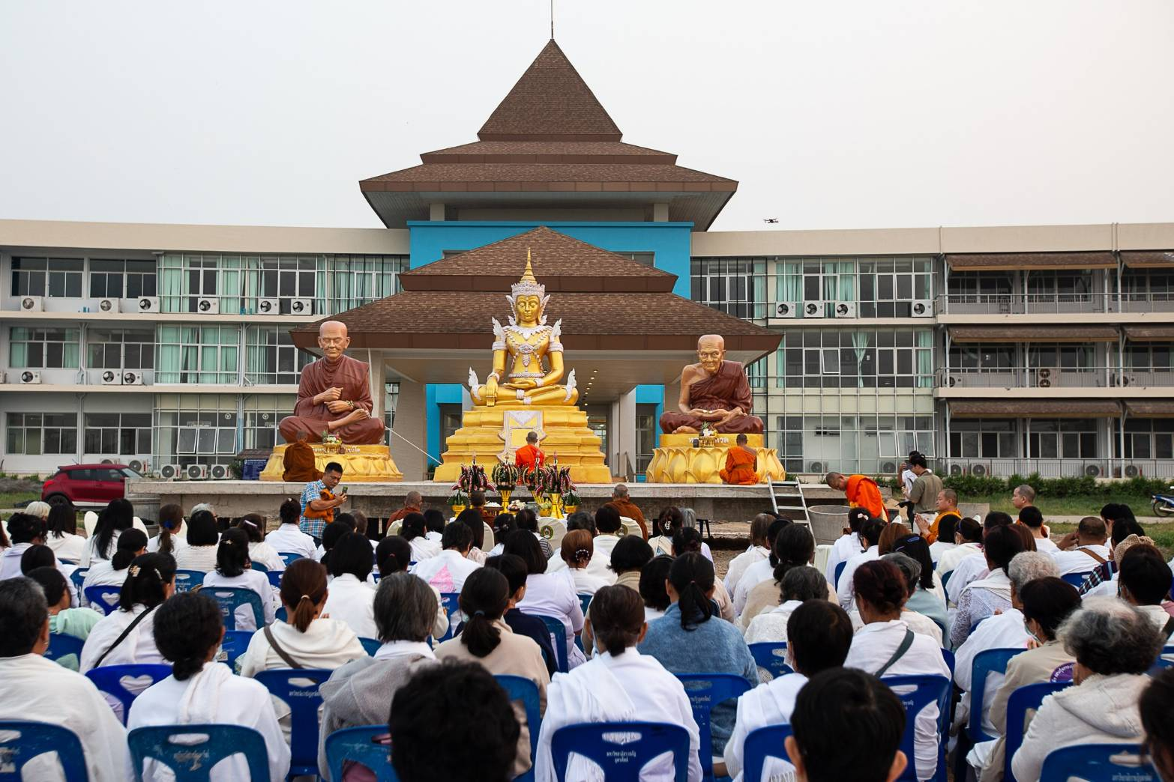
วันที่ 23 เมษายน พ.ศ. 2568 มหาวิทยาลัยราชภัฏอุตรดิตถ์ ผนึกพลังศรัทธาร่วมกับนายศิริวัฒน์ บุปผาเจริญ ผู้ว่าราชการจังหวัดอุตรดิตถ์ ทุกภาคส่วน เพื่อร่วมกันสร้างระบบดูแลผู้สูงอายุอย่างยั่งยืน เพื่อให้ผู้สูงอายุได้รับการดูแลอย่างมีศักดิ์ศรี มีคุณภาพชีวิตที่ดี
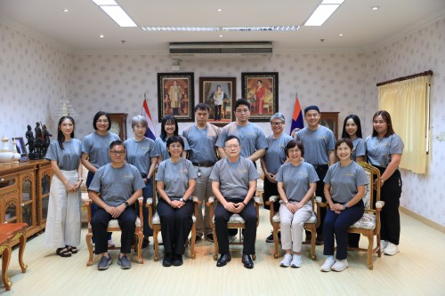
2568 ปรับปรุงอาคารศูนย์เวชศาสตร์ฟื้นฟูและดูแลผู้สูงอายุแล้วเสร็จ ดำเนินการขออนุญาตเปิดให้บริการ จำนวน 40 เตียง และได้รับใบอนุญาตเปิดศูนย์ จากกรมสนับสนับสนุนบริการสุขภาพ ในวันที่ 7 กรกฏาคม 2568
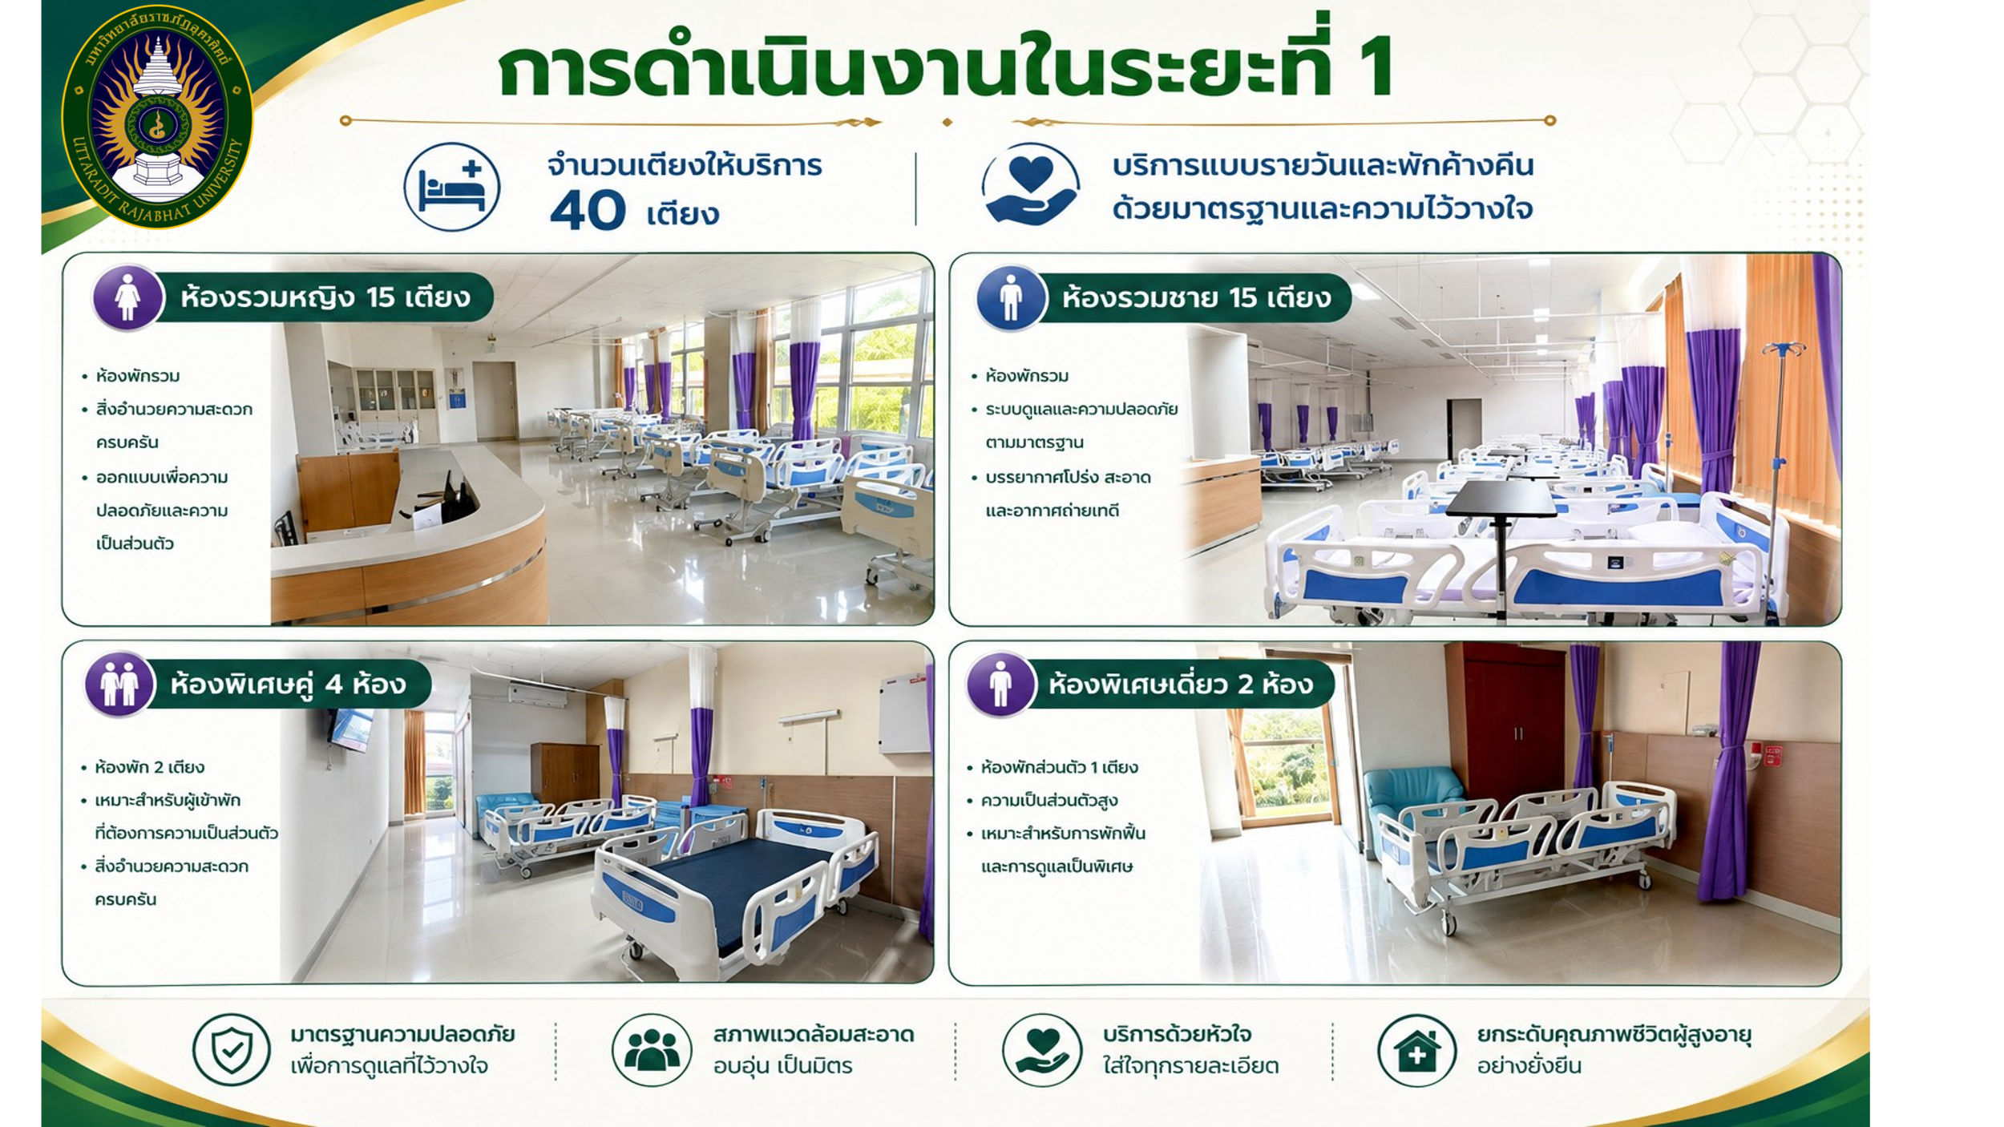
31 สิงหาคม 2568 บวงสรวงบอกกล่าวปู่โล่ พระสงฆ์ 9 รูป เจริญพุทธมนต์ ก่อนทำพิธีเปิดศูนย์เวชศาสตร์ฟื้นฟูและดูแลผู้สูงอายุ
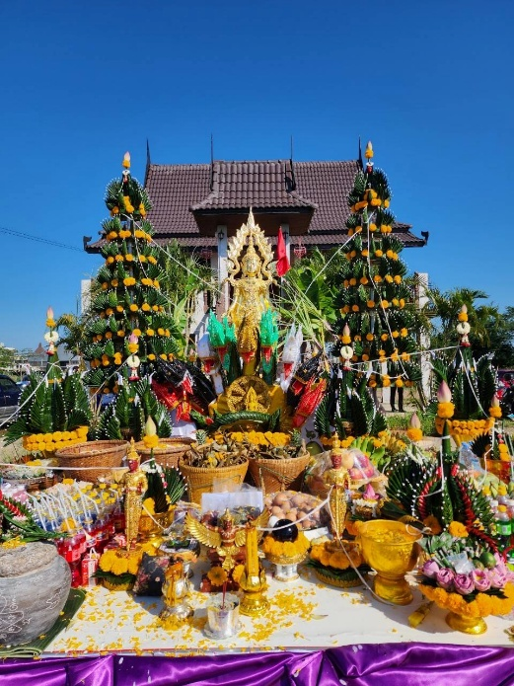
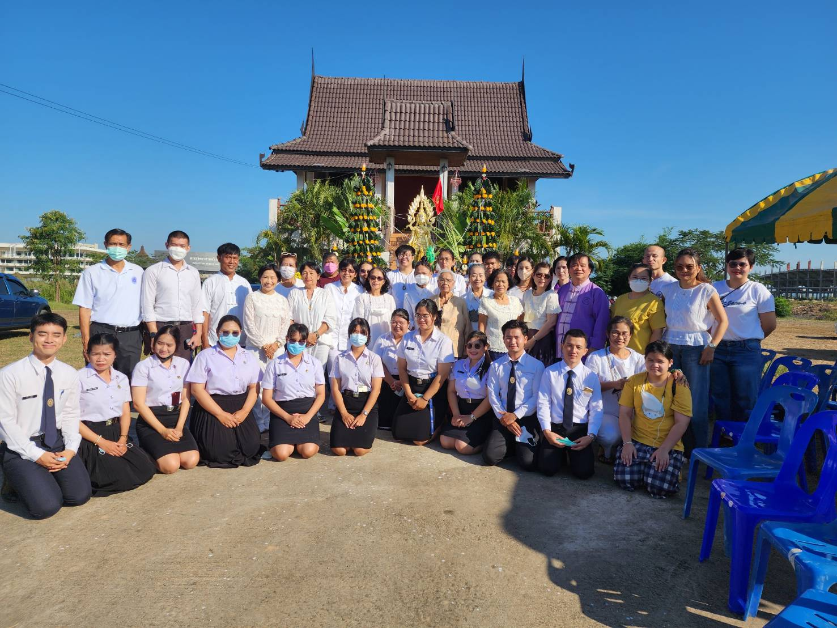

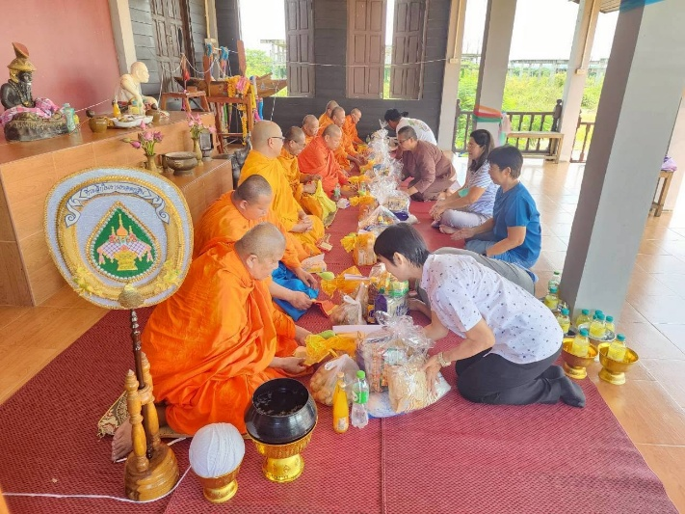

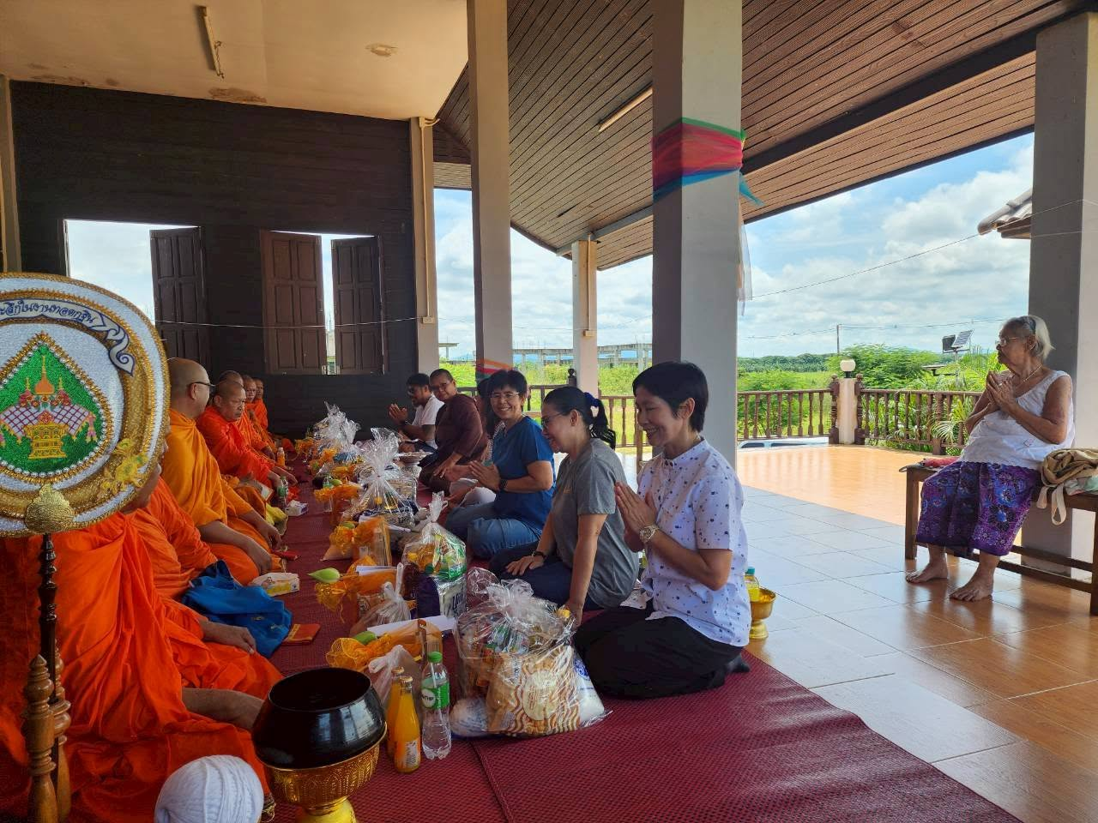

14 ธันวาคม 2568

12 กรกฏาคม 2567 ได้รับพระราชทานชื่อจากสมเด็จพระกนิษฐาธิราชเจ้ากรมสมเด็จพระเทพรัตนราชสุดาฯ สยามบรมราชกุมารี ว่า “ศูนย์รักษ์สุขชีวิน” หมายถึง อาคารแห่งผู้มีชีวิตเป็นสุข

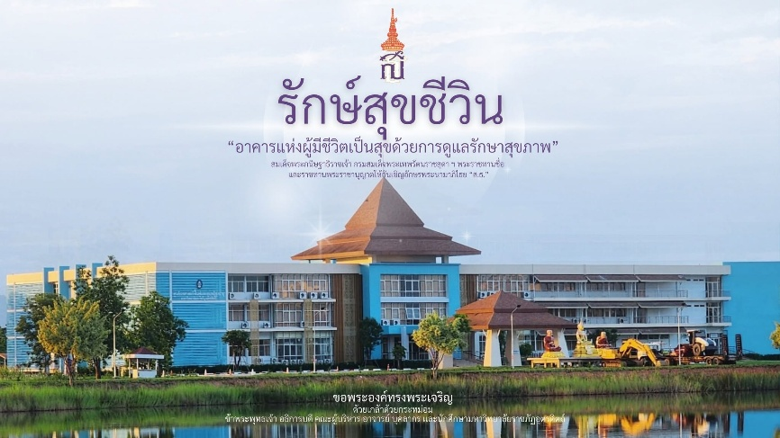
29 สิงหาคม 2568 สมเด็จพระกนิษฐาธิราชเจ้ากรมสมเด็จพระเทพรัตนราชสุดาฯ สยามบรมราชกุมารี ทรงพระราชดำเนินมาเปิดศูนย์ฯ อย่างเป็นทางการใน

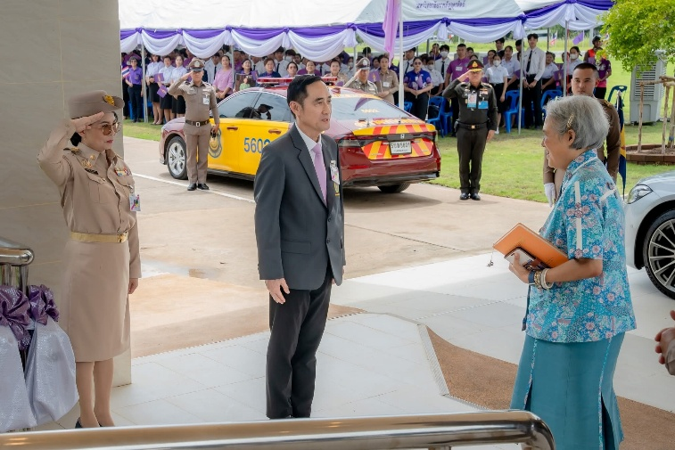
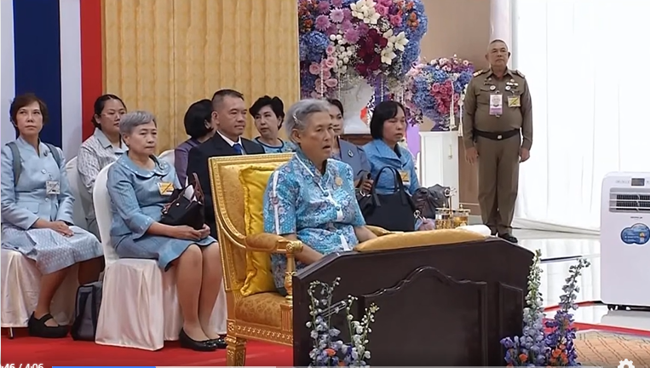
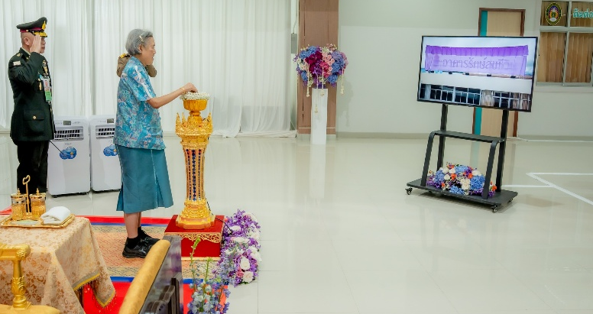
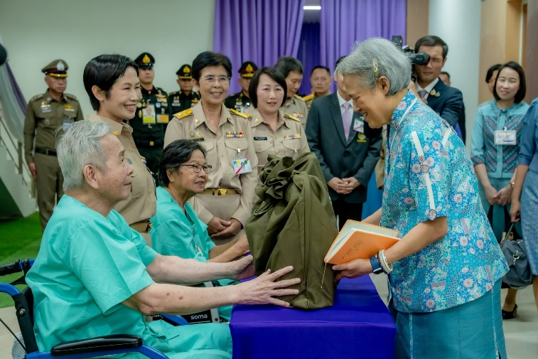
28 สิงหาคม 2569 ทำบุญครบรอบ 1 ปี ของการเปิดให้บริการเมื่อวันที่ พิธีบวงสรวงสิ่งศักดิ์สิทธิ์เพื่อความเป็นสิริมงคล ณ ลานหน้าองค์พระพุทธรูป
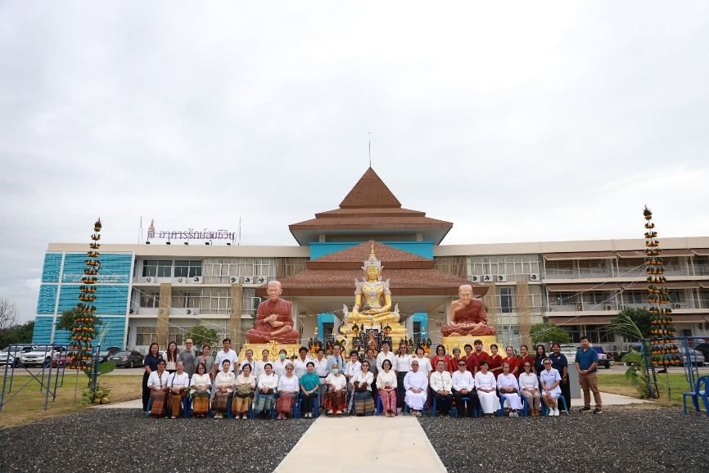

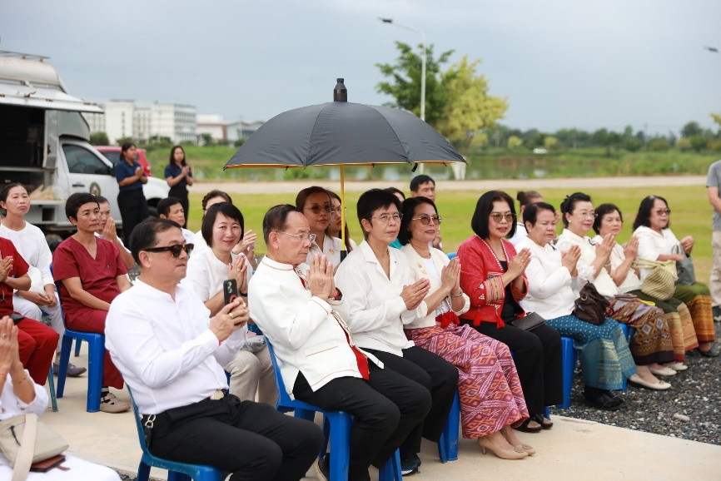
28 สิงหาคม 2569 ทำบุญตักบาตรข้าวสารอาหารแห้งแด่พระภิกษูสงฆ์ จำนวน 9 รูป ภิกษุณี 20 รูป ณ พระสงฆ์เจริญพระพุทธมนต์(สวดพระปริตร)โอวาทธรรม โดย หลวงพ่อเฉลิมโชค ฉันทชาโต วัดดำรงธรรมสติด จังหวัดปทุมธานี
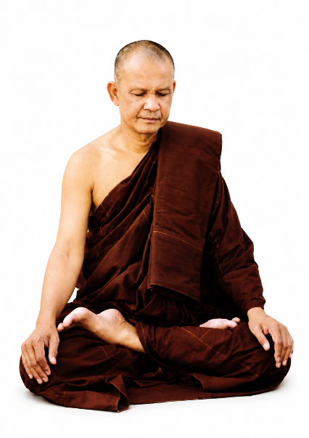
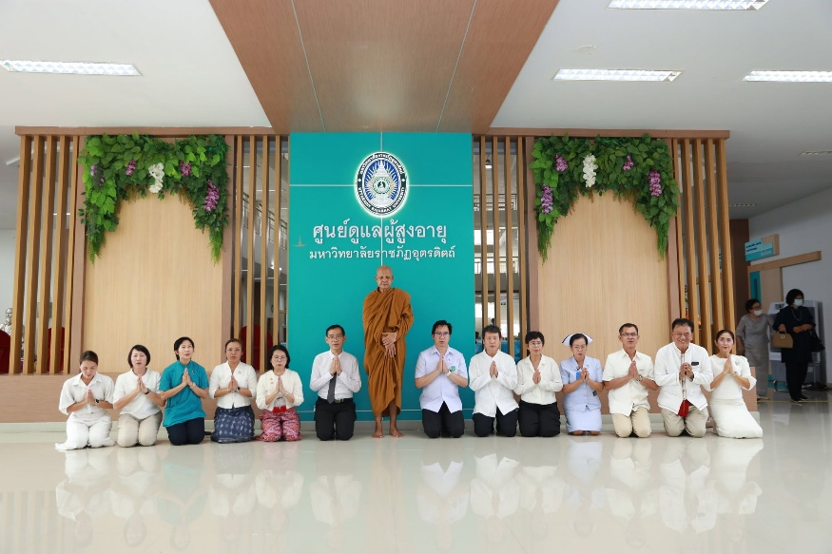
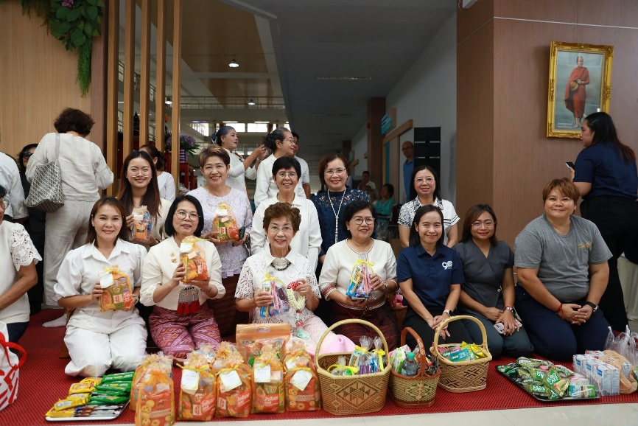

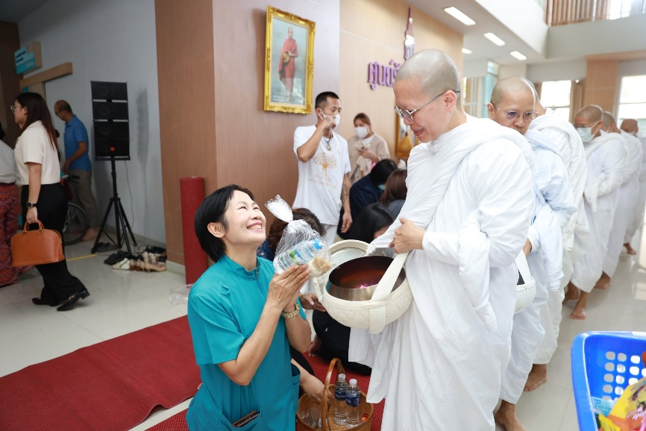
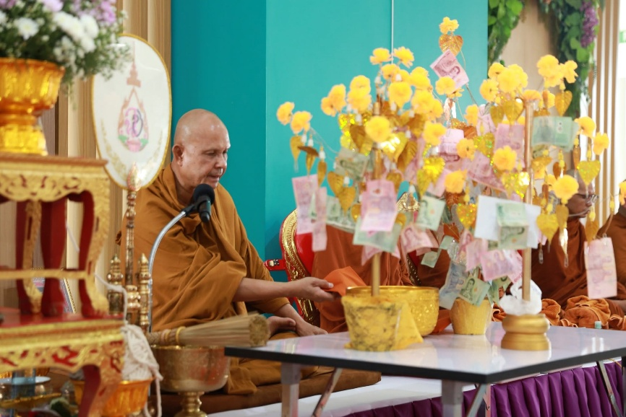

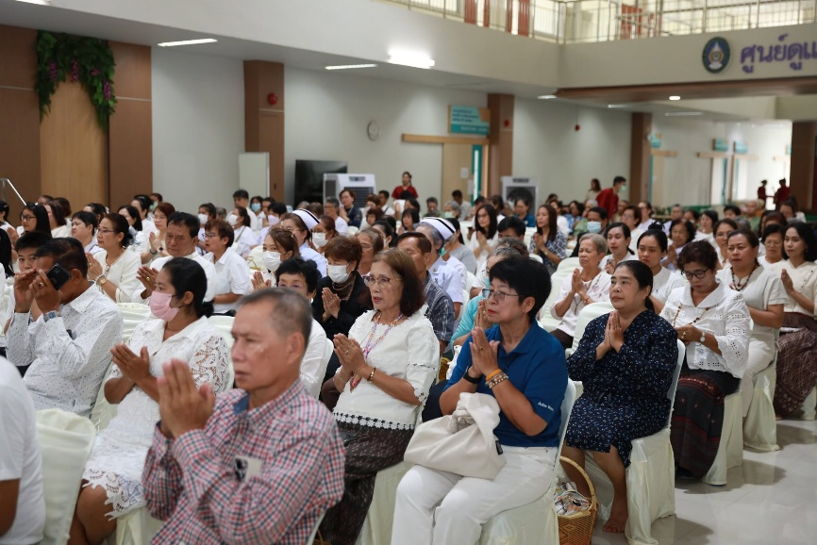

จากปฐมบทของมหาวิทยาลัยสู่ทุ่งกะโล่
เส้นทางแห่งประวัติศาสตร์

ปฐมบทกำเนิดก่อสถาบัน
ณ ท่าอิฐผืนแผ่นดินถิ่นขวัญศรี
สิบสี่ไร่เศษกว้างทางบุญมี
สืบวิถี "ฝึกหัดครู" เชิดชูไทย
การเปลี่ยนแปลงและเรืองรอง (พ.ศ. ๒๔๘๕ - ๒๔๙๘)
เปลี่ยนนามสู่อุตรดิตถ์เพริศพริ้งพร้อง
เร่งส่องสว่างวิชาชีพเร่งสดใส
ป.กศ. ก่อเกิดประสิทธิ์ไกล
ก้าวต่อไปสร้างศิษย์คิดพัฒนา
ยกฐานะวิทยาลัยครู (พ.ศ. ๒๕๑๑ - ๒๕๑๓)
ยกฐานะวิทยาลัยครูก้าวใหญ่
ขยายขอบเขตที่กว้างไกลร้อยเก้าสิบไร่หนา
เปิดภาคค่ำรับคนมุ่งมั่นมา
สร้างวิชาครูประถมสมดั่งใจ
พระราชบัญญัติวิทยาลัยครู (พ.ศ. ๒๕๑๘ - ๒๕๒๒)
พรบ. วิทยาลัยครูช่วยชูศักดิ์
ผลิตครูปริญญาตรีมีที่พึ่งหลัก
อบรมครูประจำการประสานรัก
ทั่วแพร่น่านอุตรดิตถ์ประจักษ์ความเจริญ
จุดเริ่มขยายสู่หมอนไม้และทุ่งกะโล่ (พ.ศ. ๒๕๒๔ - ๒๕๓๐)
เนื้อที่เดิมเริ่มคับแคบจึงแผ่ขยาย
ขอจัดสรรหมอนไม้เพื่อเป้าหมาย
แบ่งเก้าสิบสองไร่เกษตรวิจัยตามสาย
ปักหลักเขตไว้พัฒนาการเกษตรการช่าง
การขยายวิชาชีพและอนุปริญญา (พ.ศ. ๒๕๒๖ - ๒๕๒๙)
เอกเทคนิคการอาชีพเปิดรับศิษย์
ประยุกต์ศิลป์พืชศาสตร์เร่งประสิทธิ์
ไฟฟ้าและนิเทศศาสตร์รวมมิตร
สร้างชีวิตบุคลากร กศ.บป.
สาธิตเด็กเล็กและการสร้างเครือข่าย (พ.ศ. ๒๕๓๐ - ๒๕๓๔)
ก่อตั้งโรงเรียนสาธิตชั้นเด็กเล็ก
ปลูกความคิดวิชาการแต่ยังเด็ก
ร่วม NIDA-EBD ยกระดับไม่น้อยเล็ก
สร้างบัณฑิตบริหารเอกเพื่อเมืองเรา
นามพระราชทาน "สถาบันราชภัฏ" (๑๔ กุมภาพันธ์ ๒๕๓๕)
พระมหากรุณาธิคุณล้นพ้นยิ่ง
ในหลวงรัชกาลที่เก้าทรงมอบสิ่ง
นาม "ราชภัฏ" คนของราชาประเสริฐจริง
เกียรติแอบอิงมิ่งขวัญประชาชน
สู่มหาวิทยาลัยราชภัฏ (๑๕ มิถุนายน ๒๕๔๗)
ตราพระราชบัญญัติมหาวิทยาลัย
เปลี่ยนองค์กรสู่ความก้าวหน้าไกล
สืบภารกิจพัฒนาท้องถิ่นไทย
สร้างชาติให้มั่นคงด้วยปัญญา
ผืนดินลำรางทุ่งกะโล่ (สองพันไร่)
ลำรางทุ่งกะโล่ตำบลป่าเซ่า
สองพันไร่กว้างใหญ่แผ่ร่มเงา
จากที่สาธารณะแต่เดิมเบา
สู่แผ่นดินเรียนรู้เราสร้างสรรค์งาน

สถาปัตยกรรมกลมกลืนธรรมชาติ (พ.ศ. ๒๕๕๓)
ออกแบบอาคารสูงไม่เกินสามชั้น
โอบรับบึงน้ำและพฤกษ์พัน
เชื่อมชุมชนวิจัยผูกพัน
พัฒนาทุ่งกะโล่สรรค์สร้างปัญญา
ร่องรอยประวัติศาสตร์โบราณวัตถุ (พฤษภาคม ๒๕๕๓)
หลังไฟไหม้ผานไถกระทบพบสิ่งโบราณ
สัมฤทธิ์เครื่องดินเผาหลายร้อยปีกาล
อารยธรรมอยุธยาและฉินตระการ
เก็บรักษานานอานันท์วัดทุ่งเศรษฐี
ชัยชนะทางกฎหมายและความชอบธรรม (พ.ศ. ๒๕๕๘)
ศาลปกครองมีคำสั่งยกฟ้องคดี
การปฏิรูปที่ดินถูกต้องตามวิธี
อนุญาตให้สถาบันใช้พื้นที่
เพื่อประโยชน์สาธารณีรุ่งเรืองไกล
ศูนย์กลางวิทยาศาสตร์และเทคโนโลยี (พ.ศ. ๒๕๕๙)
คณะวิทยาศาสตร์ฯ เริ่มย้ายฐาน
ฟิสิกส์ สิ่งแวดล้อม คอมฯ ร่วมสร้างงาน
อาคาร GAB พลังงานเริ่มสืบสาน
เน้นวิจัยเชี่ยวชาญทันสมัย
อาคาร STB, STC สู่ STA รวมศูนย์ (พ.ศ. ๒๕๖๒ - ๒๕๖๔)
เคมี ชีววิทยา ย้ายเข้าสู่ STB/STC
ปีหกสี่ STA สมบูรณ์ดี
รวมศูนย์คณบดีและศาสตร์มี
เป็นวิทยสถานมิ่งขวัญเมือง

ยุค Data Science และ Life Long Learning (พ.ศ. ๒๕๖๕)
เปิดสอนวิทยาการข้อมูลดิจิทัล
เรียนรู้ตลอดชีวิตอนันต์สรร
URU MOOC เติมความรู้ทุกวัน
ปรับตัวทันนวัตกรรมยุคใหม่
การก่อตั้งคณะพยาบาลศาสตร์และมงคลพิธี (พ.ศ. ๒๕๖๕)
พิธีบวงสรวงสิริมงคล
อัญเชิญพระพุทธมหาจักรพรรดิปางเปิดโลกดล
องค์สมเด็จพระปฐมประดิษฐ์บน
เป็นศูนย์รวมดวงใจพยาบาล
สู่ศูนย์เวชศาสตร์ฟื้นฟูและดูแลผู้สูงอายุ (พ.ศ. ๒๕๖๖ - ๒๕๖๗)
ลงนามความร่วมมือสองกระทรวงใหญ่
ยกระดับสุขภาวะสังคมไทย
ปรับอาคารสี่สิบเตียงพร้อมดูแลไกล
ได้รับใบอนุญาตสร้างความไว้วางใจ
พระมหากรุณาธิคุณ "ศูนย์รักษ์สุขชีวิน" (๒๙ สิงหาคม ๒๕๖๘)
กรมสมเด็จพระเทพฯ พระราชทานนาม
"ศูนย์รักษ์สุขชีวิน" งดงามตามความหมาย
เสด็จเปิดศูนย์ทรงเยี่ยมเยียนสุขกายใจ
พระราชทานถุงสุขภาพแก่ผู้สูงวัยในแผ่นดิน
ทุ่งกะโล่... รอยทางแห่งศรัทธาและความยั่งยืน
จากพื้นที่ฝึกครูสู่ศูนย์รวมศาสตร์
บูรณาการการศึกษาเพื่อราษฎร์มิขาดสิ้น
วิจัย พยาบาล เทคโนโลยี นวัตกรรมแผ่นดิน
สร้างคุณภาพชีวิตยั่งยืนจิรฐิติกาล

ทุ่งกะโล่พื้นที่แห่งการเสริมสร้างสุขภาวะ

พัฒนาการที่สำคัญอย่างมากในระยะหลัง คือการจัดตั้งและพัฒนา ศูนย์เวชศาสตร์ฟื้นฟูและดูแลผู้สูงอายุ จังหวัดอุตรดิตถ์ (ศว.สอ.) ณ พื้นที่ลำรางทุ่งกะโล่ อีกบทบาทหนึ่งที่น่าสนใจอย่างมาก คือการพัฒนาทุ่งกะโล่ให้เป็นพื้นที่สำหรับศูนย์เวชศาสตร์ฟื้นฟูและการดูแลผู้สูงอายุ โดยมหาวิทยาลัยมีโครงการพัฒนา “ศูนย์เวชศาสตร์ฟื้นฟูและดูแลผู้สูงอายุ จังหวัดอุตรดิตถ์” ในพื้นที่ลำรางทุ่งกะโล่ และมีแนวคิดเชื่อมโยงกับการพัฒนาบริการสุขภาพของจังหวัด นอกจากนี้ มหาวิทยาลัยยังมีรถบัสพลังงานไฟฟ้าสำหรับให้บริการรับส่งผู้ใช้บริการที่เกี่ยวข้องกับโรงพยาบาลอุตรดิตถ์และศูนย์เวชศาสตร์ฟื้นฟูและดูแลผู้สูงอายุที่ทุ่งกะโล่ด้วย

มหาวิทยาลัยดำเนินงานร่วมกับภาคีด้านสุขภาพเพื่อพัฒนาพื้นที่ดังกล่าวให้เป็นศูนย์ด้านการฟื้นฟูและดูแลผู้สูงอายุ โดยใน พ.ศ. 2567 มีการดำเนินงานปรับปรุงอาคารเพื่อรองรับภารกิจของศูนย์ รวมถึงแนวคิดการเชื่อมโยงกับโรงพยาบาลอุตรดิตถ์แห่งที่ 3

นอกจากนี้ ยังมีการระดมทุนเพื่อจัดหาเครื่องมือและอุปกรณ์ทางการแพทย์สำหรับศูนย์เวชศาสตร์ฟื้นฟูและดูแลผู้สูงอายุ ซึ่งสะท้อนบทบาทของมหาวิทยาลัยในการทำงานร่วมกับชุมชนและภาคีด้านสุขภาพ
ผืนดินทุ่งกะโล่มิได้เป็นเพียงพื้นที่ทางภูมิศาสตร์ หากเป็นส่วนหนึ่งของภูมิทัศน์ประวัติศาสตร์ที่เชื่อมโยงกับเมืองสวางคบุรี เมืองโบราณสำคัญของอุตรดิตถ์ เส้นทางการสงคราม การเดินทาง การค้าขาย และการจาริกแสวงบุญมาแต่อดีต แต่เมื่อกาลเวลาผ่านไป ภารกิจได้ขยายกว้างขึ้น จากการผลิตครูสู่การผลิตบัณฑิตในหลากหลายศาสตร์ และจากการจัดการศึกษาเพียงอย่างเดียวสู่การเป็นมหาวิทยาลัยเพื่อการพัฒนาท้องถิ่น ทุ่งกะโล่จึงสะท้อนการเปลี่ยนแปลงครั้งนี้ได้อย่างชัดเจน
หนึ่งในทิศทางสำคัญของการพัฒนาทุ่งกะโล่ในยุคปัจจุบัน คือ การดูแลสุขภาพและผู้สูงอายุการมีคณะพยาบาลศาสตร์ ตลอดจนการพัฒนา ศูนย์เวชศาสตร์ฟื้นฟูและดูแลผู้สูงอายุ จังหวัดอุตรดิตถ์ ทำให้ทุ่งกะโล่มีบทบาทเพิ่มขึ้นในด้านการส่งเสริมสุขภาพ การฟื้นฟูสมรรถภาพ และการดูแลคุณภาพชีวิตของผู้สูงอายุพื้นที่แห่งนี้จึงมีศักยภาพในการเชื่อมโยงรศึกษา + การวิจัย + การพยาบาล + วิทยาศาสตร์ + เทคโนโลยี + การฟื้นฟู + ผู้สูงอายุเข้าด้วยกัน
และนี่คือภาพของทุ่งกะโล่ในยุคใหม่—มหาวิทยาลัยที่ไม่ได้เรียนรู้เพื่ออยู่ในรั้วมหาวิทยาลัยเท่านั้น แต่เรียนรู้เพื่อกลับไปสร้างคุณค่าให้กับผู้คนและสังคม
ทุ่งกะโล่ แหล่งเรียนรู้ คู่สุขภาพ
ร่วมสร้างภาพ แห่งความสุข ทุกถิ่นฐาน
ฟื้นฟูผู้สูงวัย ใส่ใจงาน
สานสัมพันธ์ ชุมชนไทย ให้ยั่งยืน
รวมศึกษา วิจัย เทคโนโลยี
เสริมชีวี ด้วยหัวใจ ไม่ขัดขืน
มหาวิทยาลัย ร่วมชุมชน ทุกวันคืน
สร้างความยืน ยงคุณค่า พัฒนาคน

ความหมายของ “ทุ่งกะโล่” ในปัจจุบัน

เมื่อพิจารณาพัฒนาการตลอดระยะเวลากว่า 4 ทศวรรษ จะเห็นได้ว่า ทุ่งกะโล่มีวิวัฒนาการอย่างต่อเนื่องจาก

“พื้นที่ที่ได้รับการจัดสรรเพื่อการขยายงาน”
↓
“พื้นที่ฝึกประสบการณ์และวิจัยด้านเกษตร”
↓
“พื้นที่จัดการศึกษาและวิจัย”
↓
“ศูนย์กลางวิทยาศาสตร์และเทคโนโลยี”
↓
“พื้นที่บูรณาการวิทยาศาสตร์–สุขภาพ–นวัตกรรม”

↓

“วิทยาเขตเพื่อการพัฒนาท้องถิ่นและคุณภาพชีวิตของประชาชน”

ปัจจุบันพื้นที่ลำรางทุ่งกะโล่จึงมีความสำคัญเชิงยุทธศาสตร์ต่อมหาวิทยาลัยราชภัฏอุตรดิตถ์อย่างมาก โดยเฉพาะการเชื่อมโยง การศึกษา วิจัย นวัตกรรม การพัฒนาท้องถิ่น และระบบสุขภาพ เข้าด้วยกัน และการมีศูนย์เวชศาสตร์ฟื้นฟูและดูแลผู้สูงอายุยิ่งทำให้พื้นที่แห่งนี้มีบทบาทต่อการรองรับสังคมสูงวัยของจังหวัดอุตรดิตถ์และพื้นที่โดยรอบอย่างชัดเจน
จากพื้นที่ฝึกครู สู่พื้นที่ฝึกคน
จากพื้นที่เรียนรู้ สู่พื้นที่สร้างองค์ความรู้
จากพื้นที่วิจัย สู่พื้นที่สร้างนวัตกรรม
จากพื้นที่ของมหาวิทยาลัย สู่พื้นที่ของชุมชนและท้องถิ่น
บทสรุปท้าย
สายธารที่ไม่เคยหยุดไหล...มรดกแห่งปัญญาเพื่อแผ่นดินทุ่งกะโล่

จากสายธารกาลเวลาไหลไม่สิ้น
ถักถ้อยจินต์ร้อยเรื่องราวทรงคุณค่า
ทุ่งกะโล่หลอมรวมจิตศรัทธา
จุดปัญญารับใช้ใต้ร่มเย็น
จากบทเรียนอดีตสู่ปัจจุบัน
ร่วมสร้างสรรค์ดูแลสุขถิ่นกว้างใหญ่
คุณค่านี้จะคงอยู่ตลอดไป
สถิตในแผ่นดินไทยนิรันดร์กาล

การเดินทางผ่านหน้าประวัติศาสตร์ เรื่องราว ตำนาน และ
การพัฒนาในหนังสือ “ทุ่งกะโล่กับสายธารแห่งกาลเวลา: รอยทางแห่งศรัทธา... สู่ปัญญาเพื่อแผ่นดิน” ได้นำพาเราย้อนมองอดีตอันทรงคุณค่า เพื่อที่จะเข้าใจปัจจุบันอย่างลึกซึ้ง และวางรากฐานอันมั่นคงสำหรับอนาคต ทุ่งกะโล่ไม่ได้เป็นเพียงพื้นที่ทางภูมิศาสตร์ หากแต่เป็นผืนแผ่นดินที่มีชีวิต เปี่ยมด้วยจิตวิญญาณ และบันทึกรอยทางแห่งศรัทธาของชุมชนและสถาบันการศึกษาไว้อย่างแนบแน่น
๑. บทสรุปแห่งประวัติศาสตร์และปัญญาภูมิหลัง
จากอดีตบึงโบราณและพื้นที่ชุ่มน้ำอันกว้างใหญ่ ทุ่งกะโล่ได้
ผ่านร้อนผ่านหนาวและมีส่วนเชื่อมโยงกับประวัติศาสตร์ชาติไทยในหลายยุคสมัย ตั้งแต่ร่องรอยชุมชนโบราณ เมืองสวางคบุรี (เมืองฝาง) สมรภูมิสำคัญในสมัยกรุงธนบุรี ตราบจนถึงพระมหากรุณาธิคุณของพระมหากษัตริย์ในยุครัตนโกสินทร์ บทเรียนจากประวัติศาสตร์เหล่านี้ชี้ให้เห็นว่า ทุ่งกะโล่เป็นศูนย์กลางแห่งวิถีชีวิต อารยธรรม และความอดทนของชาวอุตรดิตถ์มาโดยตลอด
๒. การหลอมรวมจิตวิญญาณราชภัฏเพื่อการ
พัฒนาท้องถิ่น
เมื่อมหาวิทยาลัยราชภัฏอุตรดิตถ์ได้เข้ามาใช้ประโยชน์และ
พัฒนาพื้นที่ทุ่งกะโล่ ผืนดินแห่งนี้ก็ได้กลายเป็นพันธกิจแห่งปัญญา สถาบันได้ทำหน้าที่เป็น “สถาบันอุดมศึกษาเพื่อการพัฒนาท้องถิ่น” ตามพระราชปณิธาน โดยเปลี่ยนทุ่งกะโล่ให้เป็นศูนย์กลางการเรียนรู้ทางวิชาการ การวิจัย การเกษตร ตลอดจนนวัตกรรมทางสุขภาพ การเปลี่ยนผ่านนี้สะท้อนว่า พลังแห่งปัญญาและความร่วมมือระหว่างมหาวิทยาลัยกับชุมชนสามารถเนรมิตพื้นที่ประวัติศาสตร์ให้เกิดคุณประโยชน์อันยั่งยืนได้
สัจธรรมและมรดกปัญญา ๔ ประการจากทุ่งกะโล่:
- ศรัทธาและการอนุรักษ์: การตระหนักรู้ในคุณค่าของประวัติศาสตร์ รากเหง้า และวัฒนธรรมท้องถิ่นเป็นพลังขับเคลื่อนจิตสำนึกรักบ้านเกิด
- การบูรณาการศาสตร์: การนำความรู้สมัยใหม่ นวัตกรรมทางการแพทย์ และการพยาบาลมาประยุกต์ใช้เพื่อยกระดับคุณภาพชีวิตของคนในชุมชน
- นวัตกรรมเพื่อสังคม: การสถาปนาศูนย์ดูแลและเวชศาสตร์ฟื้นฟูผู้สูงอายุ เพื่อรองรับสังคมสูงวัยอย่างมีคุณค่าและเปี่ยมด้วยมนุษยธรรม
- ความยั่งยืนและการรับใช้สังคม: การมุ่งมั่นพัฒนาท้องถิ่นโดยให้ชุมชนเป็นศูนย์กลางและมีส่วนร่วมอย่างแท้จริง

๓. ก้าวสู่อนาคต: สายธารที่ไม่เคยหยุดไหล
ในฐานะตัวแทนของคณะทำงาน ผู้อำนวยการศูนย์ดูแลผู้สูงอายุ มหาวิทยาลัยราชภัฏอุตรดิตถ์ และอาจารย์ประจำคณะพยาบาลศาสตร์ มหาวิทยาลัยราชภัฏอุตรดิตถ์ ผู้เขียนมีความเชื่อมั่นอย่างลึกซึ้งว่า การพัฒนาทุ่งกะโล่จะยังคงดำเนินต่อไปอย่างไม่หยุดยั้ง สายธารแห่งกาลเวลาอาจเปลี่ยนผ่าน ยุคสมัยอาจหมุนเวียนไป แต่ "ศรัทธาและปัญญาเพื่อแผ่นดิน" จะยังคงเป็นเข็มทิศนำทางให้กับมหาวิทยาลัยราชภัฏอุตรดิตถ์ในการรับใช้ประชาชนและพัฒนาท้องถิ่นสืบไป
ขอขอบคุณผู้ทรงคุณวุฒิ บุคลากร ชุมชน และผู้มีส่วนเกี่ยวข้องทุกท่าน ที่ได้ร่วมกันจารึกประวัติศาสตร์หน้าสำคัญนี้ไว้ หวังเป็นอย่างยิ่งว่าหนังสือเล่มนี้จะเป็นแรงบันดาลใจให้แก่คนรุ่นหลัง ในการปกป้อง สืบสาน และสร้างสรรค์คุณประโยชน์ให้แก่แผ่นดินเกิดตราบกาลนาน

บทกลอนส่งท้าย

ทุ่งกะโล่แหล่งสร้างเสริมสุขภาวะ
พัฒนาการอันยิ่งใหญ่ก้าวล้ำหน้า
ตั้งศูนย์เวชศาสตร์ฟื้นฟูกายา
ดูแลผู้สูงวัยทั่วหน้าพัฒนาไกล
จากผืนดินประวัติศาสตร์เมืองโบราณ
สู่การงานเพื่อสังคมสมสมัย
ร่วมภาคีเครือข่ายด้วยหัวใจ
สร้างคุณค่าเพื่อคนไทยและสังคม
มีรถบัสพลังงานไฟฟ้าบริการรับส่ง
เชื่อมโยงตรงโรงพยาบาลประสานสม
ทั้งแพทย์แผนไทยใจเกื้อกูลหนุนอารมณ์
ให้สุขสมรอยยิ้มอิ่มเอมใจ
ปรับปรุงอาคารสถานให้มั่นเหมาะ
พร้อมเครื่องมือแพทย์เพียบพร้อมไม่หวั่นไหว
ทั้งวิชาการงานวิจัยร่วมร่วมใจ
ก้าวไกลสู่ยุคใหม่วิชาการ
มิใช่เพียงอยู่ในรั้วมหาวิทยาลัย
หากแต่ไปสร้างคุณค่ามหาศาล
เพื่อสังคมและผู้คนทุกกาลนาน
สืบสานงานเพื่อแผ่นดินถิ่นไทยเอย

